政府采购招标文件

项目名称：衢州职业技术学院校园信息化提升工程项目
项目编号：QCGZ2017004
委托单位：衢州职业技术学院

采购机构：衢州市政府采购中心
二〇一七年三月
目 录
第一章 招标公告 3
一、 投标须知前附表 5
二、 投标须知 6
三、 招标文件说明 8
四、 投标文件的编制 9
五、 投标保证金 12
六、 投标文件的签署及规定 13
七、 投标文件的递交 14
八、 投标无效的情形 14
九、 废标的情形 15
十、 开标和评标 15
十一、 授予合同 17
十二、 法律责任 18
十三、 其他 19
第三章 采购内容及要求 20
一、项目建设内容及总体要求 20
二、各子项目建设需求、建设内容、技术要求 23
第四章 合同的通用和专用条款 161
一、通用条款 161
二、专用条款 163
第五章 应提交的有关格式范例 169
一、 投标文件封面 169
二、资信文件 170
三、技术文件格式 170
四、商务文件格式 178
第六章 评标办法及开标程序 183
一、评标委员会的组成 183
二、评标原则 183
三、注意事项 183
四、评分标准 184
五、开评标程序 187

第一章 招标公告

根据《中华人民共和国政府采购法》等有关规定，衢州市政府采购中心受衢州职业技术学院委托，就衢州职业技术学院校园信息化提升工程项目进行公开招标，欢迎国内合格的供应商前来投标。
- 、项目编号：QCGZ2017004
项目名称：衢州职业技术学院校园信息化提升工程项目
- 、招标项目概况：
序号 | 内容 | 数量 | 单位 | 预算金额
1 | 系统集成 | 1 | 批 | 631.5883万元
详细技术要求见招标文件第三章。
- 、投标供应商资格要求:
  - 符合《中华人民共和国政府采购法》第二十二条要求。
  - 在中华人民共和国境内注册，有独立法人资格，能承担本项目的供应商,分公司参与投标的，需提供总公司授权书。
  - 为采购项目提供整体设计、规范编制或者项目管理、监理、检测等服务的供应商，不得参加此项目的采购活动。
  - 本项目谢绝联合体投标
- 、获取招标文件方式
本项目无需报名，采购文件由供应商在浙江政府采购网（www.zjzfcg.gov.cn）或衢州市公共资源交易网（www.qzggzy.com），衢州市财政地税网（www.qzft.gov.cn）免费下载。
- 、投标文件递交截止时间：2017年**月**日 9:30:00
- 、开标时间：2017年**月**日9:30:00
- 、开标地点： 衢州市公共资源交易中心5号开标厅（衢州市西区花园东大道169号五楼）
- 、投标保证金
投标保证金：人民币60000元
交付方式: 网银（电汇），从投标供应商帐户转出
收款单位（户名）: 衢州市公共资源市场化配置监督管理办公室
开户银行：中国银行衢州市分行
银行账号：390964775204
投标人请于2017年 月 日前缴纳投标保证金，以确保投标保证金在投标截止时间之前到达指定帐户。投标保证金纸质版缴纳凭证(须含投标人信息)装订入资信文件中。
联系人：宋女士； 0570-8757613
- 、其他事项：
  - 未注册加入浙江省政府采购供应商库的供应商一旦被确定为中标人的，应当在《中标通知书》发出前的三个工作日内按《关于印发浙江省政府供应商注册及诚信管理暂行办法通知》[浙财采监字〔2009〕28号]文件的规定进行注册申请，否则，衢州市政府采购中心将拒绝向其发出《中标通知书》，并可以直接推荐排名次之的投标人为中标人，或者重新组织招标。
  - 质疑和投诉：投标人如认为招标文件、采购过程和中标结果使自身的合法权益受到损害的，可以在知道或者应知其权益受到损害之日起七个工作日内，以书面形式向衢州市政府采购中心提出质疑（联系人：金先生，电话：0570-3893203）；投标人对采购中心的质疑答复不满意或者采购中心未在规定时间内作出答复的，可以在答复期满后十五个工作日内向衢州市财政局政府采购监管处投诉（联系人：严先生；电话：0570-8757615）。
十、公告期限：本招标公告公告期限为自发布之日起5个工作日。
- 一、联系方式
采购人：衢州职业技术学院
联系人：张老师，联系电话：0570-8068368
采购代理机构名称：衢州市政府采购中心
项目联系人：王先生
联系电话：0570-3899052
传真：0570-3890310
地点：衢州市公共资源交易中心505室（衢州市西区花园东大道169号五楼）。
衢州市政府采购中心
2017年*月**日

第二章 投标须知前附表及投标须知
- 投标须知前附表
序号 | 内 容 | 说明与要求
1 | 采购人 | 衢州职业技术学院
2 | 项目名称 | 衢州职业技术学院校园信息化提升工程项目
3 | 采购预算 | 631.5883万元整
4 | 工期要求 | 2017年9月30日前
5 | 现场踏勘 | 开标前请自行与采购人联系
6 | 投标有效期 | 投标文件递交截止之日起90天
7 | 投标保证金 | 投标保证金： 60000元  交付方式: 网银（电汇），从投标供应商帐户转出  收款单位（户名）: 衢州市公共资源市场化配置监督管理办公室  开户银行：中国银行衢州市分行  银行账号：390964775204  投标人请于2017年 月 日前缴纳投标保证金，以确保投标保证金在投标截止时间之前到达指定帐户。投标保证金纸质版缴纳凭证(须含投标人信息)装订入资信文件中。
8 | 投标文件递交份数 | 资信文件一份正本，柒份副本  技术文件一份正本，柒份副本  商务文件一份正本，柒份副本
9 | 投标文件递交截止时间 | *年*月*日9:30:00（北京时间）
10 | 开标地点 | 衢州市公共资源交易中心五楼5号开标厅（衢州市西区花园东大道169号五楼）
11 | 开标时间 | *年*月*日9:30:00（北京时间）
12 | 签订合同 | 中标通知书发出后三十天内签订合同。
13 | 未中标人投标保证金退还 | 中标通知书发出后5个工作日内，未中标人可在开标结束后将投标保证金交纳凭证交予采购中心项目负责人，由中心统一办理退还手续
14 | 中标人投标保证金退还及履约保证金交纳 | 中标人在合同签订前向采购人交纳中标金额10%的履约保证金，凭投标保证金收据及《政府采购退回保证金申请单》退还投标保证金。
15 | 政府采购退回保证金申请单下载网址 | http://www.qzggzy.com/yj.aspx?xm=zlxz&xj=zlxz_zhdh “政府采购”栏内下载
16 | 联合体投标 | 本项目谢绝联合体投标。
17 | 联系人 | 王先生
18 | 联系电话（传真） | 0570-3899052 ; 0570-3890310 （传真）
19 | 采购公告，更正公告，中标公示发布网址 | www.zjzfcg.gov.cn（浙江省政府采购网）  www.qzft.gov.cn（衢州市财政地税网）  www.qzggzy.com（衢州市公共资源交易网）
- 投标须知
  - 适用范围
本招标文件仅适用于本次招标采购项目的招标、投标、评标、定标、验收、合同履约、付款等行为。
  - 定义
    - “招标方”系指组织本次招标的衢州市政府采购中心。
    - “采购人”系指提出本次采购的委托单位：衢州职业技术学院。
    - “投标人”系指向招标方提交投标文件的供应商。
    - “货物”系指投标人按投标文件规定向采购人提供的各类设备、软件、技术资料及使用手册等。
    - “服务”系指根据本合同规定，中标人必须承担安装、调试、技术协助、培训以及其他类似的义务。
    - “▲”系指实质性要求条款。
  - 投标费用
不论投标结果如何，投标人均应自行承担所有与投标有关的全部费用。
  - 招标方式
本次招标采用公开招标方式进行。
  - 投标委托
投标人代表须携带有效身份证件。如投标人代表不是法定代表人，须有法定代表人出具的授权委托书（正本用原件，副本用复印件，格式见第四部分）。
  - 联合体投标
本项目不接受联合体投标。
  - 转包与分包
本项目不允许转包。分包须经采购人书面同意后方可实施。
  - 特别说明：
    - ▲多家供应商参加投标，如其中两家或两家以上供应商的法定代表人为同一人或相互之间存在投资关系且达到控股的，同时提供的是同一品牌产品的，应当按一个供应商认定。评审时，取其中通过资格审查后的报价最低一家为有效供应商；当报价相同时，则以技术标最优一家为有效供应商；均相同时，由评标委员会集体决定。
多家代理商或经销商参加投标，如其中两家或两家以上供应商存在分级代理或代销关系，且提供的是其所代理品牌产品的，评审时，按上述规定确定其中一家为有效供应商。
多家供应商提供相同品牌相同型号的产品参加同一政府采购项目竞争的，应当按一家供应商认定。评审时，应取其中通过资格审查后的报价最低一家为有效供应商；报价相同时，取技术分最高者；均相同时，由评审小组集体决定。
非单一产品采购项目中，作为关键核心部分的单一产品品牌、型号均相同且报价占项目总报价50%以上（含本数，下同）的，视为提供的是同品牌同型号的产品；多家供应商中，有一家供应商的报价达到50%以上，提供同品牌同型号产品的供应商均按一家供应商认定。
    - ▲投标人投标所使用的资格、信誉、荣誉、业绩与企业认证必须为本法人所拥有。
    - ▲投标人应仔细阅读招标文件的所有内容，按照招标文件的要求提交投标文件，并对所提供的全部资料的真实性承担法律责任。
    - ▲投标人在投标活动中提供任何虚假材料,其投标无效，并报监管部门查处；中标后发现的,中标人须依照《中华人民共和国消费者权益保护法》第49条之规定双倍赔偿采购人，且民事赔偿并不免除违法投标人的行政与刑事责任。
9.关于中小企业参与政府采购活动的规定
9.1根据《中小企业划型标准规定》（工信部联企业[2011]300号）、《政府采购促进中小企业发展暂行办法》（财库[2011]181号）的有关规定，《政府采购促进中小企业发展暂行办法》所称中小企业（含中型、小型、微型企业，下同）应当同时符合以下条件：
1、符合中小企业划分标准；
2、提供本企业制造的货物、承担的工程或者服务，或者提供其他中小企业制造的货物。本项所称货物不包括使用大型企业注册商标的货物。
本办法所称中小企业划分标准，是指国务院有关部门根据企业从业人员、营业收入、资产总额等指标制定的中小企业划型标准。
小型、微型企业提供中型企业制造的货物的，视同为中型企业。
9.2小型、微型企业参加投标时，应提供《中小企业声明函》、《中小企业资格确认意见书》。

招标文件说明
  - 招标文件的组成
    - 招标公告；
    - 投标须知前附表及投标须知；
    - 采购内容及要求；
    - 合同的一般和特殊条款；
    - 应提交的有关格式范例；
    - 评标办法及开评标程序。
  - 招标文件的澄清及修改
    - 招标人可对已发出的招标文件进行必要的澄清或修改，如澄清或修改的内容可能影响投标文件编制的，招标人应当在投标截止时间至少15日前，在采购公告原发布媒体上发布更正公告，更正内容作为招标文件的组成部分；不足15日的，招标人将顺延提交投标文件的截止时间。如澄清或修改的内容不影响投标文件编制的，招标人将不延长提交投标文件的截止时间。
    - 投标人对招标文件有异议的，应当在投标截止时间前10日以书面形式向招标人提出，否则招标人将不予受理。招标人将在收到异议之日起3日内作出答复，并在本采购信息发布媒体上发布变更公告，公告内容作为招标文件的构成部分。

- 投标文件的编制
  - 总体要求
    - 供应商应仔细阅读招标文件的所有内容，按本文件的要求提供投标文件，并保证所提供的全部资料的真实性，以使其投标文件对招标文件作出实质性响应，否则，投标文件可能视为无效投标文件。
    - 投标文件及供应商与采购有关的来往通知，函件和文件均应使用中文。
    - 供应商应按本文件中提供的文件格式、内容和要求制作投标文件。投标文件应装订成册。
  - 投标文件的组成及份数
▲投标文件应分为【资信文件】、【技术文件】和【商务文件】。资信文件、商务文件和技术文件均提供正本壹份、副本柒份。
    - 【资信文件】（涉及资信的材料原件（含公证件）均需带至开标现场备查，注册供应商资信证书已录入的除外）
      - ▲投标函；
      - ▲投标保证金纸质版缴纳凭证复印件(须含投标人信息)；
      - 供应商资格声明；
      - 有效的投标人《企业法人营业执照》复印件；
      - ▲法人授权委托书复印件（原件与投标文件一起递交）；
      - 法定代表人或法人授权代表身份证复印件；
      - 节能环保产品清单；（▲本次采购的平板式微型计算机、视频监控设备属于国家强制采购节能产品,投标人所投产品必须列入第<21>期节能产品政府采购清单）
      - 投标人由检察机关出具的无行贿犯罪记录的《查询结果告知函》复印件（查询时间段：2014年-2017年，原件装订入投标文件正本）
      - 核心产品认证工程师证书复印件；
      - 职称证书复印件；
      - 售后服务网点介绍、服务内容、措施和售后服务承诺书（加盖单位公章）；
      - 技术支持及服务承诺书；
      - 2015年1月以来，投标人实施的政府集中采购类似系统集成项目的成功案例，须提供政府集中采购项目合同及政府采购中标（成交）通知书复印件；（原件带至开标现场备查）
      - 项目组成员汇总表；
      - 供应商认为需要的其他资信资料。
    - 【技术文件】（未注明复印件的，应为原件。）
      - 详细的产品清单及软硬件简要说明一览表；
      - 产品主要技术资料和性能的详细描述；
      - 针对本项目的完整实施方案，包括项目组织机构和各部分项目进度计划等；针对本项目的技术力量配备；
      - 技术偏离表；
      - 详细的培训计划（包括时间、地点、人数、师资、培训内容等）；
      - 近三年来同类产品的生产、销售情况及主要用户清单；
      - 随机备品、备件和专业工具清单；
      - 供应商认为需要的其他技术资料。
    - 【商务文件】（包括以下内容，装订成一本）
      - ▲开标一览表；
      - ▲投标设备报价明细表。
      - 《中小企业声明函》、《中小企业资格确认意见书》（符合中小企业相关政策的投标人提供）；
      - 《产品适用中小企业政策情况表》（符合中小企业相关政策的投标人提供）；
  - 投标文件内容填写说明
    - 供应商应在认真阅读招标文件所有内容的基础上，按照招标文件的要求编制完整的投标文件。投标文件应按照招标文件中规定的统一格式填写，严格按照规定的顺序装订成册并编制目录，混乱的编排导致投标文件被误读或招标人查找不到有效文件是供应商的风险。招标文件对投标文件格式有要求的应按格式逐项填写内容，不准有空项；无相应内容可填的项应填写“无”、“未测试”、“没有相应指标”等明确的回答文字。
    - 供应商必须保证投标文件所提供的全部资料真实可靠，并接受招标人对其中任何资料进一步审查的要求。
    - 《开标一览表》为在开标仪式上唱标的内容，要求按格式填写、统一规范，不得自行增减内容。
    - 投标文件须对招标文件中的内容做出实质性的和完整的响应，否则其投标将被拒绝。如果投标文件填报的内容资料不详，或没有提供招标文件中所要求的全部资料及数据，将会导致投标被拒绝。
    - 供应商已明知采购期间或之后企业将发生兼并改制，或提供的产品将停产、淘汰，或必须有偿使用指定的第三方中间件和插件的，及其他应当告知采购人可能影响采购项目实施或损害采购人利益的信息，必须在投标文件中予以特别说明，否则，招标人可以拒绝其投标文件。
    - 投标文件不得涂改和增删，如有错漏必须修改，修改处须由授权代表签字或盖章。
    - 由于字迹模糊或表达不清引起的后果由投标人负责。
    - 技术偏离表：所投产品如与采购产品在型号、规格、技术参数、性能、工艺、材料、质量等方面有偏离或对产品配置有好的建议，应填写《技术偏离表》，否则认为响应招标文件要求。
  - 投标报价
    - 投标报价应按招标文件中相关附表格式填写。
    - 投标报价是履行合同的最终报价，报价中必须包含货物及零配件的购置安装、运输保险、装卸、培训辅导、质保期售后服务、全额含税发票、雇员费用、合同实施过程中的应预见和不可预见费用等。投标人在报价单中的提供的单价和总价在合同执行过程中固定不变，投标人不得以任何理由予以变更。
    - 投标文件只允许有一个报价，有选择的或有条件的报价将不予接受。
  - 投标有效期
    - ▲投标文件从投标文件递交截止之日起，有效期为90天；
    - 特殊情况下，在原投标文件有效期截止之前，招标人可要求投标人同意延长投标文件有效期。这种要求与答复均应以书面形式提交。供应商可拒绝招标人的这种要求，其保证金将不会被没收。接受延长投标文件有效期的投标人将不会被要求和允许修正投标文件，而只会被要求相应地延长其投标保证金的有效期。在这种情况下，保证金的退还和没收的规定将在延长了的有效期内继续有效。

- 投标保证金
  - 投标人应于2017年 月 日前缴纳投标保证金，以确保投标保证金在投标截止时间之前到达指定帐户。投标保证金纸质版缴纳凭证复印件(须含投标人信息)装订入资信文件中。
  - 非中标候选人的投标保证金，在中标通知书发出后的五个工作日内无息退还，中标人的投标保证金待递交履约保证金且签订合同后无息退还。
  - 投标保证金退还方式：非中标候选人的投标保证金可在开标结束后将保证金交纳凭证交由采购中心项目负责人，由中心统一办理代退手续。中标人的投标保证金在合同签订前向采购人交纳中标金额10%的履约保证金后，登录衢州市公共资源交易网（www.qzggzy.com）下载“衢州市本级政府集中采购项目保证金退回申请表”办理退还手续。
  - 发生下列情况之一，投标保证金将不予退还：
    - 投标截止时间后，无故撤回投标文件；
    - 投标人提供虚假材料谋取中标的；
    - 投标人相互串通投标的；
    - 中标人未按规定提供履约保证金；
    - 中标人未按中标通知书规定的时间与采购人签订合同；
    - 修改或拒绝接受已确定的条款；
    - 其他违反政府采购法律法规行为的。
- 投标文件的签署及规定
  - 供应商应按本须知的相关要求准备投标文件，每套文件须清楚的标明“资信文件”、“商务文件”、“技术文件”和“正本”、“副本”。若正本和副本有差异，以正本为准。
  - 投标文件的正本需打印或用不褪色墨水书写，并由供应商或经正式授权的代表在投标文件上签字或盖章。授权代表须以书面形式出具的“授权证书”附在投标文件中。文件的副本可采用正本复印。
  - ▲投标文件封面须加盖投标人单位公章。
  - 任何行间插字、涂改和增删，必须由投标文件签字人在旁边签字才有效。
  - 电报、电话、传真形式的投标文件概不接受。
  - 投标文件的密封和标记
    - ▲投标文件应分为资信文件、商务文件和技术文件三部分，三部分单独密封并在封口及相关部位加盖供应商单位公章。
    - 每包的封面均应注明：项目名称、项目编号、供应商名称、投标文件名称（即资信文件、商务文件、技术文件）。

- 投标文件的递交
  - 递交投标文件截止期
递交投标文件截止时间前将投标文件递交至衢州市公共资源交易中心5号开标厅（衢州市西区花园东大道169号五楼），逾期不予接收。递交投标文件时还需递交法人授权委托书一份及被授权人身份证原件。
  - 投标文件的修改和撤销
    - 供应商在递交投标文件后，可以修改或撤回其投标文件，但供应商必须在规定的递交投标文件截止时间之前将修改或撤回的书面通知递交到招标人。
    - 供应商修改后的投标文件应按原来的规定编制、密封、标记和递交。
    - 在递交投标文件截止期之后，供应商不得对其投标文件做任何修改。
    - 递交投标文件截止期后，供应商不得撤回其投标文件，否则其保证金将按照本招标文件的规定不予退还。
    - 实质上没有响应本文件要求的投标文件将被拒绝。供应商不得通过修正或撤销不合要求的偏离或保留从而使其投标文件成为实质上响应的文件。
- 投标无效的情形
  - 实质上没有响应招标文件要求的投标将被视为无效投标。投标人不得通过修正或撤消不合要求的偏离或保留从而使其投标成为实质上响应的投标。如发生下列情况之一的，其投标视为无效：
    - 应交未交投标保证金的；
    - 投标文件逾期送达的；
    - 不具备招标文件规定资格要求；
    - 投标文件有应盖而未盖公章、未按规定装订、密封、未有效授权的;
    - 招标文件中有▲处条款投标人未作实质性响应的；
    - 资信或技术文件中包含商务报价的；
    - 投标人的报价明显高于其市场价或低于成本价的，该投标人不能合理说明原因并提供证明材料的；
    - 投标文件关键内容字迹模糊、无法辨认的；
    - 报价超出采购预算价的；
    - 提供虚假材料谋取中标的；
    - 不符合法律、法规和招标文件规定的其他实质性要求的。

- 废标的情形
  - 采购中，出现下列情形之一的，应予废标，废标后，采购人将废标理由通知所有投标人：
    - 符合专业条件的投标人或对招标文件作实质性响应的投标人不足三家的（如符合浙财采监[2007]2号文第7条规定条件的，可以按原采购方式继续组织采购）；
    - 出现影响采购公证的违法、违规行为的；
    - 投标人的报价均超过了采购预算，采购人不能支付的；
    - 因重大变故，采购任务取消的；

- 开标和评标
  - 开标
    - 招标人在规定的日期、时间和地点组织招标会。
    - 招标人按资信文件、技术文件、商务文件的顺序当众检验、拆封，先评审资信文件，若资信不具备资格，即终止其参与投标资格，其技术文件和商务文件不予拆封。
  - 评标委员会
    - 采购代理机构和采购人将根据招标采购货物的特点组建评标委员会,其成员由技术、经济等方面的专家和采购人代表组成。评标委员会对投标文件进行审查、询标、评议和推荐中标候选人。
    - 在评标期间,若有需要投标人应派代表参加询标。
  - 对投标文件的审查和响应性的确定
    - 评标委员会将审查投标文件是否真实、完整,总体编排是否有序,文件签署是否正确,有无计算上的错误等。
    - ▲算术错误将按以下方法更正: 开标时，投标文件中开标一览表（报价表）内容与投标文件中明细表内容不一致的，以开标一览表（报价表）为准。投标文件的大写金额和小写金额不一致的，以大写金额为准；总价金额与按单价汇总金额不一致的，以单价金额计算结果为准；单价金额小数点有明显错位的，应以总价为准，并修改单价；对不同文字文本投标文件的解释发生异议的，以中文文本为准。如果投标人不接受对其错误的更正，其投标将被拒绝。
  - 评标
    - 评定原则：根据符合采购需求、质量和服务等要求，综合评分确定中标人。
    - 投标文件的澄清：在评标期间, 评标委员会可要求投标人对其投标文件进行澄清,但不得寻求、提供或允许对投标价格等实质性内容做任何更改。有关澄清的要求和答复均应以书面形式提交。
    - 评标报告：评标委员会完成评定后，向招标人提交经各评标委员会成员签字的评定结果报告，并按评定办法推荐中标候选人。
  - 保密
    - 公开开标后直到宣布授予中标人合同为止,凡属于审查、澄清、评估和比较投标的有关资料且与授予合同有关的信息都不得向任何投标人或与上述评标过程无关的人员透露。
    - 投标人对评标、比较或授予合同决定的过程施加影响的企图和行为,都可能导致其投标被拒绝。

- 授予合同
  - 中标通知和合同授予
评定结果经采购人确定后，中标供应商向中心递交检察机关出具的无行贿犯罪记录的《查询结果告知函》原件（查询时间段：2014年-2017年，投标人在投标文件中已出具的无需提供），衢州市政府采购中心在中标供应商确定之日起2个工作日内将以书面形式发出《中标通知书》。中标通知书于中标公告发布之日签发，中标供应商应于本公告发布之日起两个工作日内，凭法人授权委托书及被授权人身份证原件至衢州市公共资源交易中心政府采购窗口领取中标通知书，逾期领取的后果自负。供应商与采购单位须按本公告发出两个工作日后的三十天内签订合同，并经衢州市政府采购中心签证后生效。
    - 《中标通知书》一经发出即发生法律效力。招标人无义务向未中标供应商解释落选原因，不退回投标文件。《中标通知书》将作为签订合同的依据。
    - 履约保证金：中标人在合同签订前向采购人交纳中标金额10%的履约保证金，凭收据退还投标保证金。
    - 签订合同：中标人按《中标通知书》指定的时间、地点与甲方直接签订合同,并经衢州市政府采购中心签证后生效。在有合理证据证明供应商在投标过程中承诺的内容不能实质响应的，采购人有权拒签合同。
    - 招标文件、澄清文件、投标文件等，均为签订合同的依据。中标人接到中标通知书后在规定的时间内与采购人签定合同，并交衢州市政府采购中心审核备案。
    - 中标人不遵守投标文件的要约、承诺，擅自修改投标文件的内容或在接到中标通知书规定的时间内，借故拖延、拒签合同者，其投标保证金不予返还，同时，采购人将取消该供应商的中标资格。
    - 签约后即为招标结束。投标文件一律不退。

- 法律责任
  - 投标人有下列情形之一的,处以政府采购项目中标金额千分之五以上千分之十以下的罚款,列入不良行为记录名单,在一至三年内禁止参加政府采购活动,并予以公告,有违法所得的,并处没收违法所得,情节严重的,由工商行政管理机关吊销营业执照;构成犯罪的,依法追究刑事责任:
    - 提供虚假材料谋取中标的;
    - 采取不正当手段诋毁、排挤其他投标人的;
    - 与采购人、采购代理机构、其他投标人恶意串通的;
    - 向采购人、采购代理机构行贿或者提供其他不正当利益的;
    - 在招标过程中与采购人进行协商谈判、不按照招标文件和中标人的投标文件订立合同,或者与采购人另行订立背离合同实质性内容的协议的;
    - 拒绝有关部门监督检查或者提供虚假情况的；

- 其他
  - 解释权：本招标文件是依据《政府采购法》及有关规定编制的，解释权属招标人。
  - 联系方式：所有与招标有关的函电请按下面联系
通讯地址：衢州市花园东大道169号五楼505室 邮编：324000
项目联系人： 王先生
答疑咨询电话：0570-3899052

第三章 采购内容及要求

一、项目建设内容及总体要求

建设内容
序号 | 子项目名称
1 | 开放式校园全媒体平台
2 | 开放式校园一卡通应用扩展平台
3 | 开放式校园移动平台
4 | 校园数据中心平台
5 | 校园有线网络升级改造
6 | 多媒体教室设备更新
7 | 校园无线网改造
8 | 云服务器租赁

总体要求
1）本次项目属于二期工期，为保证学校原有系统的整体性和延续性需充分利用原有已建系统及相关设备，因此本次项目中标方需负责完成一期项目已建系统与本次项目相关系统的整合。比如：须实现与学校现有软件基础平台、统一身份认证平台、校园移动平台的无缝对接，实现基于微信、钉钉平台的校园微门户的对接或整合，改造的无线网络系统须能完全融入原有无线网络管理平台（AC、网管以及统一认证等）。
2）由于项目时间紧迫，建设周期短，要求投标人必须采用成熟产品，提供相关案例证明。单个平台必须采用同一家公司产品，不能由多家产品拼凑。投标前需到采购人详细核对每项功能，如果存在不符，投标人将承担由此造成的一切损失。
3）本项目所有软、硬件(如线缆、软件、硬件模块等，包括未列出的系统实施所必需的软件、硬件)及基础设施、电力等均需配齐以组建一套完整的交钥匙工程，如有任何遗漏，由中标人免费补齐。
4）建设工期要求：所有子项目建设完成时间为2017年9月30日前，完成后开始上线试运行，11月份开始项目验收。

系统演示要求
必须为实际运行的软件系统演示，不接受PPT或Demo演示。
- 开放式全媒体平台：
1) 播放器遥控器操作：通过遥控器分别选择普通节目、PPT节目、VR节目进行全屏播放；通过遥控器在全屏播放节目的情况下切换PPT节目页，切换不同节目；播放时切换直播频道；
2) 智能开关：通过平台对智能开关进行开关机操作，并且通过手机端对智能开关进行开关机操作，智能开关关联到智能终端一并控制；
3) 数字标牌节目可视化制作：直接在线可视化制作节目，所见即所得；节目内容包括图片、文字、视频、等于一体，并发布到终端；
4) 终端屏幕墙和控制：对播放屏幕墙操作，显示节目内容画面和状态，并调整显示布局格式；通过屏幕墙对终端进行开始/停止播放、截图、全屏、关机等指令操作；
5) 终端运营监控管理：查看不同地区、不同的班级终端运行情况进行监控；查看终端属性，对终端名称，终端分类，屏幕尺寸，终端类型进行维护；对屏幕尺寸、分辨率、屏幕方向及终端类型进行筛选显示；
6) 素材管理：每种素材资源都可设置成公有、私有，以及创建专属专辑；上传素材后在节目制作中进行直接调用；
7) 权限操作管理：对多级授权管理进行操作：每级都可设置不同的管理员，是否支持跨级管理以及是否允许授权下级管理操作；对节目审核权限管理操作：开启节目审核功能，在节目制作管理中编辑或创建一个节目，然后在内容审核中对节目制作审核进行审核操作；
8）数字标牌手机控制演示：数字标牌节目动态图片内容通过手机拍照实时更新发布演示；数字标牌节目动态内容公告，通过手机实时更新发布演示；手机直接演示控制打开终端节目；手机切换演示PPT节目。
- 开放式校园移动平台
1）移动校园APP基于移动开放平台架构设计，须具备很好的开放性，能够支持移动应用的轻松接入上架；
2）移动(APP)信息发布：基于移动APP进行网站群信息内容的起草、发布、冻结或删除；
3）移动(APP)通讯录：提供基于native的统一通讯录功能，根据学校组织架构能够查询相关人员通讯信息，个人可单独设定手机号、办公电话或邮箱的浏览权限范围；
4）移动(APP)群发消息：可以以个人或部门名义，向相关部门、班级或多个人发送消息通知，在web后台查看即时消息对方是否已读。
- 教育云盘共享资源平台
1）文档管理特性：支持文档共享审核，由指定的文档审核管理员进行审核。支持针对不同部门、不同文件由不同文档审核管理员进行审核。审核通过后才能进行共享，确保文档的安全可控。
2）共享特性：支持通过外链接方式分享文件夹。可配置访问者的预览、下载、上传等访问权限，支持设定访问有效期、访问次数、访问密码，支持外链二维码共享。
3）文档管理：支持文档历史版本，用户可以随时打开或回滚历史文档；支持管理员设定版本保留个数和版本产生周期。
4）访问控制：支持移动设备远程数据擦除功能和设备禁用功能；当移动设备丢失时，移动端数据会被擦除并强制退出；也可对设备强制禁用。
5）Windows客户端操作体验：完全Windows使用体验，不改变原有用户使用文件资料的习惯，直接在Windows文件夹下面看到云端文件/夹，直接操作云端文件/夹，无需通过单独客户端界面操作；支持与Microsoft Office和WPS Office办公软件无缝结合，支持通过插件实现OFFICE办公软件直接操作和保存云端文件。
6）开发扩展：提供Web Service开放服务供第三方进行整合，开放的接口包括：文件操作API、目录操作API、回收站操作API、全文检索API、组织与授权API等。支持WEB端自主OEM，支持组织机构名称、产品名称、版权信息、官网链接、产品图案等相关自助OEM配置。

二、各子项目建设需求、建设内容、技术要求

开放式校园全媒体平台

建设需求说明
开放式校园全媒体平台主要建设内容有全媒体基础平台、视频管理中心、全媒体资源中心、信息发布中心等模块以及对现有设施的改造和设备的增添。
结合国内教育部门多年的使用经验和行业里大量使用的成熟技术，推出集视频采集、编辑、应用、管理、安全审核为一体的一整套完善的视频应用解决方案，不仅要求解决常态化课程录制、视频直播及录播应用、信息推送、资源管理、安全审核的建设需求，同时将学校内的所有应用的视频内容打通，形成整体的统一的视频管理与应用体系。
全媒体平台将学校拟建的终端设备等硬件资源、多媒体资源管理、多媒体信息发布（推送）等需求基于此平台进行建设，实现软硬件资源的统一管理和应用，简化学校资源应用管理流程，避免不同应用间重复上传资源的情况，节约存储服务器及带宽成本，也保证了学校资源内容的统一性。
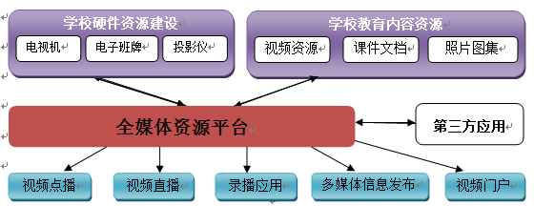
系统架构设计
1.基础平台
提供系统运行所需的基础功能，主要包含用户管理、个人空间管理、应用接口管理、资源上传模块、在线制作模块等功能。要求平台与采购人现有数据平台进行对接。
2.视频管理中心
能把采购人现有的2个盈可视的录播教室、1个奥威亚的录播教室、1个教师发展中心中庆录播、1个校园电视台、2个海康的监控平台、1个标准化考场平台、1个待建演播室、1个活动摄像设备、以及网络视频等视频源接入到平台中，实现视频点播、直播及录播，并可以在电视机端、手机端、电脑端、大显示屏等进行点直播观看。平台应预留接口，以供今后采购人新建视频源的接入。建设一个新的视频门户（含视频微门户），要求与原有的采购人网站风格一致。视频微门户要求与校园移动平台对接，与采购人微信平台实现整合。
3.信息发布中心
每个班级教室和多媒体教室门口增加一台电子班牌设备，并对现有教室里的电视机进行数字化改造。要求平台提供多媒体信息推送功能，能够将节目推送到学校的53台左右班级电视机及96个左右班级包括多媒体教室门口的电子班牌上，供全院师生观看；要求单独组网；支持点对点控制；支持统一控制终端设备的开关机等功能。电子班牌除了支持平台统一发布功能之外，还应支持手动自助操作、内容个性化等，要求有相应的支撑平台，实现课表统一导入、查询等，刷校园卡签到，老师点名，播放通知、新闻、活动等，可以实现传统粘贴板的功能。
4.全媒体资源中心
能够将采购人录制的视频资源、保存的图片资料、教师的备课资料以及其他媒体资料进行有效利用，实现学校全媒体资源（视频、图库、文库、声音、文章等）的有效管理和使用。

建设内容
软件部分：
项目名称 | 子项目名称 | 主要设备部件或功能模块 | 数量 | 单位 | 备注
开放式校园全媒体平台 | 基础平台 | 用户管理 | 1 | 套 | 要求与校园数据平台对接
 |  | 个人空间管理 | 1 | 套
 |  | 应用接口管理 | 1 | 套
 |  | 资源上传模块 | 1 | 套
 |  | 在线制作模块 | 1 | 套
 |  | 云计算 | 1 | 套
 |  | 网站前台界面定制 | 1 | 套
 |  | 统一登录 | 1 | 套
 |  | 全媒体微门户 | 1 | 套 | 要求与校园移动平台对接，与学校微信、钉钉平台实现整合
 |  | 云计算云端 | 1 | 套
 | 视频管理中心（≥1000并发） | 视频点播模块 | 1 | 套
 |  | 视频直播模块 | 1 | 套
 |  | 视频录播模块 | 1
 |  | 录播教室接入模块 | 3 |  | 含已建录播教室在无厂商支持的情况下由平台完成录制工作
 | 信息发布中心 | 多媒体信息发布模块 | 1 | 套
 |  | 智能终端软件接入授权 | 130
 | 全媒体资源中心 | 图库 | 1 | 套
 |  | 文库 | 1 | 套
 |  | 音乐 | 1 | 套
 |  | 文章 | 1 | 套
硬件部分：
子项目名称 | 设备或功能模块 | 数量 | 单位 | 技术参数或功能描述 | 备注
 | 单路高清编码器 | 8 | 台 | SL7401TH-SDI 视频采用H.264视频编码技术,声音采用AAC编码技术，采用RTMP传输协议；支持1080I，1080P，720P，SDI接口； | 用于三个录播教室，一个电视台，一个监控，一个考场接入一个电视台，以及一个移动
 | 视频互动MCU | 1 | 台 | 实现多个教室之间的视频、声音同步互动，视频可以进行多画面同步切换。实现电子白板功能，支持PPT、word等上传进行教学，支持各种笔记标识。
 | 视频互动客户端 | 2 | 台 | 2个教室之间的互动，实现双向互动
 | 电子班牌 | 96 | 台 | 21.5触摸壁挂式终端。处理器:Intel Celeron 1039U 1.8GHz ,芯片组:Intel NM70 ,管理:前端虚拟化设备管理系统（可选）,显示器:触摸21.5 LED，1920*1080,显卡:集成Intel HD4000,内存:DDRⅢ 4GB,存储:mSATA32GB ,声卡:HD多通道声卡 ,音箱:内置 2W*2,太网:10/100/1000Mbps自适应 ,显示接口:VGA-out*1/HDMI*1,USB:2.0 4个 ,以太网口:1个，千兆网口并带有状态指示灯 ,电源输入接口:1个,按键:Power Button*1，灯键合一,重量:5.6Kg,操作系统：64位。 | 要求有相应的支撑平台，实现课表统一导入、查询等，刷校园卡签到，老师点名，播放通知、新闻、活动等，实现传统粘贴板的功能。除了支持平台统一发布功能之外，还应支持手动自助操作、内容个性化等。
 | 电视机机顶盒 | 53 | 台 | 网络接口：提供RJ45接口以及WLAN支持；电源： AC12V 2.5A；功耗： 30W；工作环境、系统环境：操作温度：0℃ to +35℃，系统储存温度: -20℃to +60℃；系统 windows 系统。含智能开关：支持有线，支持红外
系统集成 | 室内6类网线 | 35 | 箱 | 室内/6类网线/305M
 | 6类水晶头 | 4 | 盒 | 100个/盒
 | 电源线 | 5000 | 米 | 中策 | 包含接地
 | 4公分方线槽 | 2880 | 米 | 伟星
 | 强电暗盒 | 96 | 个 | 中策
 | 弱电暗盒 | 96 | 个 | 正泰
 | 强电面板带三插 | 96 | 个 | 正泰
 | 万兆交换机 | 6 | 台 | 2SFP+万兆光口/48千兆电口
 | 光模块 | 12 | 个 | 万兆
 | 尾纤 | 12 | 对
 | 系统集成 | 1 | 项

技术参数要求
一、总体要求
全媒体平台建设要简单、方便、易用，符合当前互联网发展使用趋势。
1.构建新的全媒体平台，所有资源都通过该平台进行管理；并提供资源管理、调用接口，第三方上传资源时全部调用该平台上传接口上传；提供播放器引用及控制接口，包括播放、停止、暂停、拖放控制功能等供第三方系统调用；
2.平台管理要支持最新的平板与触摸式的发展需要，后台设计要支持触摸式、图标式的设计；
3.资源浏览使用要方便，要与最新的互联网发展前沿技术先结合，视频资源要采用优酷、土豆网类似的技术，pc上采用flash播放器，直接可以播放。手机、平板采用HTML5技术，直接可以点播；
4.为方便用户的管理与操作，管理后台支持网页多标签、多任务方式的操作，可以支持多个任务同时进行，例如一边管理图片一边剪辑课程视频等，任务切换时不影响己有任务的进行。
5.要求提供接入用户原有基础数据平台开发服务，实现单点登录、基础数据统一登录；
6.要求所有上传、发布的内容安全可控，系统具有严格的审核环节。
二、全媒体平台要求
(一)全媒体基础平台
单位管理 | 1.提供多级单位、用户管理功能；组织架构支持学校、部门、班级等多级管理；教师有学科、任课班级、职务等信息。  2.数据支持新建、删除、修改等，用户管理支持excel批量导入、导出功能。  3.支持管理员功能，可以把整个平台的功能分类授权给下属管理员。  4.提供学期、课表、场地、学段年级、学科、教材版本、课程类型等基础数据管理，并支持自定义应用分类属性拓展。
课表管理 | 1.支持学校、班级的课程表、作息时间管理与维护。  2.课程表将与每个班级的老师、学生、课程数据相关联，每个账号都可以在个人空间查看自己的课程表信息。  3.可以按教师来查看课程表内容，了解教师的课程安排。  4.可以与云录播教室关联，通过课表对课程进行自动录制并上传到课程库。
提供客户端工具 | 1.客户端可以查看和上传视频、音乐、图片、文库等全媒体资源内容；  2.客户端工具与平台统一账号登录；登录后可以选择需要上传的分类、标签等参数；  3.要求提供批量上传、超大单个文件上传，支持断点续传，最大支持为10G。  4.为保证用户的易用性、方便性，上传解决方案必须基于HTTP协议实现。
提供在线三分屏课件制作工具软件 | 1.提供视频在线三分屏制作功能，要求资源平台上的视频用户可以上传PPT，通过网页在线制作成视频三分屏的形式，能够在线播放。  2.在线三分屏课件具备视频.大纲.PPT同步播放。同时具备单视频课件，具备大纲.视频同步播放。  3.在线制作完成后能够直接在网页上播放，也能下载到本地播放。
流媒体服务软件 | 1.流媒体服务直播录制软件必须为正版软件，必须提供产品著作权，外购的必须提供正版授权。  2.严禁盗版fms或者开源red5等无保障的产品。必须提供无用户数限制的版本2套。同一套流媒体服务软件必须支持rtmp、rtsp视频流协议，支持HLS流协议，支持flash播放器点播与直播。
云计算 | 为保证大规模视频点播.直播应用，减轻对服务器.存储.带宽的压力，要求平台具备云计算。  1.点播云计算：  管理员可以根据访问压力的需要，添加云节点服务器。每台云节点服务器可以添加多块网卡来分摊单台服务器的访问压力。管理员可以设置云节点服务器的同步策略。可以设定该节点服务器上的视频点击超过一定数量后，自动同步到所有云节点服务器，分摊视频点播压力。可以设定该节点服务器优先访问的用户账户，ip网段等。每个云节点服务器都具备多线程视频转码工作：可以设定云节点服务器视频同步策略。比如可以设定单个视频点击超过200人数后，云计算会在当天23:00，把该视频同步到所有云节点服务器上。  2.直播云计算：  管理员可以根据直播需要，添加云直播服务器，每台云直播服务具备添加多块网卡，来提高单台直播服务器的访问压力。云直播服务器允许可以设定该服务器优先访问的用户账户，ip网段等。云直播服务器可以作为视频网络现场直播与录播教室多画面直播共用。  云直播服务器能够在直播过程中提供流转发功能。  云直播服务器能够在直播过程中实现视频录制并把录制的视频添加到云节点服务器上，供点播使用。  云直播的编码方式为h.264,协议为rtmp。  3.要求必须提供相应的云计算专利证书。
开放应用接口 | 1.提供标准统一接口，允许第三方系统接入。提供单位同步、账号同步、验证同步等标准接口。  2.提供视频分类、视频内容等webservice应用接口，方便第三方应用系统进行深度整合开发调用视频和数据；  3.提供视频站外引用等功能，方便第三方系统简单调用。
提供个人管理空间 | 1.个人管理空间，根据角色自动显示相关操作菜单；  2.支持用户好友，可以查看好友相关更新；  3.支持消息收发，管理员可以把要求群发给各个用户；用户之间可以相互收发消息；  4.用户在个人空间可以上传媒体资源；收藏媒体资源；查看媒体资源观看记录；  5.用户可以在个人管理视频、图片、音频、文章等媒体内容，可以对资源进行在线编辑管理。  6.在空间里可以查看和管理自己的应用与活动，如评比活动的审批情况、审报作品管理等。  7.可以对个人空间实时换肤，系统提供四套皮肤风格，实时切换生效。  8.个人空间中的应用可以随意拖放修改布局，也可以移除稳藏或显示。  9.可以修改维护自己的个人资料、密码等。
(二)视频管理中心
上传转码 | 1.视频资源支持MPEG/MPG/DAT、AVI、MOV、ASF、WMV、3GP、 RA/RM、FLV等常见格式分布式上传；  2.资源上传过程中，自动转码为流媒体格式或FLASH形式，上传后支持离线转码并可以根据需要添加一台或多台转码服务器，自动适应高清、标清、手机视频等多种应用需求；  3.可以在后台设定视频转码的标准、码流、码率等；  4.当设置成多码率转码时，前台播放页会自动出现清晰度选项可供选择；  5.当在后台上传有字幕的文件时，前台播放页会自动字幕选项可供选择；  6.上传的视频系统能够实现自动截图，用户只要选择相应的截图做为封面即可；  7.同一视频上传支持同时抄送到多个视频分类上；  8.视频添加支持引用优酷、土豆上的视频，而不必上传到本地；
在线非编 | 1.系统自带非编功能，可添加水印（图片或文字）；  2.支持视频的在线剪裁；  3.实现视频的在线分集等功能；  4.支持视频添加片头、片尾；片头片尾可以是用户上传的视频，也可以通过平台自定义图片和文字模块制作而成，可以设定片头片尾的长度，纯网页在线制作实现；  5.支持视频在线标注的制作；  6.支持视频字幕的添加；  7.支持视频配音的添加。
播放器功能 | 为方便使用，要求pc上采用flash播放器，并实现以下功能：  1.支持视频无需缓冲实时拖放功能,点播必须采用http渐进式下载方式；  2.支持跳过片头、片尾功能；  3.支持断点续播功能；  4.支持视频标注功能；指在播放进度条上加标注说明，方便用户观看视频的关键节点；  5.支持视频外挂字幕功能，支持srt或者xml格式；  6.支持外挂配音功能，可以在后台上传mp3格式音频，  7.用户观看时可以选择观看配音效果还是原视频声音，形成类似左右声道的效果；  8.所有视频支持html5技术播放。  9.提供视频播放器的皮肤，供管理员切换和选择；  10.支持ts流的m3u8列表的视频播放  11.支持鼠标悬停视频预览功能；鼠标移动播放器进度条某个时间点上停顿2秒，会自动预览该时间的视频画面，类似优酷上的视频预览功能；
前台门户展示 | 1.可以按照课程视频、非课程视频进行展示；  2.可以按照学科、学段、年级进行展示；  3.当视频页面较长、评论较多的时候，用户在编辑评论、查看评论的时候，视频播放器会自动悬浮在网页上，使视频播放始终停留在显示界面上。  4.系列视频顺序播放，其中系列视频包括电视剧、专辑等类型；  5.在前台页面上可以手动更改视频的清晰度，如流畅、标清、高清、超清等；  6.支持在字幕文件本身含有2种字幕的前提下，具有字幕选择功能，包括中文字幕、英文字幕及双字幕；  7.可以通过平板、手机等设备扫描视频上的二维码，进行在线评论、分享等功能；
权限管理 | 1.可以按用户、角色授权等内容进行权限设置。  2.视频上传审核为多级审核机制。管理员可以把各类视频权限分别下放到各个管理员。提供是否允许继续授权功能，就是把自己获得授权继续授权给其他人。每个视频分类权限分类的权限细化到添加、删除、修改、审核。提供授权范围控制，是只负责管理自己单位部门的视频，还是整个平台的。
视频资源管理 | 1.支持视频分类管理。视频分类支持至少五级或无限分级目录；且分类具有年份、地区等属性，可设置单选、多选、必须  等功能。  2.视频分类具有免费时长设置，即当单个视频与分类都有免费时长设置时，单个视频的时长优先级高于分类时长设置。  3.提供未登录账号不允许观看视频功能。  4.视频属性设置提供消费开启功能，包括点卡消费、积分消费两种。  5.支持标签、分类、学科、发布时间四种关联规则，并有相应的优先级可选，即当高优先级的规则无法满足或者数量不够时，次优先级的规则自动适用。  6.支持课程分类和非课程分类，课程分类可以设置学段、年级、课程类型、主讲人等属性，并且属性支持是否必选、单选或多选等参数；而非课程属性视频则拥有地区、明星等属性。  7.支持视频标签管理，具有添加、删除、修改及搜索标签等功能。  8.视频资源可以按照视频来源、视频版权、课程属性、文件存放、功能应用及播放处理等进行筛选管理，同时可以按照各种访问排行进行管理。  9.对于指定视频，选择云同步后，可以即时同步到指定的云节点服务上。  10.支持整个视频分类进行转移、调整功能。  11.可以设定视频的访问条件，比如直接访问、登录访问、密码访问、同单位访问等。  12.可以单独设定每个封面的截图，可以根据需要在后台直接设置截图的条件。  13.视频管理具有价格、点数、免费时长功能设置。
14.提供系列视频功能，包括视频专辑、连续剧所有功能特点并优化，如支持学段、年级、学科等视频应用属性，具有总视频数，并根据上传情况，实时更新；系列视频具有价格、点数、免费时长功能设置；排序顺序即是前台展示中的标号，对选中视频进行“完结”操作可以自动更改总讲数；打开系列视频中的某一视频，其相关视频会自动展示本系列中的其余课程，前面的第X讲标号就是后台中设置的排序序号。
15.提供视频评论管理。
16.提供视频回收站功能，即删除的视频首先要进入回收站，进入回收站的视频不会再前台显示，亦不会被搜索到；可以恢复删除视频或者彻底删除视频。
17.提供视频替换功能，可以直接上传替换和从平台选择替换两种方式，其中从平台选择替换主要是考虑到大文件直接通过网页上传，所以先通过客户端上传后再选择替换。
18.视频集合。对于视频的展示，可以专门制定集合来进行方便的展示，集合就相当于把几部视频编成一组，并且可以进行显示顺序的调整，然后在网站前台进行展示。
视频直播 | - 提供视频在线直播功能：  要求直播过程也不需要客户安装额外的插件，与点播类似；  2.直播地址提供类似点播的站外引用功能,开通2路直播频道，支持1000人并发访问；并发数后续可扩展。
直播方式要求 | - 通过编码器发流直播：  通过编码器以rtmp协议发流到服务器端的方式进行直播。  2.通过服务器采用rtsp拉流直播：  服务器端直接用rtsp协议从编码器拉流进行网络直播。  3.文件直播方式：提供视频文件直接直播方式；  管理员可以选定一组文件，设定直播计划，该频道就会根据计划进行节目播出，类似电视台节目播出一样。  4.支持摄像头直播：管理员在后台打开网页，直接支持摄像头直播，无需采用虚拟摄像头等方式。
直播点评要求 | 1.直播过程可以在线进行点评，点评的内容可以像聊天室一样直接更新在网页上。  2.管理员在前台就可以对评论内容进行删除、置精华等操作。  3.支持微信在线点评。
直播频道管理 | 直播操作权限：  可设定直播频道管理员，管理员可以把某频道的直播权限下放给下面的工作人员，由他负责管理该频道直播；  直播观看管理：  直播观看可以设定权限，主要由几种方式：  1.匿名；  2.账号登陆；  3.指定用户；  4.指定组  5.指定单位；  6.指定部门；  直播评论权限管理：  1.可以设定直播评论管理员；  2.管理员在前台可以设定是否允许评论；  3.在前台可以进行评论的管理、删除、置精华等操作；
直播权限管理 | 1.可对每个直播频道进行访问权限设置，支持按照授权用户、授权密码、授权时间段及授权IP进行访问；  2.支持用户授权，被授权用户还可对下级授权权限进行设置  3.支持角色授权
录制计划 | 1.在视频直播的同时可以进行录制，且录制的内容能够自动添加到全媒体平台，并提供点播功能；  2.提供按照节目清单定时录制功能，用户可以事先把需要录制的节目清单上传，系统会根据节目清单的时间自动进行录制。
录制文件格式及播放要求 | 1.视频录制的文件格式要求为MP4格式；  2.录制结束后，要求无需转码，马上可以采用HTTP协议，渐进式下载方式进行播放与任意拖放。
直播云服务 | 为应对大规模直播服务，在直播平台，可以选择多个云节点服务进行直播来提供负载，云节点服务之间的流转发可以支持线型发流或者星形发流方式。
(三)信息发布中心
信息节目的可视化制作 | 1.可以根据不同显示终端自定义合适的节目分辨率；  2.提供所见即所得的可视化制作方式，直调添加、拖放、调整多媒体信息内容，无需编写任何代码；  3.节目制作中支持签出、签入当前内容页功能，对同一节目支持不同用户同时进行编辑；  4.支持屏幕任意切割组合，支持复制、锁定、删除所选内容的功能、缩放编辑及播放预览效果，从而进行优化调整；  5.添加多媒体信息内容时可以直接调用、预览资源库中的内容，无需重复上传；如若有演播室、录播教室等直播设备接入到平台，也可以直接选择调用，实现电视台、录播教室等直播画面推送到显示终端；  6.除多媒体信息资源外，还要求提供天气、时间、计时器、网页调用等组件，实现更丰富的节目制作效果；  7.支持文字可以实现在线编辑，可以变换字体和文字大小，文字特效功能，如可实现艺术字效果、文字发光等；字幕滚动方向等，图片可进行多种遮罩效果处理；  8.提供库模板功能，用户可自由进行编辑作并调用到多媒体节目内容中；  9.提供动态内容调用功能，例如调用指定数量的最新、最热、推荐的多媒体信息内容，当有新的视频、图片、文档等资源上传到平台后，可以实时的更新展示相关内容。  10.考场公示：所有教室集中联网统一发布考场名称、号码、考试时间、考场注意事项等。  11.信息节目可视化强大的在线节目制作编辑器，操作风格类似PPT和PhotoShop模式，包含功能导航区，节目管理、属性设置区，多标签页面制作区，效果预览区，控件属性设置区等，可实时时间、天气等动态信息节目制作组件，可实时查看时间、天气等。
节目模板管理 | 节目模板管理分为节目模板编辑管理及节目模板发布管理。  1.为实现多媒体信息节目的有效管理，需要支持对节目进行分类，支持不限级数的多级分类管理；可以对分类进行自由的调整和排序；  2.可以按不同分类授予人员管理权限。  3.为保证节目内容的有序管理，节目要求可以支持不同类型，包括标准节目、触摸节目、系统默认节目；标准节目就是其它普通的节目；触摸节目有不同的栏目控件，用于触摸屏的。。  4.系统还应提供系统默认节目，由平台预置一些常用的多媒体信息节目，方便使用人员直接调用，但不允许修改和删除，保证系统默认节目的一致和完整。  5.要求平台提供视频、图片、音频、文库、背景、边框、遮罩、饰品、花样文字、特效等丰富的素材模板；并可在节目制作中直接调用。  6.日程式的节目编排发布（频道模式）：满足用户对多个终端进行节目集中发布管理需求。发布节目时，操作人员可以顺畅的完成发布终端的选择、日程式的节目选择、设置节目播放的时间和等级等，解决了多个终端在多个不同时间的多个节目的有效组合。通过频道模式，在选择终端设备时可以按终端区域、终端用途、终端分辨率、终端分组建立不同的频道。
课程表管理 | 1.信息发布系统支持课程表管理，支持每个班级拥有自己的课表。  2.可实时从校园系统中采集课程信息，也可手工录入课程信息，包括课程名称、任课老师、当前课程、下节课程等；  3.支持课程表批量导入，显示终端可以按照班级来显示每个班级的课程表。
发布流程设计 | 1.教育行业与传统行业有明显需求区分，需要适用于教育行业实际应用的发布流程和管理；  2.发布多媒体信息时，操作人员可以顺畅的完成发布终端的选择、发布多媒体信息节目的选择、设置节目播放的时间范围和效果等，简化操作步骤。选择终端设备时，可以按单位、部门、类型等进行筛选。  3.系统可以根据用户账号的权限，智能的显示相关菜单和节目资源；普通账号可以在自己的个人管理界面完成私有节目的制作、发布，以及部分拥有管理权限的终端设备维护等操作；管理员则可以对所有的公共节目及终端进行管理。  4.可以查看自己发布的节目记录，对节目发布任务进行编辑、删除、取消播放等操作。也支持批量选择和管理节目发布任务。  5.信息发布平台汇聚处理学院的多媒体信息资源，并通过可视化信息编辑工具，让老师可以所见即所得的直观方式，便捷制作出包括班级信息展示、通知公告、考勤信息展示、课程表信息安排、食堂菜谱推荐等不同类型的信息资源的美观节目，推送到学院不同区域的显示终端。同时可支持师生通过手机、平板等移动设备进行主动访问，打破信息发布局限。
多种发布方式 | 1.针对不同多媒体信息发布场景，需要提供不同的发布方式，包括即时节目发布、计划时间发布、作息时间发布等；  2.即时节目发布适用于简单快速的多媒体信息发布需求，可以即时或定时（某个时间点），对指定终端推送选择的节目信息，可以设置播放时长、强制切换等功能。  3.计划时间发布可以让发布人员选择固定播放时间段进行节目发布，可以让发布人员按每日、每周进行计划性的节目发布，可以实现每日、每周的按计划向不同的终端、班级推送指定时间的节目信息，如：学校每周例会时间是周三下午14：00-15:00，每日的计划时间发布可以添加、编辑、删除、强制切换等操作。  4.针对不同的区域或不同的分组终端进行日程式节目编排发布，可以一次性编排多个节目并对节目进行审批，授权管理；  5.作息时间发布要求实现根据学校不同的校区、学段、时令等所对应的不同作息时间，自动调整和发布媒体信息内容。如果学校有多个作息时间表，如六年级第一节课为7:40-8:20,其他年级为8:00-8:40,那么第一节课下课时间后3分钟开始播放时长为5分钟的节目，用作息时间发布，只要设置第一节课后3分钟发布就可以了，不需要单独设置多次。  6.支持插播功能，遇到紧急需要发布重要信息时，可以通过即时节目发布方式对终端进行插播。插播节目支持区域性显示（如底部一块滚动条），播放后自动消失，不影响设备使用或原有计划节目发布内容。
发布权限管理 | 1.频道授权管理支持对用户、角色进行频道管理授权支持多级别权限管理，如班级权限、年级权限、学校权限等。各级别管理权限拥有不同的管理操作权限。如班主任老师只能管理自己班级拥有的信息终端和多媒体信息节目，各班级之前不会互相影响。管理者也可以分配自己的管理权限给子管理员。  2.终端控制用户授权可以授权给指定账号管理权限；可以设置授权级别、授权终端设备、授权终端功能等。  3.发布人员只需要登录自己的工作空间即可完成多媒体信息及终端发布的管理和控制。  4.节目审批权限管理分为节目制作审批授权、节目发布审批授权、节目内容审批授权，每类授权都可进行单独是否开启授权、可跨级、可设多级审批授权。
远程查看管理 | 1.通过远程连接的方式，登录到管理平台对终端的信息远程的进行管理和维护，支持手机、平板、PC等不同设备；  2.可批量对终端发布信息指令、开始/停止播放、截图、全屏、清空数据等操作,查看该终端的数据流状态；  3.实时管理和控制所有数字信息发终端、可监测播放和节点信息、可将即时的多媒体信息发送到终端播放；  4.通过网络插座进行物理开关机、重启等控制。  5.支持按每日或每周对播放终端设置管理策略，实现自动化的管理。如离线下载时间策略、日志上传策略、开关机策略、开关屏幕策略等  6.可查看播放终端运行状态，查看终端基本信息及终端配置情况，支持按照楼层、编组、操作系统及工作状态进行筛选。  7.管理人员可以通过信息发布系统远程查询各个教室及其它公共地点设备终端的使用情况、设备状态、维护情况、数据统计等信息。
播放屏幕墙 | 1.实时管理和控制所有数字信息发终端。若学校有重要通知发布时，管理人员可以通过查看终端设备的屏幕色调质量、在线状态、查看截屏、查看播放器断开时间、控制终端指令等来实时管理终端，防止节目发布出错或者断开；当终端出现异常时，会对出现次数进行统计，以便管理人员及时发现终端异常情况并及时解决异常。  2.系统播放终端包含多个播放屏幕，当学校领导来考察学校教学时，可以通过各个播放屏幕，了解学校各处的情况。亦可以利于管理人员实时查看各个播放屏幕的运行状态和具体信息，为系统维护和故障排查提供直观的数据分析。  3.为了方便查看和操作，可以将所有终端以屏幕墙的形式进行查看和控制管理；  4.屏幕墙可以查看所有播放终端当前的节目内容画面和状态，可以调整显示布局格式，可能通过单位或类型来筛选要查看的终端，支持自动翻页等功能；可以设置换屏时间频率，也可手动换屏；  5.可以单选或多选播放终端画面，批量进行控制，实现开关播放、截屏、开关屏幕、全屏、清空离线数据、置顶、显示版本等功能。  6.能够查看是否在线；能够选择用途类型，例如：走廊、办公室、班级等地点；
智能终端播放 | 1.智能终端支持多媒体节目的网络在线播放；  2.智能终端支持多媒体节目的离线播放；离线播放支持把视频、图片、音乐、文档等信息全部下载到本地进行播放，并支持定时下载等策略；  3.设置丰富的多样化的播出方式，包括：垫片播、立即播、定时播、周期播、插播，可以设置为简单模式和频道模式的切换。
播放终端管理 | 1.通过终端管理可以对终端实现查看同一个学校不同地点的终端运行情况，亦可对终端进行编辑、控制、删除、截图查看等功能；  2.能够根据需求初始化终端名称亦可初始化终端模板内容；
手机微信控制 | 1.通过单位的微信公众号，对播放终端、播放节目内容进行管理。绑定管理权限的账号，可以通过微信公众号查看学校所有播放终端的情况，并可以选择播放终端，向这些终端发布指定的多媒体信息内容。  2.同时通过微信还可以对显示终端设备进行操作，可以选择播放或者停止节目、打开或关闭屏幕、插播或停止插播节目、清空数据、终端截屏等指令。并且可以查看播放终端的日志内容。  3.可以实时发布、修改节目的图片内容，文字内容。当通过手机拍摄照片、撰写文字公告并上传时，多媒体终端可以实时显示上传的照片或文字内容。  4.支持安卓和IOS系统。  5.通过微信进行网络插座开关机操作
远程物联网控制开关 | 1.通过对网络插座开关与单位进行关联，实时查看该单位插座开关工作状态；  2.对网络插座开关进行单独、分组进行指令控制，如开机、关机、重启等；  3.对开关策略进行管理并与网络插座进行关联并下发至网络插座中，可设置开机时间、关机时间，重启时间等策略；  4.可以对品牌厂家红外进行编码学习并下发到设备进行红外控制。  5.远程控制开关基于物联网、互联网、移动互联网和云计算技术开发，采用无线通讯技术，用手机微信绑定单位公共账号，将所有设备通过物理感知与网络连接，从而实现学院内外网络的互联互通，并通过物联网实现学院物理设备的智能化、管理以及数字媒体信息的共享。学院可根据自身需求设定开关机策略，定时开关办公室物理设备，实现对设备的智能化管理。
智能终端软件接入授权 | 获取多媒体信息发布系统上的发布内容，并在智能终端设备上显示播放，可以选择离线播放
(四)全媒体资源中心
1.录播教室应用
当前录播教室品牌众多，采用技术五花八门，为提高录播教室利用率并规范管理，需要通过平台进行统一管理。
录播接入要求 | 提供国内各大知名品牌录播的接入解决方案，实现录播教室在平台的应用：  1.提供标准的RTMP协议接入,要求接入的视频流视频压缩方式为h.264,声音方式为aac，提供给录播厂家编码流输入的ip地址、流名称、应用实例名称、码率要求。  2.在直播过程中，提供交流互动界面，客户端用户能够进行在线点评、在线互动交流功能，微信点评；  3.一台直播服务器可以同时直播多个课堂教学情景；  4.一堂直播课程也可以同时发布到多台服务器上，以支持大规模用户访问；  5.提供课程名称、课程起始时间、课程结束时间等信息，以供录播教室可以把录制的课程信息及录制的视频上传到全媒体平台。
评课模式 | 在看直播课堂的时候，可以直接切换到单个教室的评课模式  1.评课模式支持在线点评，支持文字点评、微信点评；  2.文字点评要求在直播课堂的版面上，多人点评时就像聊天室一样，屏幕会实时刷新点评内容。管理员可以将实时点评置为精华评论。  3.支持微信点评。支持手机二维码扫描，参与者手机扫描二维码后，即可通过微信参与评论，发表对公开课的评论和感想，系统实时显示用户发表的评论。
录播权限管理 | 1.支持访问权限设置、按角色授权、用户授权管理等。  2.可以指定某个或多个录播教室、也可以根据区域进行管理授权操作。  3.可以在管理页面直观查看所有拥有管理权限的录播教室的上课情况、开关机状态、录制状态、存储情况等。
录播教室的管理 | 1.按可组织结构和自定义分组构造目录树显示录播教室；  2.前台具备“仅有流”的筛选功能，录播教室列表仅显示有流状态的录播教室；  3.录播教室接入后可以方便的统计录播教室的使用情况；  4.可以方便的查看录播教室使用情况的排名；  5.支持对录播教室进行在线观看情况；  6.支持通过扫描二维码查看录播课程；  7.提供巡课管理：平台可以将所有的录播教室的实时视频画面统一组成电视墙，便于校领导可在教学指挥中心集中在线巡课，以及对教学活动进行远程指挥。并支持对语音互动、云台控制等功能在线操作。  8.具备对录播教室的自定义分组功能；
平台对云录播的控制管理 | 平台对云录播所有的控制都要求能够在单位的运行环境下进行，而不能仅仅只是在同个局域网里能够实现对接与控制，或者通过网络映射后来实现控制。  1.可实时对录播主机进行发流、断流控制。  2.可实时对录制进行开始、暂停、终止的控制。  3.可实时对录、播可进行码流清晰度的设置。  4.通过平台实现对云录播的导播切换控制。  5.通过平台实现对云录播的摄像头进行控制。  6.可通过平台可控制录播主机直接上传课件文件，并设置是否自动删除本地视频。  7.录播主机与校园平台实时保持心跳连接（间隔小于1秒），随时获取录播主机状态，其包括：磁盘空间大小、剩余空间、录制时长、录制开始时间、码流状态。  要求在平台上实现远程开关机控制，而不能通过第三方的对接中转进行控制，否则会带来安全隐患。  1.平台可以实现对云录播的即时远程开关机。  2.平台可以实现对云录播的定时开关机；比如工作日早上8:00自动电源开机，同时启动按课程表进行录制上传，晚上20:00自动关机。
已建/新建录播教室接入 | 根据以上技术要求，原厂商需提供软件平台接口及技术说明，并完成对录播教室的接入工作。通过平台，实现学校对已建/新建录播教室的统一接入、集中管理，实现课堂直播、录制上传、在线评课、使用统计等功能。  软件对接整合要求：  根据流媒体平台提供的技术方案和软件接口，完成录播教室与平台的对接，主要实现以下内容：  1.录播教室开机后（包括非上课状态）将视频流通过RTMP协议发送到平台，平台获取直播信号进行统一的直播，并在平台端实现统一评课。  2.录播教室输出到平台的RTMP流编码的发送地址、端口、应用实例名称、流名称都可以按照平台的要求进行修改设置。视频编码h.264，音频AAC，码率可以调整。  3.录播教室可以读取软件平台录播应用的录制计划，根据计划时间自动启用视频录制功能。  4.录制视频的相关信息（如录制时间、视频路径等）能够提供给平台，允许平台获取保存的视频，并将视频按照学科分类自动上传到平台，采用HTTP或者Ftp协议上传。  5.当平台没有录制计划，但录播教室开始自主录制时也可以发送录制视频的相关信息到平台，可以让录制视频自动上传到平台，采用HTTP或者Ftp协议上传。  6.为避免二次转码、保证多终端设备的访问，视频录制格式为标准MP4文件，文件必须要有标准的关键帧，且MP4文件信息必须在视频的头部而不是在尾部，通过flash播放器的http渐进式下载播放能够边缓冲边播放，而不需要等整个视频全部缓冲完后才能播放，实现flash播放器进度条自由拖放的效果。  7.录播设备可以注册到平台，定时向平台提交录播设备当前运行状态。
2.音乐管理
前台展示 | 音乐要求支持可以有单独的频道页面进行展示，可以实现类似百度音乐盒子的播放效果；不需要安装第三方播放器。
音乐管理 | 提供专门的音频后台管理，在上传音频内容的时候要支持以下功能：  1.音频能够支持基本属性设置，如支持mp3、wmv、wma、aac、au、wav、afc等所有主流音频格式，系统自动转码支持电脑、手机、平板等设备的访问。  2.支持歌手管理功能，要求实现新增、删除、编辑歌手，其中新增歌手时可以选择歌手类型、增加歌手简介，以及上传歌手的照片等功能;  3.支持音频资料的单独分类，支持新增分类，可以编辑、删除、添加分类，同时可以设置显示顺序，可以根据分类进行筛选，亦可设置隐藏子类显示；  4.支持音频分类属性管理，可以添加属性名称，并具有编辑、删除、添增、保存、重置等功能；  5.要求支持音频的多级分类管理、标签管理功能，要求提供搜索标签功能；  6.支持音频网页上传及客户端上传，要求采用http协议，支持批量上传，断点续传，如果是歌曲的，要求支持歌词上传。可以设置音频标题，选择所属分类亦可抄送音频，音频支持上传歌词、添加标签等功能；  7.支持通过网页或选用客户端工具进行音乐的上传，自动转码。可以设置允许上传的音乐文件类型。  8.实现音乐、听力资料、录音记录等音频资源的统一上传和管理；实现音乐网页在线播放聆听，支持播放列表和在线歌词。  9.支持音乐网页资源的后台自动转码，转成适合网页与多终端播放的格式；  10.支持音频资源的单独分类；  11.支持单曲采用列表形式显示，支持专辑采用展开专辑显示单曲的方式，且专辑显示封面；  12.支持音频的审核、排序、删除、评论管理等。  13.支持音频资源的单独授权体系，包含添加、删除、审核、固顶、评级等权限；  14.支持多级授权与多级审核；
3.图片应用
前台展示 | 要求支持可以有单独的频道页面进行展示；
图片管理 | 要求支持图片的上传与管理，要求提供以下功能支持：  1.图片支持jpg、png、gif、bmp、tif等所有主流图片格式，系统自动转码，支持电脑、手机、平板等设备的访问。  2.提供在线图片批量上传功能，可以实时预览上传的进度，无需安装第三方插件的情况下，支持图片批量上传、批量剪裁等功能，方便普通用户的使用。  3.提供基于js的图片在线编辑功能，不需要安装其它插件能够支持单张图片的在线剪裁、编辑、翻转等功能；  - 支持图片水印、文字水印的功能，且可以支持可视化拖放、调整位置；  4.管理员可以在线幻灯片预览查看图集。  5.要求支持图片资源的树形分类，支持无限极分类；  6.支持图片资源的单独分类；  7.支持图片资源的单独授权体系，包含添加、删除、审核、固顶、评级等权限；  8.支持多级授权与多级审核；
4.文库应用
前台展示 | 要求支持可以有单独的频道页面进行展示；
文库应用 | 提供专业的文库后台管理，在上传文档内容的时候要支持以下功能：  1.文档支持word、excel、ppt、pdf等常用文档格式，系统处理后支持在电脑、手机、平板上在线预览，无需下载；  2.支持文档在上传后自动转码，无需借助第三方工具；  3.文库的展示方式要求采用树形结构，使后台的无限极分类得到功能上的真正应用，并增加缩略图和列表两种显示方式；  4.提供批量文档上传客户端工具，要求采用http协议，支持批量上传，断点续传功能；查看平台最新、最热文档；支持客户端工具与平台统一账号登录；  5.实现各种办公office文档、PDF文件资料等的统一上传和管理；  6.支持文库的多级分类管理、标签管理；文档自动转码，前台统一预览功能；  7.支持文档资源的单独授权体系，包含添加、删除、审核、排序、固顶、评级等权限；  8.支持文档资源的单独分类；  9.支持多级授权与多级审核；  10.可以设定文档的访问条件，比如直接访问、登录访问、密码访问、同单位访问等；  11.服务器后端能够支持多线程文档转码，支持文档的在线查看。
5.文章应用
前台门户展示 | 要求支持可以有单独的频道页面进行展示；
文章资源管理 | 1.支持文章内容的单独分类，文章分类支持至少五级或无限分级目录；  2.可单独为每个文章上传封面图片，支持单张图片的在线剪裁、编辑、翻转等功能；；  3.支持对文章进行排序；  4.支持在前台按文章标题进行检索。
内容管理 | 1.支持文章的内容可视化编辑器功能，文章编辑器中可以直接插入其它资源的内容，如视频、音乐、图库、文库等进行调用；  2.可设置文章的访问属性，支持置顶、推荐设置等；  3.支持文章添增、删除、移动等操作，同时支持评论管理。
审核管理 | 1.支持单独授权体系，包含审核、删除、移动及多选等权限；  2.支持多级授权与多级审核；
6.全媒体门户
能够根据学校要求制作全媒体门户，并对所有资源统一展示,要求门户具备以下功能要求
门户模版管理 | 支持多套门户模版的管理；支持打包下载和恢复，可以备份整个门户框架内容打包下载，通过上传备份的门户模板可以恢复整个门户框架内容。
可视化维护 | 1.视频网站的频道页数量，可以按照用户的需要自由的添加、删除、及调整顺序；  2.每个频道页可按需单独绑定一个域名,如tv.edu.cn指向直播频道；  3.每个频道页、更多页、内容页具体栏目的参数，摆放的位置等都要求可以进行可视化调整、拖放，并可基于div+css技术进行美工制作，而无需进行二次开发。
多类型资源综合展示栏目 | 1.提供多类型资源综合展示栏目，视频、图库、文库及音频都有自己单独的展示栏；  2.此外在同一个列表中可分类展示不同的类型资源；  3.资源栏目支持按照上传时间及浏览量进行推送展示；  4.门户首页支持按照资源类型及关键字搜索。
访问控制要求 | 1.建立独立视频门户网站形式，网站支持内外网访问；  2.支持某些视频、直播频道必须登陆观看要求；  3.支持某些视频必须按照权限观看要求；  4.支持某些视频必须按照密码观看要求；
视频多终端设备支持要求 | 1.网站前台每个频道页均可检测到访问终端类别，可以根据不同的访问终端类别切换到不同的网页模式，支持在后台直接设置生成而无需二次开发；  2.检测到多终端设备后，视频播放器也会自动切换到相对应的播放技术播放。
视频推广引用要求 | 网站支持微博接口功能，支持外网资源信息向腾讯、新浪等微博站点发布。
静态页面生成要求 | 要求每个页面都能生成静态页面，以提高用户访问视频网站的速度。
界面设计 | 提供视频门户首页及10个频道页面的设计及嵌套。
7.统一登录开发
账号同步 | 根据用户提供的标准接口，实现用户单位及账号同步。
统一登录 | 实现全媒体平台从统一平台一站式登录。
8.移动微门户
平台要适应移动互联网时代师生们的使用习惯和需求，提供对手机等移动设备访问、管理的支持。能够根据学校要求制作学校专门的微门户，支持安卓、ios等微信支持的平台。可以浏览所有视频平台内容。
微门户 | 1.平台后台可以对学校的微信公众号进行管理，管理公众号的菜单、内容发布、账号等；  2.设计并制作适合移动设备的平台微门户界面，支持安卓、ios等微信支持的平台。移动设备可以浏览所有平台上的媒体内容，包括视频、图片、文档等；  3.师生可以绑定平台账号，根据账号权限实现不同的应用操作；  4.可以在线查看视频点播，进行学习和交流，无需安装其他工具；  5.可以通过手机对点播视频进行评论、打分、交流。评论内容与其他评论一块保留到录制视频下；  6.能够对多媒体信息内容和设备进行管理，通过手机拍照、发布公告、摄制视频可以实时发布到显示终端上。
9.网络教研
要求能够利用录播教室录制的视频及学校已有的视频资源进行网络教研，传统的教研都需要安排教师在同一时间、同一地点进行，耗费大量人力、物力，每年举办次数有限，网络教研可以较好的弥补传统网络教研的缺陷，作为现代网络教研的有力补充。方便老师进行课后的教学反思。
评分标准设定 | 管理员可以按照每门课程的特点设定评分标准，该标准将在评课过程中使用。网络教研要求可以进行分类，如专家课、教研课、实验课等。
发起网络教研 | 1.教研员可以发起网络教研；  2.网络教研可以设定评审专家；  3.可以设定评审起始时间，结束时间；  4.设定参评的课程视频；  5.专家可以进行点评与打分；  6.普通老师也可以进行点评与打分；  7.专家、老师、学生的点评可以单独列出，打分单独计算；课程的排名由打分结果自动进行排序；  8.要求可以发起教研活动，可以对直播或上传的课堂视频进行多种模式的评课；  9.可以对单节课进行评课，提供标准模版评课和按时间点评课；  10.也可以发起教研活动，在活动页上显示直播/上传的课堂视频；  11.后台可以对教研活动、评课结果进行分析和排名，可以单独对专家、普通评论进行查看与管理。
10.专题活动
专题活动是一个灵活的组合栏目，可以自由扩展组合，可以满足各单位开展专题活动的要求，如中华经典诗文诵读大赛、全民阅读专题活动等。
开展专题活动 | 1.支持创建各类专题栏目模板和页面模板；  2.提供视频、文字内容、信息列表、投票、上传等功能组件；  3.支持在“所见即所得”的可视化界面上，利用专题模板，通过鼠标拖拽控件，灵活开设活动主题站；  4.支持投票功能模块嵌入，可自定义限制规则，如注册用户、投票间隔、IP限制等;如可以限定只有注册用户才能投票，可限定每个IP地址仅能投一票，可限定投票间隔时间等；  5.支持文章发布组件；  6.支持视频发布功能模块；  7.支持信息列表功能模块；  8.支持投票功能模块, 对参赛作品进行投票，实时查看投票结果；  9.支持上传功能模块。
前台展示要求 | 1.要求支持可以有单独的频道页面进行展示；  2.要求前台效果展示可分成专题列表、专题介绍（含文件上传）、作品列表等；  3.要求专题列表显示所有的专题活动信息如：标题、封面图、活动简介、活动时间，用户可在专题列表中可以选择需要参加的专题活动；  4.要求专题页可以查看专题活动的详细情况，如活动详情、活动流程、作品要求等，专题介绍包含哪些项目和内容均可由用户自己定义；  5.作品列表要求支持用户在线上传参赛作品，可以是视频和文章；支持在线展示参赛的作品，可以进行投票，实时查看投票结果；  6.支持活动专题可以新增自己所需要的模块（图文、视频、文库等），并可灵活开发扩展，也可对所选模块进行前台展示的排序，并控制是否显示。前台展示的活动内容均可由用户自由添加、自由排序。
11.活动评比
基本功能 | 1.能够对发布的信息做即时的页面更新；公告功能包含发布公告、公告筛选、公告查看、操作公告等功能；能够对微课进行删除、修改、评论的审核和管理、  2.具备用户账号的管理功能；能够设置以及添加管理员账号，支持管理员功能，可以把整个平台的功能分类授权给下属管理员。能够通过后台数据查询及管理用户数、对微课数进行查询统计、  3.能够独立设置大赛后台管理系统和专家评分系统、  4.平台用户须能够观看微课、制作和上传微课作品、投票、下载微课附件、查看评审结果等、  5.微课资源平台须具备视频转码、视频分发以及数据备份机制、  6.平台须支持完整的微课形式，包括微课视频及相关课程文档附件；单个微课可以是包含一个视频和相关附件，也支持包括多个相关视频和附件内容。
评审管理要求 | 1.管理员可以建立不同批次的微课评比活动，可以设置各批次活动的申报、评审、公布等各阶段的开始和结束时间，可以定义本次活动的参与学段、审批流程、评分规则，并支持上传详细的评分规则文档和评审操作手册；  2.支持多级单位的逐级审报和评审，可以设置各级单位的管理人员和所能提交的微课数量；  3.评委要求具备登录、微课评审、修改评分的基本功能；评审方式能够具备在线征集与评审；  4.平台须支持多级评审，实现例如学校评比后再提交到教育局进行二次评比，可根据需求调整评审级别，最少支持三级评审，且每级评审都可以设置评审专家、评审时间等；  5.可以设置生成针对本批次活动的专家评审账号（本批次评比结束后账号失效），可以定义专家账号的审核范围，如指定学科分类的微课、指定类别的微课等 。为了评比的公正科学，支持回避评审单位，使专家不参与本单位审报微课的评审。  6.下级单位的评比时间可以根据上级单位评比时间自动生成，并支持手工修改。  7.可以统一的管理该批次评比活动的所有微课，可以设置奖项，可以按分类、学段、评审状态、获奖情况、评比类型等进行筛选显示，可以按时间、专家评分、大众评分排序，并支持Excel表格导出数据。
用户要求 | 1.用户可以查看参赛规则流程及其他说明功能，平台支持自定义指导文档；  2.平台支持用户学习微课制作和上传内容，可以自定义学习文档；  3.用户可以上传微课作品，具备添加和删除微课功能；在线申报自己的微课作品，除上传微课视频文件外，还支持同时上传关联的微课件、微设计及其他相关附件。  4.可以申报上传多个视频视频，但数量由管理员设置；  5.除上传微课堂（单个视频）外，还支持微课堂（多个视频）的上传，微课堂中的每个视频都可以单独上传关联的附件；  6.不在管理员设置的申报时间内不允许上传申报，但可以查看之前自己申报过的不同批次的微课内容；  7.用户可以关注自己的微课及评分方法，微课可以显示播放次数；  8.用户可以通过关键字或按照学科对微课进行搜索
12.慕课应用
角色要求 | 在我校的幕课平台规划中，具有几种角色：  1.管理员：负责平台维护、网络课程审核；  2.教师：网络课程的内容、试卷、习题、作业等内容的创建，网络课程学习过程中问题的解答等；。  3.学生：报名参与网络课程的学习。
网络课程的创建 | 网络课程由老师或教师团队创建，经学校管理员审核后，可以建立网络课程。创建成功后学生可以正式报名进行学习。
网络课程的组成 | 1.网络课程内容的学时分为网络课程、作业、考试等构成；  2.网络课程的具体课程内容构成可以为视频、word、PPT、flash、文本等内容；  3.网络课程的组织形式以教学大纲的形式的组成，分为章、节、知识点。
网络课程开课与报名 | 1.网络课程创建后，可以正式进行招生报名，每门网络课程是否有最低开班人数限制或者是最大报名人数限制，由平台管理员或者创建人设置。  2.报名人是否成功，由平台设置审核。
课程公告 | 教师可以发布课程相关的课程公告。
网络课程学习 | 1.学生报名时可以试看一个知识点几分钟的课程；  2.学生报名后可以按照知识点来学习网络课程；  3.按规定完成老师布置的作业、试卷；  4.参加网络课程考试，并获得学分。
网络课程交流 | 1.学习过程中，学生不懂的问题可以在讨论区中进行讨论，学生之间或者教师团队会进行解答；  2.互动交流，教师可以在规定时间进行网络实时互动式音视频交流。
数据统计 | 1.针对每一门课程的指标进行统计分析，可查看学员课程学习进度；  2.提供学员对每门课程的指标统计分析，可查看学员考试报表、学习报表及课程点击报表。
试题库的管理与要求 | 建有单独的试题库，可以增加、修改、删除试题，对于增加的试题可进行归类、归章节、归模块，设置难度等级等。可以批量导入WORD格式的试卷，能自动控制生成老师事先设定的试卷供学生在线测试。也可手动设置试卷题型、题数、难易度等。
在线测试 | 1.学员在学完一门课程后，可以参加在线考试，成绩合格者结束课程学习并获得相应学分；  2.在线考试包含：选择题、判断题、填空题、主观问答题等各类题型；  3.学员在提交答卷后，客观题部分系统会自动完成打分。主观题由阅卷老师打分，最终由系统完成成绩汇总；  4.测试结果推送：测试结果可推送给学生，让学生及时了解测试成绩。
13.视频互动
客户端启动/界面
UI及交互人性化 | 要求系统界面规划整齐、易于学习掌握和操作使用，针对未接受过专业培训的使用人员，要求在5分钟内能掌握基本操作。
启动方式 | 支持web启动，跨浏览器，支持所有浏览器调用。
系统功能
系统架构 | 系统架构满足以下要求：  支持服务器级联，满足大容量的互动进行；  支持多互动室结构；  支持与各种数据库的结合。
数据库 | 支持多数据库：（系统可以支持ORACLE、SQLserver，Mysql等数据库）。
互动直播 | 支持所有数据通过web直播。直播用户无需安装任何插件。
安全性 | 支持数据SSL加密和互动音视频数据加密。
视频功能测试
视频编码 | 采用H.264编码，不能采用MPEG4等过时的编解码技术。
视频浮动及拖拽 | 可支持视频浮动，在显示多路视频的情况可以随意拖拽和缩放单个视频窗口。
视频布局 | 提供多种分屏布局方式，支持全屏。
分辨率 | 支持视频源提供的所有分辨率。从176*144到1920*1080，甚至更高分辨率。
视频路数 | 支持25路视频同时显示
音频引擎
音频效果 | 采用16k的采样率，保证饱和、纯净音质。
回声消除 | 在有回声场地，软件回声消除效果。笔记本可以不插耳麦直接参会。
静音检测 | 系统自动检测无人说话时，不发送声音数据，减少流量和提高沟通效果。
噪音抑制 | 系统自动检测有人发言时，抑制发言人声音之外的噪音。
混音数量 | 至少支持20方混音。即20方同时说话。
数据互动功能
电子白板支持格式多样化 | 常见文档，例如：OFFICE各版本，全系列分享，WPS，jpg等各类图片，PDF，CAD，Flash等。并可以多人同时标注。
PPT播放 | 支持ppt动态效果演示。
文档内容预览 | 支持各类文档内容预览。
桌面共享与程序共享 | 桌面或程序共享功能，同时一对多，和一对一的两种方式，支持批注功能。并可以申请远程控制或者授权参会者控制。
文字交流 | 文字交流功能。所有与会人员都可以利用公共文字交流平台进行文字交流，也可发起与某个与会人员之间的点对点文字私聊。
互动录制功能 | 支持全屏录制功能。  可以配置录制帧率，缩放比例。
全屏显示 | 电子白板，桌面共享及全视频分屏均可以全屏方便客户观看。
管理控制
互动控制权限 | 1.支持打开或关闭互动室；  2.随时授权和停止参会者的发言和其他数据操作权限；  3.控制文字聊天，录制，视频预览权限；  4.可以将参会请出互动室；  5.设置互动室密码；  6.直播控制权限。
互动室同步 | 整个程序的界面，包括数据区，视频分屏，在开启同步后，所有参会者界面保持一致。包括白板页码。
扩展和兼容
兼容硬件编码器和监控摄像机 | 支持H.264编码的rtsp流，能将常见的录播厂家设备，监控厂家设备的音视频接入互动室。
开放API | 支持xml形式的API，可以将互动系统和其他管理系统整合。支持互动客户端被调用。

开放式校园一卡通应用扩展平台

建设需求说明

一、项目建设内容
本次项目将覆盖衢州职业技术学院全校，内容包括“校园一卡通”现有系统的应用扩展，基础设施设计与施工，软、硬件设备采购，相关应用软件开发与集成等。
新建以下应用管理系统：
- 访客管理系统3套
- 车牌识别系统4套
- 门禁管理系统180套
- 出入快出通道管理系统2套（3通道）
- 自助机系统7套
- 餐厅自助结算系统2套
集成对接以下应用系统：
- 集成银行转账系统功能扩展
- 集成电控管理系统，自助充值

二、项目建设标准
本次衢州职业技术学院“校园一卡通”系统升级改造和应用扩展项目的设计、规划、建设、测试、质量都必须严格遵守国际、国内相关标准，包括：
- 《教育信息化标准》（学校管理部分）
- 《教育管理信息化操作规范EMIF》
- 《中国教育集成电路IC卡规范》
- 《中国金融集成电路IC卡规范》（PBOC2.0）
- 《信息分类和编码的基本原则与方法》（GB/T 7027-2002）
- 《数据元和交换格式：信息交换日期和时间表示法》（GB/T 7408-2005/ISO 8601:2000）
- 《信息安全技术——信息系统安全工程管理要求》（GB/T 20282一2006）
- 《ISO/IEC 14443》
- 《ISO8583：1993》
- 《国家教育管理信息系统“九五”规划和2010年远景目标纲要》以及政府或行业的其它代码标准
- 衢州职业技术学院一卡通的相关要求

三、项目建设目标
1.升级改造和扩展后的“校园一卡通”系统将可以通过物联网、云计算、移动互联等方式实现校园一卡通服务的对象、方式、时间、地域的转变，真正实现一卡通的互联、协同、便捷等特性。
2.智慧的架构：基于SOA架构设计，实现服务的动态部署。动态部署是一卡通系统“智慧”的基础，通过动态分配和平衡计算资源，实现负载自适应，增强系统灵活性和健壮性。冗余备份、动态接入。
3.数据交换、信息共享：提供更强大的数据交换平台，支持多种方式的数据同步和共享，管理人员可以通过友好的交换设置界面设定数据交换的内容、方向、权限，实现与云端平台和第三方系统更方便、更深入的数据交换共享。
4.智慧的感知：多元终端、广泛支持，提供多元化的设备内核支持，支持更多的自助服务终端，极大地拓展传统的一卡通硬件产品线。
5.智慧的服务：线上线下、服务不止， 便捷交易、服务自助，支持多功能整合的自助终端，交易充值、在线转账，自助缴费、消费考勤数据查询等服务，全部可以通过自助终端来实现，充分减轻传统一卡通管理中心的压力，实现全天候的自助服务。为用户提供全新的服务体验和内容。
6.内容广泛、服务丰富：基于“以人为本”的服务理念，还与校园其他系统集成，提供教学、科研等其他校务、教务服务；把服务从校内延伸到校外，为持卡人提供各种创新的，个性化的服务，极大地丰富一卡通系统的服务方式和内容。

四、项目建设要求
1.先进性、实用性：由信息中心统一管理，教职工，学生和外来人员在学校大门的进出，图书管的出进，办公室场馆等进出权限和随时掌握进出人员的信息，智慧化管理。
2.统一身份认证：人员进出系统和原有一卡通系统校园卡的无逢对接，实现统一身份认证，所有进出人员以刷卡为标准，在校人员进行实名制认证，外来人员以有效证件为准发放临时通行校园卡。
3.标准化与开放性：系统的标准化设计和管理。在软件扩展性、二次开发态度上要开放，在设计上必须符合数字校园的整体设计思想，必须能够与学校原有应用平台进行无缝集成，共享数据中心。
4.易管理、易维护性：系统涉及面广，需要对系统进行实时控制和管理。系统管理员要在不改变系统运行的情况下具备对系统进行调整的能力。要易于故障的排除和日常管理，操作简便。
5.系统安全性可靠性：作为人员集中聚集场所，在有突发事件出现后，所有门禁和通道能统一打开，方便人员快速疏散。软件经过严格测试，保障系统的安全性、数据存储的安全性和数据传输的安全性。
6.系统扩展性：考虑今后发展的需要，校园一卡通系统是数字化校园的基础工程和核心应用系统，一卡通系统必须符合数字校园的整体规划，数据和接口必须符合数字化校园标准。

五、项目建设原则
1.稳定可靠性优先性原则；先进性和实用性相结合的原则；开放性原则；可扩展性原则；易维护性原则；安全性原则。
2.本项目建设为交钥匙工程，投标人须安装调试完成，系统正常运行后交付使用。投标人应充分考虑项目实施的所有费用，并将其计算在投标总价内。

建设内容
软件部分：
系统 |  | 数量 | 单位 | 技术指标 | 备注
功能软件 | 停车收费定制软件 | 1 | 套 | 校园3个大门（其中1个大门一进一出）进出管理，实现视频检测车辆、抓拍车辆图片并识别相关车辆信息车牌
 | 访客管理软件 | 1 | 套 | 实现学校3大门外来人员进出本校门的访问登记及访客卡登记；要求身份证/护照等证件自动识别，无证件人员快速拍照。▲需接入校园一卡通系统，实现数据同步管理。
 | 通道管理软件 | 1 | 套 | 实现图书馆大门人员进出管理。▲需接入校园一卡通系统，实现数据同步管理。
 | 银行转帐软件 | 1 | 套 | 具有自动，自助转帐；▲需与校园一卡通系统无缝兼容或者无缝接入
 | 自助缴费软件 | 1 | 套 | 自助查询交易流水
 | 电控对接软件 | 1 | 套 | 电费自助充值，第三方接口；▲需与校园一卡通系统无缝兼容或者无缝接入
 | 校园一卡通系统对接 | 1 | 套 | 实现与数据平台、移动平台等的对接
硬件部分：
系统 |  | 数量 | 单位 | 技术指标 | 备注
车牌识别系统 | 电动道闸（直流电机） | 4 | 套 | 豪冠系列，豪华型，直杆，杆长3.5米。
 | 遥控接收装置 | 8 | 个 | 手动遥控控制道闸，遥控距离15米内。
 | 数字车辆检测器 | 12 | 台 | 自动关闸/防砸车，和道闸配套使用，当车辆完全通过道闸杆下方时，杆子自动落下关闸。
 | 网络型控制器 | 4 | 台 | ARM网络型控制器
 | 车牌识别专用摄像机 | 8 | 台 | 可自备/选配12MM/8MM镜头,带镜头、护罩、电源（含：专用摄像机、镜头、闪光灯、补光灯、护罩、车牌识别器等）
访客管理系统 | 访客一体机 | 3 | 套 | 双液晶显示器触摸屏、证件扫描、身份证识别(OCR)、数码摄像、射频识别(RFID)、高速热敏打印
通道管理系统 | 四门网络门禁控制器 | 2 | 套 | 1.采用 32位ARM9芯片和嵌入LINUX操作系统，主频200MHZ，可直接通过TCP/IP与计算机相连，无须通过TCP/IP转换器, 通讯速率可达100M卡片容量2万张，事件记录10万条 .采用Flash数据备份，掉电后数据可保存10年如遇系统故障，可恢复最近的10万条记录 .可通过TCP/IP、232接口实现在线升级．可设置反潜回功能 可设置防尾随功能.可设置门的布防和撤防功能 智能上锁。▲需与校园一卡通系统无缝兼容或者无缝接入
 | 门禁读卡器 | 12 | 台 | 正常的读卡器是用于识别IC卡号的一种设备。提供刷卡开门方式。读卡器满足IP66防护标准。读卡器满足IP54环保标准。 输出格式：485、26bits 韦根支持卡片：Mifare1、CPU卡、SIMPASS手机卡,
 | 室内摆翼闸（3通道） | 2 | 套 | 速通无刷摆闸/SUS304不锈钢、摆翼款：260mm亚克力、开启关闭速度0.8-2S、 电机24V /30W直流、适应温度-40℃～ 80℃、延时复位时间：3S、5S、10S、20S可调、室外防撞缓冲功能、防尾随功能。（两道三通道速通摆闸；包含两边阻止人员进出隔离带）
门禁设备 | 网络控制器 | 77 | 台 | 采用 32位ARM9芯片和嵌入LINUX操作系统、主频200MHZ，可直接通过TCP/IP与计算机相连、通讯速率可达100M卡片容量5万张、事件记录10万条、防尾随功能、可与消防报警信号连接，▲需与校园一卡通系统无缝兼容或者无缝接入
 | 读卡器 | 180 | 只 | IP66防护标准、输出格式485、26bits 韦根、支持卡片Mifare1、CPU卡、NFC手机卡，
 | 单门磁力锁 | 134 | 把 | 可承受拉力：250公斤； 适用门式： 额定输入电流：480mA@12V DC； 额定输入电压：DC12V；适用门式：木门、玻璃门、铝门、金属门
 | 双门磁力锁 | 46 | 把 | 可承受拉力：500公斤； 额定输入电流：480mA@12V DC； 额定输入电压：DC12V；适用门式：木门、玻璃门、铝门、金属门
 | 磁力支架 | 180 | 套 | EM600ZL
 | 电源 | 77 | 台 | 符合数字隔离技术,有PVC电路双层保护 | 通用
 | 出门按钮 | 180 | 只 | ZYBT-1 | 通用
 | 门禁控制箱 | 77 | 个 | 尺寸：310X225X55mm,标准 | 定制
自助结算系统 | 双屏结算台 | 2 | 台 | 快速核算总价：自动识别并核算整单菜价，并将总价和明细显示在结算台的显示屏上，核算过程仅1秒钟左右；自助刷卡支付：菜价核算完毕后，顾客即可在结算台读卡区刷就餐卡完成支付，结算无需人工干预，整个结算过程仅需2秒钟；早中晚餐多价格设置：针对同一款餐具，可根据早中晚餐盛放菜品的不同，设置不同的时段价格。▲需与校园一卡通系统无缝兼容或者无缝接入
 | 出品机 | 2 | 台 | 批量定义餐具价格. 批量改写餐具价格
 | 碗盘 | 3000 | 个 | 配套选择
 | 以太网POS机 | 2 | 台
增加部分消费设备 | POS机 | 30 | 台 | ARM7处理器，FLASH不少于512KB Nand Flash，交易流水≥10000笔（双备份），脱机流水≥10000笔（双备份），黑白名单数量≥30万，双面LCD显示；▲同时支持Miare S50、S70卡及CPU卡，支持各运营商手机IC卡。
 | 智能控制器 | 2 | 台 | 32位ARM9处理器.64MB SDRAM内存，嵌入式Linux操作系统，交易流水100万笔
 | 自助转帐机 | 7 | 台 | 显示屏：17”TFT 彩色LCD，触摸屏：防暴触摸屏，4×4不锈钢按键，具有防暴功能及声音提示，4串口嵌入式主板， 80G硬盘, 1024M DDR内存， 内置M1读写器及2.4G手机读写器，以太网接口，支持免通讯费用的无线通讯方式联网；内置SAM卡座，符合中国人民银行PSAM卡规范。
监控系统 | 网络宽动态摄像机 | 22 | 只 | 红外枪机可变焦（2.7-12mm）
 | 网络硬盘录像机 | 1 | 台 | 32路码盘录像机
 | 交换机 | 6 | 只 | TP-LINK 16口全千兆交换机TL-SG1016DT
系统集成费 | 电源线 | 3000 | 米 | 规格PVV 2*0.5，额定电压300/500V
 | 超5类网线 | 35 | 箱 | 100Ω,250MHz,23AWG;4对非屏蔽双绞线电缆/305M
 | 管材及配件 | 3000 | 米 | 重型pvc16穿线管,重型pvc20穿线管 阻燃管（包含接头，弯头）
 | 系统集成施工 | 1 | 项 | 系统软硬件安装、调试
 | 系统二年维保 | 1 | 项 | 二年软硬件系统维保

技术参数要求
系统 |  | 数量 | 单位 | 技术指标
车牌识别系统 | 电动道闸（直流电机） | 4 | 套 | 豪冠系列，豪华型，直杆，杆长3.5米。
 | 遥控接收装置 | 8 | 个 | 手动遥控控制道闸，遥控距离15米内。
 | 数字车辆检测器 | 12 | 台 | 自动关闸/防砸车，和道闸配套使用，当车辆完全通过道闸杆下方时，杆子自动落下关闸。
 | 网络型控制器 | 4 | 台 | ARM网络型控制器
 | 车牌识别专用摄像机 | 8 | 台 | 可自备/选配12MM/8MM镜头,带镜头、护罩、电源（含：专用摄像机、镜头、闪光灯、补光灯、护罩、车牌识别器等）
 | 停车收费定制软件 | 1 | 套 | 校园3个大门（其中1个大门一进一出）进出管理，实现视频检测车辆、抓拍车辆图片并识别相关车辆信息车牌
访客管理系统 | 访客一体机 | 3 | 套 | 双液晶显示器触摸屏、证件扫描、身份证识别(OCR)、数码摄像、射频识别(RFID)、高速热敏打印；需提供CCC检测报告
 | 访客管理软件 | 1 | 套 | 实现学校3大门外来人员进出本校门的访问登记及访客卡登记，访客系统需接入校园一卡通系统，实现数据同步管理。要求身份证/护照等证件自动识别，无证件人员快速拍照。
通道管理系统 | 四门网络门禁控制器 | 2 | 套 | 1.采用 32位ARM9芯片和嵌入LINUX操作系统，主频200MHZ，可直接通过TCP/IP与计算机相连，无须通过TCP/IP转换器, 通讯速率可达100M卡片容量2万张，事件记录10万条；2.采用Flash数据备份，掉电后数据可保存10年如遇系统故障，可恢复最近的10万条记录； 3.可通过TCP/IP、232接口实现在线升级；4．可设置反潜回功能 可设置防尾随功能；5.可设置门的布防和撤防功能 智能上锁。需提供公安部安全防范检测认证的报告。▲需与校园一卡通系统无缝兼容或者无缝接入。
 | 门禁读卡器 | 12 | 台 | 正常的读卡器是用于识别IC卡号的一种设备。提供刷卡开门方式。读卡器满足IP66防护标准。读卡器满足IP54环保标准。 输出格式：485、26bits 韦根支持卡片：Mifare1、CPU卡、SIMPASS手机卡,需提供CCC或者CQC检测报告
 | 室内摆翼闸（3通道） | 2 | 套 | 速通无刷摆闸/SUS304不锈钢、摆翼款：260mm亚克力、开启关闭速度0.8-2S、 电机24V /30W直流、适应温度-40℃～ 80℃、延时复位时间：3S、5S、10S、20S可调、室外防撞缓冲功能、防尾随功能。（两道三通道速通摆闸；包含两边阻止人员进出隔离带）。
 | 通道管理软件 | 1 | 套 | 实现图书馆大门人员进出管理。▲需接入校园一卡通系统，实现数据同步管理。
门禁设备 | 网络控制器 | 72 | 台 | 采用 32位ARM9芯片和嵌入LINUX操作系统、主频200MHZ，可直接通过TCP/IP与计算机相连、通讯速率可达100M卡片容量5万张、事件记录10万条、防尾随功能、可与消防报警信号连接，需提供公安部安全防范检测认证的报告。▲需与校园一卡通系统无缝兼容或者无缝接入
 | 读卡器 | 175 | 只 | IP66防护标准、输出格式485、26bits 韦根、支持卡片Mifare1、CPU卡、NFC手机卡，需提供CCC或者CQC检测报告
 | 单门磁力锁 | 134 | 把 | 可承受拉力：250公斤； 适用门式： 额定输入电流：480mA@12V DC； 额定输入电压：DC12V；适用门式：木门、玻璃门、铝门、金属门
 | 双门磁力锁 | 41 | 把 | 可承受拉力：500公斤； 额定输入电流：480mA@12V DC； 额定输入电压：DC12V；适用门式：木门、玻璃门、铝门、金属门
 | 磁力支架 | 175 | 套 | EM600ZL
 | 电源 | 72 | 台 | 符合数字隔离技术,有PVC电路双层保护
 | 出门按钮 | 175 | 只 | ZYBT-1
 | 门禁控制箱 | 72 | 个 | 尺寸：310X225X55mm,标准
自助结算系统 | 双屏结算台 | 2 | 台 | 快速核算总价：自动识别并核算整单菜价，并将总价和明细显示在结算台的显示屏上，核算过程仅1秒钟左右；自助刷卡支付：菜价核算完毕后，顾客即可在结算台读卡区刷就餐卡完成支付，结算无需人工干预，整个结算过程仅需2秒钟；早中晚餐多价格设置：针对同一款餐具，可根据早中晚餐盛放菜品的不同，设置不同的时段价格。▲需与校园一卡通系统无缝兼容或者无缝接入
 | 出品机 | 2 | 台 | 批量定义餐具价格. 批量改写餐具价格
 | 碗盘 | 3000 | 个 | 配套选择
 | 以太网POS机 | 2 | 台
增加部分消费设备 | POS机 | 30 | 台 | ARM7处理器，FLASH不少于512KB Nand Flash，交易流水≥10000笔（双备份），脱机流水≥10000笔（双备份），黑白名单数量≥30万，双面LCD显示；▲同时支持Miare S50、S70卡及CPU卡，支持各运营商手机IC卡。
 | 智能控制器 | 2 | 台 | 32位ARM9处理器.64MB SDRAM内存，嵌入式Linux操作系统，交易流水100万笔
自助缴费系统 | 银行转帐软件，自助缴费软件，电控管理软件 | 1 | 套 | 具有自动，自助转帐，电费自助充值，查询交易流水，（包含）第三方接口；▲需与校园一卡通系统无缝兼容或者无缝接入
 | 自助转帐机 | 7 | 台 | 显示屏：17”TFT 彩色LCD，触摸屏：防暴触摸屏，4×4不锈钢按键，具有防暴功能及声音提示，4串口嵌入式主板， 80G硬盘, 1024M DDR内存， 内置M1读写器及2.4G手机读写器，以太网接口，支持免通讯费用的无线通讯方式联网；内置SAM卡座，符合中国人民银行PSAM卡规范。
监控系统 | 网络宽动态摄像机 | 22 | 只 | 红外枪机可变焦（2.7-12mm）
 | 网络硬盘录像机 | 1 | 台 | 32路码盘录像机
 | 交换机 | 6 | 只 | TP-LINK 16口全千兆交换机TL-SG1016DT
系统集成费 | 电源线 | 3000 | 米 | 规格PVV 2*0.5，额定电压300/500V
 | 超5类网线 | 35 | 箱 | 100Ω,250MHz,23AWG;4对非屏蔽双绞线电缆
 | 管材及配件 | 3000 | 米 | 重型pvc16穿线管,重型pvc20穿线管 阻燃管（包含接头，弯头）
 | 系统集成施工 | 1 | 项 | 系统软硬件安装、调试
 | 系统二年维保 | 1 | 项 | 二年软硬件系统维保

开放式校园移动平台

建设需求说明
随着移动互联网业务在衢州职业学院的蓬勃发展，自发的开发了一些移动应用，同时为满足教学教研的需要，学校也主动引入了一些第三方应用。这些移动应用为衢州职业学院信息化方面贡献自己的力量的同时，也对校内信息资源的管控提出了新的挑战，主要表现为：
1.各个应用功能独立建设，应用资源没有有机整合；
2.校内应用缺乏统一的发布平台，师生管理校内应用不方便；
3.应用消息缺乏统一的推送渠道，消息推送不及时；
4.校内信息咨询缺乏统一的移动入口。
为此，拟建设移动应用门户以整合各种校内应用资源，聚合校内外资讯，为校园原生应用以及第三方应用提供一个统一的门户平台。

一、移动应用平台有以下基本要求
与现有统一身份认证系统对接；要有完整的权限控制；
1.提供应用商店功能，可以管理衢州职业学院自研/师生以及第三方机构开发的各种移动应用，所管理的应用即包括原生应用，也包括H5应用；
2.提供统一的信息发布功能；
3.支持统一的校园通讯录；
4.提供消息推送功能，实现统一的消息中心；
5.实现统一的开发者服务平台，以api的方式将学校的现有服务对第三方开放；
6.项目知识产权归属学校。

二、系统管理要求
- 基础信息及业务参数的录入与维护
1.系统内基础信息（或称静态数据）以及参数的录入、查询、编辑等操作界面简洁、直观、实用，栏位设置齐全、合理，操作便捷、高效；
2.支持用户角色管理。至少为系统管理员/应用发布人员/应用审核人员/日常运营人员提供不同的操作界面。
3.支持按用户／日期／操作类型等多维度的报表查询。
- 接口需求
1.系统接口符合restFul API风格；
2.报文采用json格式封装；
3.报文采用成熟的加密算法进行加密；
4.报文具有较高的执行效率。

三、业务模块要求
- 客户端基础业务模块
客户端基础业务模块至少包括以下内容。覆盖模块内容的前提下，需要结合先进的UI/UE设计理念，界面美观大方，交互设计符合当前主流app的使用习惯，最大程度上提升用户体验。
模块 | 功能 | 备注
登录 | 登录 | 对接统一身份认证系统
首页 | 公告 | 幻灯片形式主题展示，内容后台可配置
 | 我的应用 | 推荐应用和我的已安装应用展示
 | 资讯聚合 | 实现PC端与移动端网站群资讯聚合，信息发布可以同步至WEB网站群、移动终端用户可以通过移动终端进行资讯阅读，除了站群系统管理维护的信息，用户也可以获取通过RSS聚合的其他网站的信息。  用户登陆客户端后，可以按站点、栏目、文章，即树状结构逐级浏览信息，也可以收藏自己感兴趣的文章，便于下次查找阅读。
 | 移动信息发布 | 能够与学校已有网站群平台无缝集成。  支持在移动客户端起草编辑和发布新闻。  支持文字稿件、支持调用移动客户端拍照和本地图库选择，实现拍照发稿。  支持通过移动客户端编辑PC端网站群后台栏目信息。  信息发布可选择同时发布至移动客户端与PC端。
 | 管理模块 | 对首页的功能模块进行添加、删除和重新布局操作，支持多种显示风格的功能模块
消息中心 | 即时通信 | 提供即时通讯，支持文字、表情、拍照、语音等多种交流方式。  支持在线接收与离线消息推送。  支持最新会话列表查询与历史消息记录查询。  支持同一用户多设备之间的消息同步。  支持通过通讯录发起即时消息。  支持群组消息。  支持好友申请、好友分组与黑名单管理。  支持通过IM接收业务消息和通知提醒。
 | 群组功能 | 通过学校行政班划分，自动创建班级群  管理员在后台创建自定义群，可用满足工作交流群、部门群、社团群等不同业务场景的需求：  群会话，群内即时通讯，支持发送文字、表情、拍照、语音、位置、链接、公告等功能  公告管理，群主和管理员可创建删除公告，公告可展示已读（未读）人员  群文件共享，群内上传的文件，可以实现共享下载群消息免打扰设置开启/关闭清空聊天记录，用户可清空本地聊天记录群成员可浏览群内成员，群主可管理设置群管理员。
 | 群发消息 | 支持消息群发功能，可实现按部门、班级等群组进行消息群发。可选择以个人名义或部门名义群发消息。  支持跟踪消息群发是否被接收。  支持与短信或通信平台对接，以短信、邮件等方式发送消息。
 | 统一通讯录 | 基于学校组织机构构建全校统一通讯录。通讯录数据云端管理，用户丢手机换手机联系人不丢失。  通讯录详情变更增量同步。  支持通讯录响应式搜索。  支持访问权限设定，面向不同对象可以限定其可见的人员范围的及人员属性。  支持分级授权，权限逐级分解给各级部门管理员进行再次分配，减轻上级管理员的工作压力。  支持默认授权，老师对自己所教课程的学生、辅导员对自己负责的班级、学生对同班同学、教职工对本部门成员等默认授权，并可全局控制哪些默认授权的开与关。  支持个人向好友、部门内成员、公众公开自己的私有联系方式。
应用超市 | 应用显示 | 全部应用展示，内容后台可配置。应用包括场馆预定、后勤服务、班车查询、邮箱申请等。
 | 搜索栏 | 应用搜索功能。
 | 应用分类栏 | 应用分类信息展示，应用分类可配置，内容后台可配置。
 | 应用新建与集成 | 针对教师和学生新建3-5个移动应用。对现有适合移动设备的查询类应用进行改造和集成。
 | 应用管理 | 分为更新应用和已安装应用删除两栏。
 | 应用接入规范 | 制定全面的应用接入规范。
我的信息 | 个人信息 | 姓名  联系方式  校区  上传照片
 | 版本更新 | 本应用的最新版本更新信息
 | 应用分享 | 通过二维码分享本应用
 | 设置 | 消息设置  修改登录密码，调用统一身份认证系统api  手势密码设置  主题设置  清理缓存
 | 关于 | 对本应用的介绍
 | 帮助 | 对本应用一些功能使用的介绍
- 管理后台业务模块
模块 | 功能 | 备注
系统管理 | 用户管理 | 系统提供完整的用户管理功能，以学号和工号作为唯一标识。需要和现有的用户体系无缝对接。
 | 用户角色管理 | 对前端登录使用app的角色进行管理。例如学生、老师、行政人员。
 | 后台角色管理 | 对登录使用后台的用户进行权限管理。例如超级管理员、应用审核人员、应用发布人员、运营管理人员。
 | 数据统计以及分析 | 对前端app的访问量、访问时长、客户端系统、用户活跃量等相关指标进行管理和分析。
 | 操作日志 | 管理平台用户操作记录。
应用发布管理 | 应用上传管理 | 对上传的应用进行管理。上传应用时需要填写应用名称、应用类型、应用标签、应用大小、应用版本号、下载地址、apk上传、URL截图、详情信息等，才能上传应用。
 | 应用下架管理 | 对所有应用进行下架管理。
 | 应用申请审核管理 | 对所有上传的应用进行申请审核管理。
 | 应用上架管理 | 对所有应用进行上架管理。
 | 已下架的应用管理 | 对所有已下架的应用进行重新上架和删除操作的管理。
应用审核管理 | 待审核应用管理 | 对待审核的应用进行审核管理。例如审核通过、审核不通过。
 | 审核通过应用管理 | 对审核通过的应用进行查询和发送通知的管理。
 | 审核不通过应用管理 | 对审核不通过的应用进行查询和发送通知的管理。
 | 审核结果通知记录管理 | 对发送的通知进行管理。
运营管理 | Banner管理 | 对app前端首页banner进行维护。包括图片上传、内容修改等。
 | 推荐应用管理 | 对后台所有上架的应用进行推荐。选择推荐的应用在app前端首页展示。
 | 资讯管理 | 对app前端资讯进行维护。包括图片上传、内容修改等。
 | 默认应用管理 | 对后台所有上架的应用进行默认应用配置。

四、移动轻应用建设
- 成绩查询
面向学生提供成绩查询服务，用户可将学生考试成绩导入系统，学生可通过移动客户端查询自己相关成绩情况
- 日程管理
1.共享学校基础资源，支持设施资源开放情况的共享、常规工作的进度安排、各类活动的组织信息情况浏览与查询。基于信息共享，建设一个集公共资源查询、公共活动场地订阅、日常学习、工作提醒，公共日程和个人日程相结合的平台。
2.学生用户的初始日程显示当学期的个人课程安排或者自行添加的个人日程安排，教职工用户的初始日程显示可以是上课安排或者自行添加的个人日程安排。通过选择分类可以在日程上分类查询不同资讯内容的公共信息，并且类别可以根据实际需要进行添加、删减或修改，点击具体活动后可以进行活动报名预约，报名预约成功后该信息即可被添加至个人日程信息中，并且可以与手机应用日程进行同步。
3.组织用户在平台的“日程管理”中可以查看管辖范围内所有组织用户的日程安排。个人用户也能够对自己的日程有一个安排，这样才能高效的进行学习工作安排并保证时间的有效利用，劳逸结合。
- IT服务
提供网络故障报修、域名申请和网站建设申请等相关IT服务，需支持审核流程。
- 活动讲座
提供校园活动讲座的发起和管理功能。支持学校或个人发布活动讲座信息，经管理员审核后发布。提供活动讲座信息、相关新闻及评论的展示。支持通过移动端，进行活动讲座的在线报名、评论、活动图片上传。提供活动讲座地图导航功能。用户可通过移动端修改自己所发起活动的时间地点等信息，活动发起方可以在移动端管理审核报名人员及评论进行管理。
- 失物招领
提供移动报失、认领功能，丢东西的和拾到物品的人都可以在移动端便捷地发布信息（失物信息、招领信息）、查看物品的状态等。支持物品图片上传，可以直接上传已有照片，还可以直接拍照上传。
- 校园黄页
提供校园电话黄页的展示与查询功能。用户可以通过移动端便捷地查询校园电话，用户可以直接查看校内各部门办公号码。
- 调查投票
提供移动端调查投票项目发布、投票及调查数据统计功能，可以同时启用多个调查；支持调查开始、结束时间以及是否允许匿名提交等设置；支持单选和多选，多选时可限制必选项数。
- 课表查询
通过集成对接学校相关系统或将课表导入本系统后为学生提供课表查询服务，用户登录后，系统根据其角色自动下载课表，默认显示本周的课表，如学生可根据该生所属的专业、班级显示与其相关的课表。
- 校园一卡通
与学校一卡通系统进行集成，实现用户查看校园卡剩余金额、校园卡状态，查询在某段时间内的卡片充值、缴费、扣款等明细等功能。
- 后勤报修
提供基于移动端的校园后勤报修服务，提交报修内容及按报修具体内容查询。提供基于移动端的教室设备使用维护服务，按教室进行设备报修，可拍照上传、评论等，有维修结果反馈及按周、月、年的教室维修情况统计等功能。
- 会议签到
提供给教职工查询个人会议信息及扫描签到功能，通过扫描二维码即可实现会议签到。

五、移动轻应用对接微信和钉钉平台
根据微信和钉钉平台的接入规范，将移动轻应用分别对接到两个平台，实现对应用及数据的统一管理，并通过多终端多平台展现为师生提供服务。

六、第三方应用接入规范
- 接入流程
- 开放接口
接口名 | 备注
应用认证API | 外部应用接入平台的认证接口
用户API | 登录用户管理，调用统一身份认证系统api
消息API | 消息接收管理，调用统一信息中心api
- 接口调用
1.调用开放平台API接口，需持有效的服务票据，开放平台会对每次调用进行鉴权。
2.应用在接入开放平台时，由开放平台为应用分配app id和app key。
3.app id：唯一标识一个应用。
4.app key：应用在接入开放平台时，需使用app key对请求进行编码。
5.应用携带app id、app key向授权服务发出授权请求。
6.授权服务验证app id、app key，对通过验证的请求回复服务票据。
7.应用携带服务票据，向开放接口请求服务。
8.开放接口验证服务票据，获得该请求代表的应用身份所具有的访问权限范围，并对通过验证的请求做出相应的处理。
- 制定全面的应用接入规范
1.建立一套全面的应用接入标准，并形成规范文档。
2.需要在第三方应用接入的过程中，不断完善规范。

建设内容
项目名称 | 子项目名称 | 数量 | 单位 | 备注
开放式校园移动平台 | 校园移动平台 | 1 | 套 | 包括建设基于微信平台的微门户，整合已有应用。
 | 移动轻应用建设 | 11 | 个
 | 移动轻应用对接钉钉平台 | 11 | 个
 | 移动轻应用对接微信平台 | 11 | 个
 | 第三方移动应用对接 | 若干 | 个
 | 应用集成与扩展 | 若干 | 个

技术参数要求

一、对系统开发与运行平台的要求
- 移动应用平台的开发平台
1.服务端开发环境：
支持windows/linux操作系统，开发语言选用java跨平台语言。
客户端开发环境：
(1)ios客户端：操作系统为mac os，xcode 7.0或以上版本。
(2)android客户端：操作系统为win7以上版本，开发工具选用Eclipse/Android Studio。
(3)支持微信平台以及相应功能整合。
- 移动应用平台的部署及运行环境：
1.服务端部署环境：
(1)系统应用支持跨平台部署与运行，支持如下操作系统：Linux。
(2)数据库要求支持使用Oracle10g及以上、MySQL 5及以上版本。
(3)支持BEA Weblogic 10及以上、IBM WebSphere 7、Tomcat 6及以上中间件，支持JDK1.6及以上版本。
2.客户端兼容性要求：
(1)ios客户端：
- 硬件：与iPhone、iPad兼容。
- os：支持ios7及其以上版本。
(2)android客户端：
    - 硬件：支持华为/三星/小米/魅族/vivo/oppo等主流机型。
    - os：支持android4.3以上版本。

二、对周边系统接口的要求
移动应用平台需要提供独立的与外系统通讯对接的模块，要求该模块具有很好的可扩展性和配置的方便性。与其他系统通讯需要使用我校规定格式的报文，含有敏感信息的报文可能需要进行加密解密，以确保信息安全。
移动应用平台需要提供与周边系统进行交互和批量处理的接口，周边系统主要包括：
- 统一身份认证系统
移动应用平台需要与我校已有的统一身份认证系统对接，实现安全接入。
- cms系统
与现有pc门户的cms系统对接，保证内容一次发布，多系统同时分发展示。
- 数据交换平台接口要求
依托学校现有数据共享平台进行数据交换和共享。

三、对系统性能的要求
移动应用平台的性能应能够满足日常业务处理的需要：
1.系统响应时间要求在5秒以内，在业务高峰期也要求响应时间在10秒以内；
2.在系统试运行阶段，支持用户在线数2000人，支持2000人并发。要求系统有良好的性能扩展，在系统正式运行以后，在不改动架构的情况下，支持用户在线数7000人，7000人并发。

四、对系统容量的要求
移动应用平台的容量应能够存储至少五年的业务数据，在业务量正常增长的前提下，三年之内不需要进行系统扩容。应能够尽量延长可操作业务数据的保留周期。

五、对安全性的要求
随着系统的持续建设，系统所涉及的重要信息数据不断增加，不可避免地面临着众多安全威胁。系统的安全风险主要体现在信息资源被非法使用，用户越权访问系统资源等方面，针对措施具体包括：
- 认证授权
保证用户的合法性和用户使用应用信息资源的权力，避免内部敏感信息泄漏和服务所提供的信息资源被非法访问，造成严重的安全事件。
- 信息保密
充分利用密码技术，对于需要保密的信息，采用密码技术进行加解密处理，防止信息的非授权泄漏，确保涉密信息在产生、存储、传递和处理过程中的保密。
- 数据完整性
建立数据完整性检验机制，保证收发双方数据的一致性，防止信息被非授权修改。
- 防抵赖性
为第三方验证信息源的真实性和信息的完整性提供证据。
- 审计
记录应用日志，对事件进行分析，并能提供预警信息。
- 数据的可回溯性
当发生数据误操作后，可以实现数据的可回溯性。

六、对扩展性的要求
移动应用平台具有良好的扩展性，预留有多种系统接口方式，在今后能够与我校其他系统或第三方系统进行良好的集成。在与其他系统连接时，系统不需要进行架构性改动或升级。
移动应用平台采用模块化设计，系统中各模块相互独立，模块的程序升级不相互干扰，新加模块时不影响现有的模块。
移动应用平台语言可扩展为英文版。

七、对可靠性的要求
移动应用平台的架构应符合我校的灾备管理要求，能够在灾难发生时进行系统自动切换，并保证数据在切换过程中的完整性和一致性，对切换所需时间进行描述。
设计有效的故障隔离机制，减少系统之间的耦合性。当出现故障时，具有有效措施将故障交易隔离，以保证系统其他功能不受影响。

八、对用户体验的要求
- 服务端用户体验要求
全中文操作界面，各功能模块和栏位名称符合客户使用习惯；
支持任务作业提醒功能，使用户登录即明确需要处理的任务；
支持风险预警功能，使用户登录后可看到异常情况。
- 客户端用户体验要求
全中文操作界面，交互符合主流的客户使用习惯；
界面美观大方；
用户友好，重要操作／信息变化有推送通知提醒。

校园数据中心平台

建设需求说明
校园数据中心平台建设主要包括云服务平台、教育云盘共享资源平台、云桌面平台等的建设，此次建设的重点是教育云盘共享资源平台。
基于云计算技术，建设包括满足学校结构化和非结构化数据存储需要的大容量、可扩充、可动态调配的存储系统，提供面向部门和用户的个性化计算、存储、空间以及公共网盘等公共性和个性化基础服务，为实现师生的移动办公和学习提供条件。
构建一套学校教育云平台系统实现教学资源共享，无盘化教育，支持上千教职工学生同时在线并发，采取文档云管理软件和云化资源。采用开放的云存储集群架构，支持Scale-Out方式扩展，采用分布式数据处理机制，实现数据的并行处理。支持PC客户端、移动客户端（Android、IOS）、Web访问；支持文件名快速定位文件搜索；支持基于云存储的全文检索。系统、用户和电子文档支持密级管理；支持微信应用，可将微信的精彩图片、文章、音/视频等等存放到教学文档共享云平台中；支持文件的秒传；支持丰富的审计日志功能；提供Web Service开放服务供第三方进行整合，开放的接口包括：文件操作API、目录操作API、回收站操作API、全文检索API、组织与授权API等，支持与第三方软件平台对接，实现统一身份认证，实现APP与学校移动门户等系统的无缝集成。
建设基于云的教育云盘，实现教学资源的集中与共享，并提供网盘服务。教育云盘可以更好的服务于本校教学、科研以及管理，其同时也是一个面向全校的教育云盘共享资源平台，这个资源平台需满足以下功能要求：
- 共享的教学资源中心：汇聚各方教学资源库，以及本校老师产生的教学课件和资料，实现老师的一站式教学备课、教学、和资料查找。
- 师生网盘服务：汇聚各方学习资源和公开课程资源，实现学生基于网盘的自主学习和互动；为老师科研、教学过程产生的文档资料提供多版本安全保护、随时随地访问的服务；为师生之间的课件共享提供便捷的体验、学生提交作业可基于权限管控（新建权限）进行；
- 教学档案资料中心：形成教学档案资料文档的汇聚和管理，包括来自于教学管理系统、教学行政公文的收集、整理、查询和归档。与教学管理等各种应用系统整合，形成独立的非结构化文档中心，提供独立的文档共享和知识发布服务，更好的为数字化校园服务；便捷的共享、协作、访问体验：节省重复文件的上传时间以及存储空间（无论重复文件有多少份，物理上只会存放一份）；
- 统一身份认证及基于学校组织架构的共享：可跟学校门户统一身份认证系统对接，通过同一套用户密码即可登录云盘，同时可基于统一的组织架构进行权限共享，共享协作更加直观；提供音、视频在线播放功能：音、视频文件可直接基于网页进行在线预览，无需完全下载到本地即可查看，类似于优酷的边下载边播放，可大大提升访问体验；
- 无纸化会议：存放在云盘上的文件或目录都可生成唯一的二维码，通过移动设备扫描二维码即可快速打开该文件或目录，让分享变得更简单；同时可对二维码设置访问密码、访问权限（预览、下载）、访问有效期进一步提升安全性；
- Office、WPS插件：无论是采用office还是wps进行办公，无论你所编辑的资料在本地哪个位置，都可点击office、wps主界面的“云保存”插件按钮，实现文档快速同步到云端；
- 微信整合：关注我的教育云盘微信服务号，绑定服务器地址和账号信息，即可将微信上收藏的文章、图片、视频等信息保存到云盘；
- 全文检索：不单支持针对文件名称的快速定位，而且支持针对文件内容的全文检索。

建设内容
软件部分：
设备名称 | 技术要求 | 数量 | 单位 | 备注
云平台软件 | 每套云存储硬件带一套anyshare软件。软件授权支持接入2~6个AnyShare-T1节点，通过扩展套件可接入更多节点，AnyShare是一个基于云盘体验的企业文档共享平台，基于私有云存储架构，具有安全、高效、可管理的特性，客户端支持包括Windows、iOS/Android、Web多种文档同步、共享特性，支持全文检索、文档管理操作审计日志，也支持包括外链分享、在线预览、视频在线播放、重复文件秒传等高级特性。 | 3 | 套 | 要求与学校基础平台、移动平台对接，与校园微信、钉钉平台进行整合
硬件部分：
设备名称 | 技术要求 | 数量 | 单位 | 备注
教育云盘 | 基于嵌入式LINUX系统的专用集群存储设备，自带硬盘存储空间。要求系统采用SSD硬盘存储，不占用RAID存储空间，实现系统与用户数据分离，提高安全性。每套存储出厂带云平台软件 | 3 | 套
 | 为了保证系统兼容性，要求与云平台管理软件同一品牌
 | 高度：2U机架式，云存储支持横向节点扩展，支持8000用户并发
 | 控制器处理器:2颗2.2GHz四核Intel Xeon E5-2407处理器；
 | 缓存：配置32G存储缓存，可扩展至192G
 | 硬盘：2块100GB SSD 高速存储盘；存储介质支持3.5英寸SAS/SATA/NLSAS硬盘,本期每套云存储配置12个3.5寸6T可热插拔磁盘，3套共36块6T硬盘
 | 后端接口：含1个独立双口千兆网卡，总计包含4个1Gb电模块网口；
 | 电源：2个750W热插拔电源，支持1+1冗余，工作电压110-240V；
 | 风扇4个；系统默认数据3副本冗余，即副本数=3；
 | 原厂商工程师4年免费人工、部件，4年免费软件升级，7x24小时响应，4小时内带备件上门服务，质保期内需提供原厂硬盘维修不返还服务，所投产品必须是全新出厂的原包装没有拆封的产品。严禁供应商、集成商对产品的各个部件进行增减配置、组装、更换等操作，如在供货时发现上述问题，一律采取退货处理，并按照合同违约条款执行相应措施；提供专用400/800报修电话。

技术参数要求
参数名称 | 技术指标
基本要求 | 投标产品应为国内知名品牌，非OEM产品，一体化设备，设备包含文档云管理软件和云存储硬件。
 | 要求采用开放的云存储集群架构，支持Scale-Out方式扩展，采用分布式数据处理机制，实现数据的并行处理。
 | 要求至少配置3个一体化设备，组成高可用集群系统，要求每个云存储节点状态无关，任何管理节点的损坏，都不影响系统的对外服务。
 | 集群采用多副本冗余存储技术，支持副本数≥3。保证每个数据都会通过读写一致性冗余技术确保存放在不同的节点、不同的硬盘上面。任何一个硬盘和节点损坏都不会影响数据完整性。
平台配置 | 基于嵌入式LINUX系统的专用集群存储设备，内部烧录云共享平台服务端软件，自带硬盘存储空间。要求系统采用SSD硬盘存储，不占用RAID存储空间，实现系统与用户数据分离，提高安全性。
 | 本次配置云存储节点≥3个。每个云存储节点具备≥12个可热插拔的磁盘槽位。
 | 单个云存储节点具备自适应 1+1 冗余电源；单个云存储节点配置≥32G高速缓存，缓存最大可扩容≥192GB以上，具备≥4个千兆网络接口。
平台管理 | 系统管理可以通过登录Web，统一管理集群系统、云共享服务（包括创建用户组织、自定义文档库、权限管理、访问控制、安全访问管理控制等、访问日志）。
 | 系统管理员可以通过登陆Web了解整个集群的运转绩效，要求包括在线人数监控、文件分类数量统计、文件操作变化统计，可以提供实时、每日、每月及年度的报表；
文档分类 | 支持个人文档库访问，以个人用户的用户名为文件库名称，为个人用户所有，属于个人私密性和专属性的文档库。支持开启或者关闭个人文档库。
 | 支持群组文档库访问，用户可以基于群组文档库与组织内的人进行共享协作。
 | 支持自定义文档库访问，由系统管理员创建或者普通管理员创建分类、创建文档库并指派所有者，文档库所有者可以为相应组织的成员配置访问权限，这样成员就可以看到相应的文档库资料。
 | 支持共享文档，他人共享给我的文档，包括文件或者文件夹，共享的文件和文件夹都是带权限的，共享的文件可以被修改、编辑，而且会自动更新，不是简单的下载副本资料。
访问方式 | 支持PC客户端、移动客户端（Android、IOS）、Web、MAC OS访问。
文档管理特性 | 产品通过国家保密局电子文档安全管理类产品涉密认证。
 | 支持软WORM归档固化特性，通过对象文件系统层，实现归档电子资料的安全存储，存储后的数据不可被修改，后端通过切片后使用AES265进行高度加密。归档资料需要通过MD5值校验。
 | 系统、用户和电子文档支持密级管理，根据保密要求，分为机密、秘密和非密、普通和绝密5级，系统密级决定用户与文档密级范围，系统密级不能向下调整，低密级用户不能访问高密级文件，高密用户不能把高密文件共享给低密用户，密级文件访问均有日志记录。
 | 支持文件防复制、防打印、防截屏等基本防泄密特性，并且都可以基于权限和策略配置。
 | 支持文档共享审核，由指定的文档审核管理员进行审核。不同部门、不同密级的文件由不同密级属性的文档审核管理员进行审核。审核通过后才能进行共享，确保文档的安全可控。
 | 支持用户绑定设备访问策略，避免用户使用非法设备访问内部业务数据。
 | 基于所有者对特定文件及文件夹授权共享给指定的人。对于被共享者，可以随时访问和获得最新的文档进行共享协作。
共享特性 | 支持用户共享范围的可配置性，避免内部非法共享扩散，比如可以设置研发员工的共享范围，可根据管理规则来规划各个部门的共享区域。
 | 支持共享消息通知，被共享者可以通过消息通知即时的看到共享者、共享文件及其位置，快速打开共享进行处理。
 | 支持通过外链接方式分享文件夹。可配置访问者的访问权限、访问有效期、访问次数、访问密码；当配置了“上传”权限后，第三方用户可以匿名上传文件到该目录。
 | 支持通过外链接方式分享文件。可配置访问者的访问权限、访问有效期、访问次数、访问密码。
 | 基于文档所有者对指定文档配置指定范围可发现，对于访问者，可以通过全文检索找到可以发现的共享文档进行下载使用。
全文检索 | 支持文件名快速定位，当用户不记得的文档的位置，但是知道模糊的名字，比如与某个项目名称相关的文档、某个活动的文档；无论文件是否已经缓存到本地，都可以检索到，当选择未缓存的打开时，会优先下载并打开。
 | 支持基于云存储的全文检索，当用户想找某个文档资料，希望找到某个关键词相近的文档，输入关键词，获取全文检索的结果，支持文件类型、位置范围过滤，搜索结果支持时间排序。
部署方式 | 支持分布式部署，每个站点可以支持集群，多个站点可以形成统一的大规模分布式集群部署架构。站点的数据本身保证高可用和安全性，全局重复数据删除。
 | 分布式部署中，每个站点的用户就近存储访问，跨站点统一共享，对于集团分公司或者上下级单位之间的人，在同一个项目文件夹中共享，统一视图。
 | 分布式部署中，既可以支持多组织架构树，也可以统一组织架构树，支持多个单位统一身份认证或者灵活的不同单位不同认证体系。
数据重删和秒传 | 支持文件重复数据删除技术，相同的文件只上传一次，对于重复上传者而言实现文件的秒传。
音视频在线播放 | 音视频文件无需下载即可通过浏览器和移动客户端在线播放。
Office/WPS插件 | 支持与Microsoft Office和WPS Office办公软件无缝结合，支持通过插件实线OFFICE办公软件直接操作和保存云端文件，实线企业内部办公业务闭环。
无纸化会议 | 支持把会议资料开启共享，提供二维码，与会者在微信上扫描二维码，可在线预览会议资料，形成无纸化会议。
网络传输管理 | 产品提供断点续传功能，对于大文件的上传、下载，可以随时中断，重新连接后可以继续之前的同步数据，避免重复上传下载，减少带宽，提升用户体验。
 | 支持管理员设置网络限制规则，能够根据特定的用户、用户组织、IP地址段进行网络带宽限制。
版本管理 | 支持文件修改的历史版本记录，记录文件的修改历史，用户可通过历史版本，随时打开找回所修改的文件内容。
回收站管理 | 文档删除后自动移动至回收站中存放，可还原文件，回收站按文档库分类呈现，且可以支持文件名、删除位置和删除者的搜索，以便更好的找回误删除文件。
用户管理 | 采用灵活的组织架构，既可以构建符合企业分层管理的用户结构，也可以构建灵活的多用户组织单元。
 | 系统支持Windows域用户导入管理。系统管理员可导入域用户及域组织结构，并可将域用户与本地用户进行统一管理，执行编辑、修改、删除等操作，且并不影响Windows域中的用户数据。
 | 支持三员管理结构，系统管理员负责系统运维、安全保密员负责组织与文档管理授权、安全审计员负责系统、权限与文档操作日志审计，管理架构可在系统初始化时配置。
 | 支持离职员工文档一键快速交接。
动态配额 | 支持动态调整个人、部门、其他共享目录的最大逻辑存储空间上限，间接提升用户个人文件夹、部门文件夹或文档库中的内容质量，从而提升存储空间的利用效率。
权限管理与访问控制 | 要求能够支持同时基于文件及文件夹的多级细粒度权限配置，控制用户对文件及文件夹的显示、预览、下载、上传、修改、删除等权限，同时支持对文件的二级所有权限控制，实现所有权限的下放。支持权限有效期，过期后自动回收权限。
 | 支持移动设备远程数据擦除功能和设备禁用功能；当移动设备丢失时，移动端数据会被擦除并强制退出；也可对设备强制禁用。
 | 支持指定人员绑定机器的MAC地址、IP地址段，避免敏感用户的数据，通过外部访问操作，对于这些人员，只能在特定区域或者机器，或者接入VPN或者虚拟桌面后，模拟内部环境来操作文档数据。
Windows客户端同步与操作体验 | 完全Windows使用体验，不改变原有用户使用文件资料的习惯，直接在Windows文件夹下面看到云端文件/夹，直接操作云端文件/夹，无需通过单独客户端界面操作。
 | Windows客户端复制、移动、重命名的文件/夹，可以直接在云端映射操作，无须重新下载上传，不会作为新的文件存在，要求本地操作能应用到云端的原文件，无需落地直接在云端变动。
 | 支持对指定文档库设置自动同步，且能够对指定目录进行文件同步大小限制，超过设置大小的文件不允许自动同步；可指定不允许自动同步的文件类型，例如视频、图片、PPT等。
 | 基于最小化原则，Windows客户端默认文件不在本地自动缓存，而是当用户需要在Windows资源管理器打开文件时触发自动下载，已经下载的文件变化或者新增文件，自动上传同步。
文档协作 | 支持PC客户端的自动锁定协作机制，有修改权限用户打开文档时可自动锁定编辑，关闭文档自动释放锁，实现自动串行的协作模式。
日志策略 | 支持设置日志转存周期，超过设定的周期后，日志将会自动转存为历史日志，且不会被删除。
日志功能 | 支持丰富的审计日志功能，包括系统管理、人员组织授权、文件操作、权限配置、上传下载、文件访问均有日志记录审计，日志可导出，长期归档，不可被篡改、删除。
文本分析 | 系统支持对新上传的文件自动生成标签。终端用户能够基于标签进行全文检索。
元数据管理 | 支持对文件手工设置标签，以及基于标签的全文检索。
开发扩展 | 提供Web Service开放服务供第三方进行整合，开放的接口包括：文件操作API、目录操作API、回收站操作API、全文检索API、组织与授权API等。
文件系统支持 | 提供分布式对象文件系统，支持全局统一命名空间，存储空间可动态扩展。支持标准CIFS存储协议，S3和Swift等对象存储接口协议，所有的文件数据通过标准存储协议、开放API的文件，均可通过WEB、移动端进行统一访问、管理和授权。
产品资质 | 自主研发，需提供投标产品《计算机软件著作权登记证书》，投标产品原厂商通过ISO9001质量管理体系认证。
内外网文档交换 | 支持普通用户将内网数据外发至外网，但是文件外发之前需要经过文档审核管理员进行审核；支持普通用户将外网转发至内网，文件转发至内网之前需要经过文档审核管理员进行审核。
 | 支持文件外发过程中按照关键字、文件名称、文件后缀进行过滤。

校园有线网络升级改造

建设需求说明

一、建设目标
衢州职业技术学院校园网有线网络优化升级方案的总体目标是满足校园内网的接入层的100M/1000M接入能力，并增强核心交换网络的可靠性。本网络的汇聚接入部分要求结构清晰且具备足够的网络接入能力，尽可能杜绝因接入汇聚层面的问题造成网络障碍或网络拥塞。
本方案描述了核心、汇聚和接入架构，同时根据接入层的现状，对接入汇聚进行全面升级改造，以满足网内100M/1000M接入能力的网络需求，体现学院网络优质、高速的形象。

二、现有网络情况
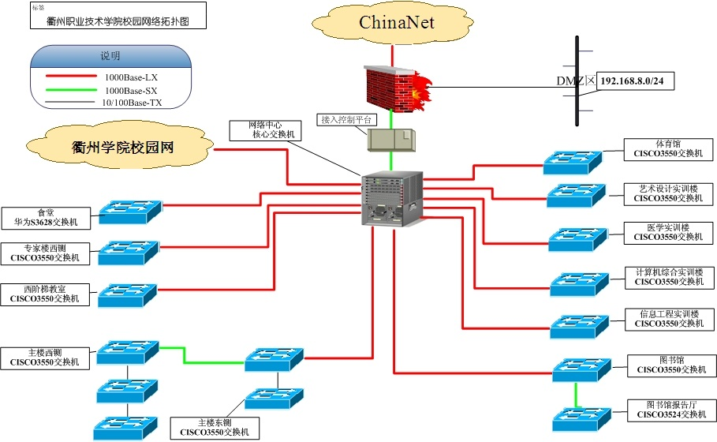
从网络结构上看，总体网络分互联网出口层、核心交换层、楼宇汇聚接入层。
互联网出口：出口带宽已提升至1000M,经过防火墙安全访问进出。
核心交换层：由一台华为9306完成全网的数据交换，所有用户网关均设立在该设备。所以，不同网段用户都经过9306路由转发互相访问，同时也是由该设备统一汇聚通过默认路由指向防火墙，访问互联网资源。核心通过ACL访问列表控制接入虚拟网关之间的互相访问。
各楼宇汇聚接入层：接入层包含思科48口二层交换机和若干华为S3352交换机，共25台，各接入交换机直连核心交换机，部分接入点存在二级接入层互联。

三、目标建设网络方案
每接入点均采用10G光纤接入，核心网络增加万兆板卡，提升设备数据处理能力。改变原互联网单出口的现状，通过增设1G互联网出口线路，实现互联网双出口，并配置防火墙双机热备，互为冗余。在原核心交换机上，购买12端口万兆板卡2块。购买万兆上联接入层交换机，配备若干单模万兆光模块和尾纤。按实际需求计算，个别接入用户少的点位可以选择千兆接入。

建设内容
项目名称 | 子项目名称 | 数量 | 单位 | 备注
校园网升级 | 出口防火墙 | 1 | 台
 | 出口线路(租用,含16个公网地址) | 1 | 套/年 | 本项目含一年的租费，后续租费按合同价逐年另行支付。
 | 万兆以太网光口板 | 4 | 块
 | 48口接入交换机 | 15 | 台
 | 24口接入交换机 | 5 | 台
 | 光模块 | 40 | 块
 | 尾纤 | 40 | 对

技术参数要求
1.出口防火墙
考虑到业务的安全性和线路的畅通，需要在学校的网络出口处，增设1G互联网出口线路，实现互联网双出口，并增加一台防火墙做双机热备，确保网络的互联互通。
指标项 | 技术指标要求
系统架构 | 采用专用机架式硬件平台，支持硬件模块化设计，可实现现场硬件端口扩展,无需返厂；产品满足国家对安全产品要求，产品具有中国信息安全测评中心的《信息安全产品自主原创证明》符合国家对安全产品的基本要求，提供证书；▲能与原有防火墙做双机热备，配置互导。
 | 采用软件模块化设计，可实现功能模块的现场升级，无需返厂；可以扩展IPSEC VPN，SSL VPN，防病毒、入侵防御等功能，可根据需要灵活组合。
 | 采用完全自主版权的操作系统，具备操作系统著作权证书，须提供相关证书
 | 提供主、备双操作系统，提高设备自身可靠性和网络的可用性须提供相关证明
 | 需与原有的防火墙做无缝对接，实现双机热备的效果，并提供相应的配置方案，须提供截图证明。
性能指标 | 配置6个10/100/1000MBase-T自适应端口和4个SFP插槽，含两个扩展槽，最大可扩展26个接口。
 | 网络吞吐量≥6Gbps
 | 最大并发连接数≥220W
防火墙功能 | 可以提供对复杂环境的接入支持，包括路由、透明以及混合接入模式；安全区域可针对物理接口进行灵活地自定义（内网、外网或DMZ等区域）。
 | 支持快速转发模式，可不经过二层交换以及三层路由的检查过程就将报文直接发送出去提供相关证明。
 | 可以支持正向、反向地址/端口转换、双向地址转换等，能够提供完整的地址转换解决方案；支持透明模式下的地址转换功能。
 | 支持802.1Q VLAN、支持 CISCO ISL字段的解读，支持QinQ技术，可支持对VLAN的多层封装，支持PVST和CST 等生成树协议提供截图证明。
 | 支持基于五元组（源、目的地址，源、目的端口和协议）的策略路由；策略路由支持全局、本地接口、虚接口提供截图证明；使用一种加速防火墙过滤规则匹配的方法及装置提供相关证明。
 | 支持RIP/OSPF等动态路由协议
 | 支持防火墙虚拟系统功能，每个虚拟系统具备独立的功能，互不干扰；
 | 可基于源/目的IP地址、MAC地址、端口和协议、时间、用户等对象进行访问控制；支持会话收集整理，可由收集数据生成访问控制策略提供相关证明。
 | 可限制P2P（BT EMULE EDONKEY..）/IM(MSN QQ SKYPE..)软件应用，可对其实现禁止、限流。
 | 支持可根据QQ/MSN帐号进行过滤和审计功能提供相关证明。
 | 可根据URL的地址、长度、网页内容关键字等进行过滤。
 | 支持对HTTP、SMTP、POP3、IMAP、FTP等协议的深度内容过滤；支持对移动代码如Java applet、Active-X、VBScript、Java script的过滤。
 | 支持H.323、SIP、FTP、RTSP、SQL；NET、MMS、RPC、TFTP、PPTP等动态端口支持协议功能。
 | 支持带宽管理功能，可根据IP、协议、网络接口、时间定义带宽分配策略；支持基于源/目的的带宽独享功能提供截图证明，使用防火墙芯片数据包缓存管理方法提供相关证书。
 | 支持802.1x协议
 | 具有日志审计功能：支持WELF、Syslog等多种日志格式，可记录试图通过防火墙的非法数据包，可记录防火墙操作；支持日志加密传输、日志分类、日志导出功能。
安全控制加速模块 | 防火墙支持关键业务安全控制加速功能，可通过在服务器中部署插件实现：采用单边部署提高关键业务数据上传下载的速度；可对所有基于TCP/IP协议的应用进行加速；可以增强TCP连接稳定性，显著降低访问失败率；加速对服务器资源消耗较小，不会额外增大服务器资源开销；加速服务可自动绑定被加速网卡或手动选择需加速网卡，投标时提供该功能著作权证书，并提供产品技术实现原理说明。
高可靠性 | 支持LACP或PAGP协议的链路捆绑功能，可实现端口的冗余和带宽的叠加；聚合算法不少于：基于MAC、IP、port、packet、quinary。
 | 支持基于VRRP协议的双机热备和负载均衡功能。
 | 支持加权的路由均衡方式，实现多ISP链路冗余，可以通过此功能平均分流给各个网关，而对源IP则无需考虑。
 | 支持链路探测功能，可根据探测结果自动切换链路。
 | 支持源路返回的智能选路技术，保证数据包来回一致提供截图证明，一种网络事件分析管理系统提供相关证书。
 | 支持Watchdog功能
管理和维护 | 具有初装向导，支持策略复制、搜索、分组、命中查询等便捷功能
 | 支持地址、端口、时间、策略、用户等配置信息的独立导出功能提供相关证明
 | 支持基于接口、地址、端口、连接数的流量统计功能提供相关证明
 | 支持SNMP功能，支持通过trap-directed polling方法保证关键信息的收集与预警
 | 在WEB页面上具有调试功能，可支持PING和Traceroute等
 | 命令行下支持中英文诠释，支持命令超时、历史命令、命令补齐、命令帮助、命令错误提示等功能
 | 支持Console下的抓包功能，便于网络维护人员定位问题与排故
原厂服务要求 | 原厂商在浙江省内有常驻机构能为用户提供快速及时的现场服务（须提供企业登记注册证明或原厂商证明），提供本地应急响应时间<=12小时
2.交换机
设备名称 | 设备参数指标
核心交换机（万兆以太网光口板） | 1.整机交换容量≥25Gbps，整机包转发能力≥12000 Mpps，引擎、电源支持冗余，主控引擎、电源、接口模块等关键部件可热插拔；  2.12端口万兆以太网光接口板(SA,SFP+)；业务插槽数≥6  3.支持路由协议RIP、OSPF V2、IS-IS和BGP,组播协议必须支持IGMP V1/V2/V3 Snooping、PIM-SM、PIM-DM、PIM-SSM和MSDP，支持RIPng、OSPF V3、IPv6 IS-IS和IPv6 BGP,隧道协议必须支持IPv6手动隧道、6to4隧道和ISATAP隧道，  4.支持动态划分VLAN；支持静态VLAN和802.1Q VLAN Trunk；VLAN数可以达4000个以上，  5.支持跨模块的端口聚合，支持多个物理端口的流量镜像到一个端口；支持跨单板和跨设备的端口镜像；  6.支持应用控制板卡、负载均衡板卡、防火墙板卡、IPS板卡；至少具备8个QoS优先级，通过服务质量策略（特别是优先权规则和算法）为关键业务和特定应用预留带宽；  7.支持出方向的流量限速功能（Egress Car）；提供广播风暴抑制功能
接入交换机（15台48口、5台24口） | 1.端口数量：15台48个、5台24个10/100/1000Base-T,机箱双电源插槽,含2个10G端口插卡和单电源；  2.整机交换容量250Gbps；转发性能≥90Mpps；  3.支持基于端口的VLAN，支持基于协议的VLAN，支持Voice VLAN，支持Guest VLAN，支持Super VLAN，支持基于MAC的VLAN，最大VLAN数(不是VLAN ID)>=4094，支持QinQ，灵活QinQ，支持VLAN Mapping，支持PVLAN；  4.MAC表数量≥16K，  5.支持IPv4/v6静态路由、RIP、RIPng、OSPF功能；  6.支持本地端口镜像和远程端口镜像RSPAN，支持流镜像；每个端口支持8个输出队列。支持端口队列调度（SP、WRR、SP+WRR），  7.支持802.1P，DSCP/TOS优先级和重新标记能力，支持基于时间段的流分类和QoS控制能力；提供广播风暴抑制功能；支持对端口接收报文的速率和发送报文的速率进行限制，支持报文重定向，支持CAR功能，支持双向端口限速。
光模块 | 10G单模模块：传输波长1310nm,传输距离10km,模块接口类型：LC
尾纤 | LC-LC接口单模尾纤（其中2对20M，其它为5M）

多媒体教室设备更新

建设需求说明

一、方案背景
随着信息化建设的不断发展，作为一种新型的教学模式，越来越多的交互式液晶白板多媒体教室开始在学校不断的建设，为多媒体教室的发展提供了全新的教学方式丰富的教学手段，交互式信息教学、视音频教学及电子讲台替代黑板板书等现代教学方式又为老师提供了充分利用各种课件的条件，因此成为学校信息化建设的重点解决方案。

二、与传统多媒体教学设备的对比
目前传统多媒体教学系统基本是由图像显示系统、音响系统（功放、音响、话筒）和集中控制系统三部分构成。由于这些产品定位的初衷不同，作为单一设备使用效果无庸质疑，但集成多媒体演示设备存在诸多缺陷。
1.设备的安装复杂
这种集成式系统，采用的设备众多，安装布线复杂，占用教室空间，通常都需要挖墙打洞，不仅造成资金浪费，不环保，而且使用不方便。
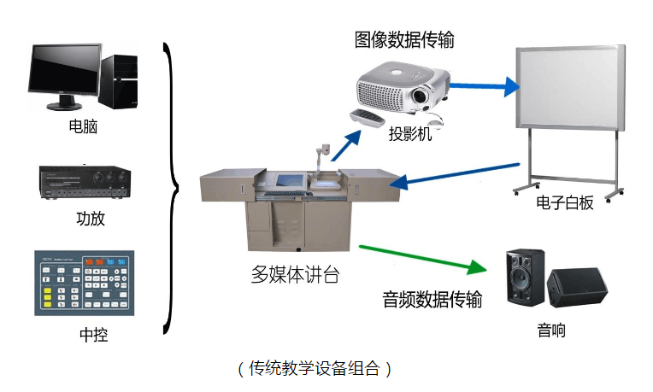
2.系统稳定性和售后保障差
众多不同品牌、不同厂家的设备串联在一起，使得多媒体教室装备繁琐复杂，设备来自不同的供应商，只要其中一个设备的可靠性和稳定性出现问题，整套系统将无法正常工作，各个设备的保修期限存在差异化，售后服务也给学校带来麻烦。
3.显示系统缺陷及危害
图象亮度衰减快，使用一段时间，画面就会出现混浊，给人一种“灰蒙蒙”的感觉这是传统投影机难以逾越的技术障碍，同时带来维修问题。并在课堂中由于设备自身的缺陷，给师生的健康也带来一定的安全隐患。

三、多媒体教学方案发展趋势
从最初的板书教学，电视教学，到投影教学，到今天的互动式多媒体教学，一直紧跟科技发展的脚步。多媒体教学系统的每一次升级换代，都是由教学的内在需求推动的。
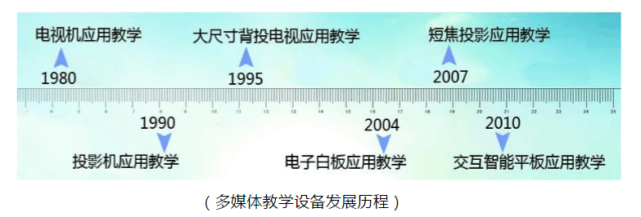
就目前多媒体教学设备技术，应满足现在教学的使用需求：
1.设备设计合理，简单易用。
2.使用寿命长，无使用成本。
3.高清显示，健康环保。
4.支持“多媒体互动课堂”教学创新模式。
5.全面实现教学信息化。
结合国内外多媒体教育教学新技术的发展方向，未来的多媒体教学，日渐向以数字化、网络化、健康化及人性化为基准，同时兼具简单适用、经济大方、互联互通等可操作性要素方向发展。数字化智能教室是现代教学的必然趋势，它不仅通过人机交互加强了老师和学生之间的交流，而且大大降低了教学设备使用难度，简化了教学环境。

四、交互平板数字化智能教室针对教学的特色
- 方案优势
（1）无干扰教学，真实还原课件内容让教学更直观。
（2）多媒体教学，做到老师板书和多媒体资料完美混搭。
（3）互动式教学，使得教学更加生动、有创造性、启迪学生。
- 方案特点
（1）一体化设计，其他设备兼容性强，1080Pi高清显示，互动触摸式教学。
交互智能平板集成投影机、电子白板、幕布、音响、电脑、电视机等设备只需要连接电源线，即可开机使用各种功能。丰富接口满足与电脑，电视相连的所有设备，并且信号同时能够做到的输入和输出。先进的红外光学多点触控技术通过手势实现书写、翻页、旋转、擦除、放大、缩小等功能，使师生在体验高科技的同时，充分感受互动式教学带来的便捷。
（2）专门为教学定制开发的软件，让教学变得更生动更直观。
老师不再是单纯地播放PPT、WORD、EXCEL、FLASH或视频文件，而是结合讨论的需求，随时调用与展示相关的素材或模拟事件的过程，连贯而具逻辑性的演示，紧紧抓住学生的思路。在提问和讨论环节，学生可参与讨论或在屏幕上直接书写发表意见，或调用展示相关素材论证自己的观点，从而极大地提升了教学的现场感染力，激发教学研讨的热情。
（3）多种组合模式，打造有自己特色的多媒体教学平台
三种安装方式，有壁挂式、嵌入式和可移动支架式，根据学校教室匹配及教室安装环境需求，本次针对普通教室采用了嵌入式安装方式搭配了推拉绿板，小教室则采用了可移动支架式。

五、建设目标
本次计划在学校现有的多媒体教室内根据教学需求引入智能化交互平板系统，提供教师智能化互动教学，提升学校教学信息化平台等级。同时由于部分教室投影仪使用寿命长久，并且图像显示不清晰亮度衰减明显，为了提升教学质量，更新老旧投影仪。

建设内容及预算
主要包括多媒体教室投影仪和教学一体机等教学设备的更新。
名称 | 主要技术要求 | 单位 | 数量 | 备注
交互平板 | 1.屏体及尺寸：LED背光、86英寸 16：9、3840*2160( 4K)  2.信号源窗口可实现3个以上画面内容，同时预览功能，直接点击预览窗口即切换至此信号源。 3.插拔式电脑配置：采用OPS插拔结构电脑，插拔电脑与交互平板接口为intel标准双面80针接口，以满足后续产品配置升级的通用性需求。采用Intel第4代酷睿Haswell平台I5处理器（CPU 4460及以上）、主频3.2GHz、8G DDR3、256G 固态硬盘。 | 套 | 37
推拉绿板 | 尺寸：≥4000mm×1356mm，可根据所配一体机适当调整，确保与一体机的有效配套。 | 套 | 27
一体机支架 | 交互平板可移动配套支架 | 套 | 10
投影仪 | 1.投影技术:3LCD，液晶板尺寸≥0.63英寸；  2.标准亮度≥4100流明（ISO21118标准）；  3.对比度≥12000：1；  4.标准分辨率1024*768（XGA），兼容16:10，16:9； 5.全新冷却散热系统：直通式排气结构，使风量更畅通，冷却更快，散热更好； 6.风琴褶皱结构防尘过滤器设计：更为有效的阻挡灰尘侵入，增加滤网面积，更换周期达5000小时； | 台 | 20
安装附件 | 设备安装所需的线缆及配件，包括设备安装中涉及的投影仪移位及设备安装调试。 | 套 | 37

技术参数要求

一、交互平板技术要求
- 显示部分：
- 屏体类型：LED背光, A规4K屏体。(不接受A-及以下标准, 提供由书写屏屏体厂家出具的屏体证明文件及屏体规格声明书)，防炫钢化玻璃。
- 显示尺寸：86英寸，显示比例：16：9。
- 物理分辨率： 3840*2160(4K), 可视角度：≥178°，亮度≥500cd/m²
- 外观结构功能：
1.▲屏幕左右两侧各具备≥14个快捷键，其中至少包含一个自定义键；（需提供检测报告）。
2.前面板不少于9个功能物理按键，为避免误操作，独立配置平板电源及插拔式电脑开关按键。
3.采用红外十点触控技术。
4.具备智能温控系统，投标产品具备有效监控、预警和断电保护功能，无PC状态下，实时显示屏体温度。（需提供检测报告）
5.内置前朝向2*15W扬声器，保证扩声音质。
6.可对任意信号源画面进行十点批注。
7.不借助遥控器和任何实体按键可对PPT文件进行播放，手势翻页、批注。
8.可实现单点书写，多点擦除，可根据手指间距调整擦除范围，同时具备截屏保存。
9.平板产品具备智能护眼组合功能，可直接提供护眼模式、实现智能光控、以及书写时屏显自动变暗。
10.具备文件管理器功能，可实现文件分类，预览、筛选、搜索、选定、复制、删除功能。
11.可触摸屏幕菜单：在任意信号通道下，通过屏幕触摸菜单可实现图像模式、通道切换、频道切换、亮度、音量、对比度调节等中控功能。
12.安卓配置：Android5.0以上版本，动态内存不低于1GB。
13.▲为了便于老师接入移动PC需提供前置输入接口：HDMI*1，PC USB 3.0*1，USB多媒体*1，PC USB 2.0*1。
14.为了保证交互平板产品后续可扩展性，交互平板需具有80针可插拔式电脑接口，拒绝厂商专有接口。
15.智能中控：按键配有中文标识，信号源自动调整，内置电脑通道切换快捷键，HDMI通道循环切换键，AV通道切换快捷键，信号源菜单键，安卓下启动安卓白板软件，PC下状态启动备授课软件，屏幕分辨率切换，画面尺寸设置，可设置16：9，4：3，点对点画面，屏幕截屏功能。可实现F1-F12,windows窗口键,space,Alt+Tab,Alt+F4,退格键等键盘常用快捷键和组合键。
16.▲多路信号源窗口同时预览功能，可直接点击预览窗口切换至此信号源，可对任意信号源画面进行批注 ；支持优先选择最新接入信号源，断开新信号源返回上一路信号源（需提供检测报告）。
- 软件部分：
交互软件基础功能
1.用户可通过扫描二维码的方式一键登录云平台账户，一键进行备授课及屏幕书写场景切换。菜单功能按钮/图标配备明确中文标识，可通过软件功能扩展不少于10种硬件快捷键功能。
2.书写：软件提供不少于10支书写笔，(包括：手写识别笔、手势笔、智能笔、激光笔、图章笔等)；可根据手势实现上下翻页、擦除对象、手势识别聚光灯、放大镜等教学工具（提供手势说明，便于用户快速掌握）；手写识别笔可预设多种字体、中英文、加粗、倾斜、对齐方式、颜色等，满足不同教师的书写需要。
3.提供多种擦除方式，包括点擦除、区域删除、清页及智能擦除，可一键擦除教师所有书写字迹保留图片素材，不需反复擦除动作。
4.页面设置：可一键设置页面背景，切换背景颜色、图片或学科背景如五线谱、田字格米字格等。
学科专用工具
学科工具：每种工具下方标注中文提示，便于教师快速掌握工具应用，可实现语文、数学、外语、化学、物理、地理、音乐、生物、历史、书法等≥12个分学科教学模式；在各个学科教学场景中提供相应的教学工具及flash动画.
软件资源
1.仿真实验(不少于450个，科学、物理、化学、生物等学科的演示实验)、在有网络的情况下可实时获取素质教育课程资源（中华古诗词、中国传统节日、健康教育、安全教育）、学科题库资源（不少于50万道题、支持教师自定义题目，可定义单选、多选、判断、解答等形式题目）、素材资源（学科按照教材章节分类，每个素材都具备关键字描述及知识点描述，可一键插入当前白板页面，便于教师课堂即时展示。）
2.提供教学资源云平台，教师可免费登陆下载海量素材资源，拥有自主存储空间。
远程课堂
教师可以通过网络课堂把教室里面的画面通过互联网直播到家长的手机或者电脑中，支持手机或Pad（支持Android和iOS系统）来接收画面，不管是参与公开课的老师，还是不在家的学生都可以用手机或Pad参与到课堂当中。
移动授课
1.教师授课过程中，可以使用移动设备手机或pad控制大屏，实现同步大小屏画面，控制电脑关机，远程操作PPT、白板课件，实时上传影像等功能。
2.提供高速、标准、高清三种传屏模式，用户可根据网络环境选择同步大小屏画面的模式。
3.u盘精灵：可实时读取老师U盘内容并可按照文档、白板课件、视频、音频、图片等分类查看，便于老师快速查找素材并打开。
4.播放白板格式课件时可调出与硬件物理快捷键相同的软菜单控制课件播放。
5.教师可通过移动端建立班级圈，发布班级公告，可以实时与家长沟通学生学习状况等信息，加强家校联系；可通过移动端实时发布文字、语音等类型作业，移动端软件提供小学、初中、高中习题库，方便各阶段教师按照所教习知识点即时布置作业。
微课工具
1.具有便捷工具条，可控制录制的视频，音频，拍摄区域的选择；
2.在屏幕录制的情况下可以一键选择录制的开始，暂停和结束，且该三个按键均可设置为键盘快捷键；屏幕录制显示录制时长，方便老师对视频长短进行把握；可自定义屏幕录制储存路径；
3.可设置录制的帧率、码率、录制内容的保存路径。
展台功能
1.展台动态图像插入：可将展台动态图像插入到白板软件中，对展台图像拍照、设置图像分辨率。
2.展台USB控制：在白板软件中对展台进行USB控制，包括：焦距调整、灯光控制、自动对焦，同时利用放大、缩小功能实现对展台的光学变焦功能。
- 插拔式电脑：
1.采用OPS插拔结构电脑，插拔电脑与交互平板接口为intel标准双面80针接口，以满足后续产品配置升级的通用性需求。
2.采用Intel第4代酷睿Haswell平台I5处理器（CPU 4460及以上）、主频3.2GHz、8G DDR3、256G 固态硬盘。
3.产品具有软件一键还原功能及系统保护功能；
4.铜导管散热模组，侧出风散热设计；
5.硬盘具有防震功能，满足教学环境下使用。

二、推拉绿板技术要求
结构：内外双层结构，内层为一块固定书写板与一体机正面平齐，外层为一块滑动书写板，滑动板配装刻有黑板品牌LOGO标识的挂锁，开闭自如确保一体机安全管理。
基本尺寸：≥4000mm×1356mm，可根据所配一体机适当调整，确保与一体机的有效配套。
书写板面：采用优质烤漆钢板，厚度≥0.3mm，表面覆透明保护膜。板面为亚光墨绿色、漆膜硬度为6H、光泽度≤6光泽单位，粗糙度为Ra1.6-3.2um，板面书写流畅字迹清晰、易擦拭。
内芯材料：选用高强度、吸音、防潮、阻燃聚苯乙烯板，厚度14mm。
背板：选用优质蓝色防锈亚光彩涂钢板，纵向间隔80mm压有20mm专利加强筋，增强板体强度。
覆板：采用环保型双组份聚氨酯胶水，自动化流水线覆板作业，牵引、滴胶、刷胶、压固、切割下料一次完成，胶水60秒钟即100%固化定型，确保粘接牢固板面平整（提供现场生产图片），甲醛释放量≤0.2mg/L，符合GB/T 28231-2011《书写板安全卫生要求》。
边框：采用高级电泳香槟色铝合金，模具挤压一次成型，横框规格57mm×100mm，竖框规格29mm×100mm；边框经氧化、喷砂涂层处理，无明显眩光；横（立）框采用双层加强结构，厚≥10㎜，配置同色侧封板。
滑轮：上轮采用减震消音双滑道吊轮，下轮采用1字型平轮单滑动结构，滑轮使用高精度轴承，滑动流畅、噪音小；书写时定位精确不晃动、滑动板前后晃动小于0.5mm，经久耐用。数目各2组，上下均匀安装，推拉顺畅自如，无卡挤现象和尖锐的摩擦声，稳定性好。
粉尘槽：配备宽度≥30mm一体化粉尘槽，防止粉尘垂直落地；粉尘槽与下边框一体化设计，清扫时无粉尘死角；为防止粉笔等工具掉落，配备两用橡胶粉尘刷，可清扫粉笔槽内粉尘，不用时，可代替粉尘孔塞，堵住粉尘孔；粉尘槽与滑动系统分离，避免异物阻塞滑道。
包角材料：采用抗老化高强度ABS工程塑料注塑成型。规格100mm×29mm，采用双壁成腔流线型设计，≥R25mm的圆角，正面带黑板品牌LOGO注册商标标识，无尖角毛刺，符合GB 21027-2007《学生用品的安全通用要求》。
粉尘刷：配带两用橡胶粉尘刷，可清扫粉笔槽内粉尘，不用时可代替粉尘孔塞。
限位档：黑板边框内部两侧安装滑动板限位档，防止活动黑板开启时撞击立框。

三、一体机支架技术要求
交互平板可移动配套支架

四、投影仪技术要求
1.投影技术:3LCD，液晶板尺寸≥0.63英寸；
2.标准亮度≥4100流明（ISO21118标准）；
3.对比度≥12000：1；
4.标准分辨率1024*768（XGA），兼容16:10，16:9；
5.手动1.2倍变焦；
6.灯泡功率≥230W UHM灯泡，整机功耗≤295W，节能待机功耗≤0.5W；
7.灯泡寿命≥5000小时，节能模式1寿命≥6000小时，节能模式2寿命≥10000小时；
8.强光感应功能，提升亮度感和对比度感，即使在明亮的环境下投影画面也清晰可见；
9.全新冷却散热系统：直通式排气结构，使风量更畅通，冷却更快，散热更好；
10.风琴褶皱结构防尘过滤器设计：更为有效的阻挡灰尘侵入，增加滤网面积，更换周期达5000小时；
11.四角梯形校正功能，实现有角度投影，垂直±30°、水平±15°梯形校正功能；
12.曲面功能，可对曲面屏幕进行投影，并可纠正投影机投影到曲面屏幕上时出现的桶状和枕状变形；
13.提供权威机构检测报告，通过3C认证，节能环保认证。

五、安装附件技术要求
设备安装所需的线缆及配件，包括设备安装中涉及的投影仪移位及设备安装调试。

校园无线网改造

建设需求说明

一、建设要求
1.本次项目涉及范围是在保持原有校园无线网统一架构基础上，除学生公寓之外，改造所有办公、教学区域楼宇。要求改造后的无线网络系统能融入原有无线网络管理平台的AC、网管以及统一认证等。
2.所有教室及实训室，考虑到上网用户数需求，本次改造全部使用高性能单放式AP。
3.除一些各区域利旧的AP外，本次新增AP均支持当前最主流的802.11AC/n协议，2.4G最大带宽达到400M,5G最大带宽达到800M。
4.所有无线AP的连接网口均支持10/100/1000M接口，避免网络瓶颈。
5.随着技术的发展，单个AP最多能够提供的负载人员为已达到200人左右，本次体育馆、图书馆1楼大部分区域和机电楼4楼报告厅均采用单个AP用户数达200人的设备，其他教学区域根据实际需要分别采用单个AP用户数达相应人数的设备。
6.本次网络改造还将升级（10G上行、全千兆接入）更换原来的POE交换机，核心交换机增设相应数量的万兆板卡。
7.增设无线控制器插卡，并购买相应数量的无线控制器license。要求必须兼容机房原有华三WX6112E无线控制器，并能有效管理原有及新增的无线AP。
8.本次改造所采用的所有设备要求能全部匹配原有学校无线网的华三网管系统，通过采购相应数量的华三网管license，实现对包括原有和新增的所有无线交换机和无线AP的有效管理。
9.SSID号规划配置：共开设SSID号5个（学校2个、电信2个、移动1个），公寓开通SSID号保持不变，其它区域开通学校2个SSID号，运营商开通保持不变。学校2个SSID号：一个教职工使用，另一个学生使用。学生在除公寓之外区域利用学校SSID号上网，通过校园网认证之后，经校园网出口访问外网。
10.WLAN覆盖范围
- 教学楼及阶梯教室（全覆盖）
- 信工楼（全覆盖）
- 计算机网络中心（全覆盖）
- 医学实验实训楼（全覆盖）
- 艺术楼（全覆盖）
- 活动中心（全覆盖）
- 机电楼（全覆盖）
- 体育馆（全覆盖）
- 工体楼（全覆盖）
- 图书馆（全覆盖）
- 食堂（全覆盖）

二、各楼宇WLAN覆盖设计思路
为满足学校数字化教学的需要及网络利用率，各楼宇无线网络覆盖方式如下。

1.教学楼及阶梯教室
教学楼共有9层，其中1层为10个教室，15个办公室；2层为16个教室，1个活动室，1个会议室，10个办公室；3、5、6层为18个教室，1个活动室，9个办公室；4层为10个16个教室，1个会议室个办公室；7至9层均为办公室。本次所有办公室均采用利旧的WA2610E来覆盖，教室及会议室均采用单放AP WA2612覆盖,共计AP数量为246个。
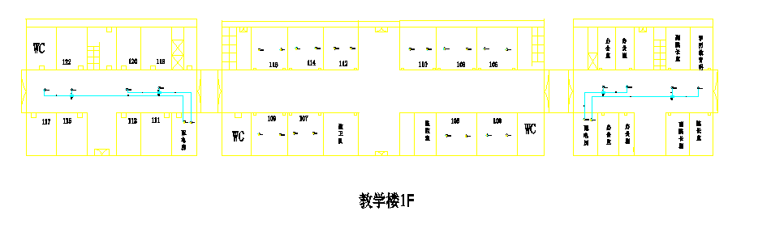
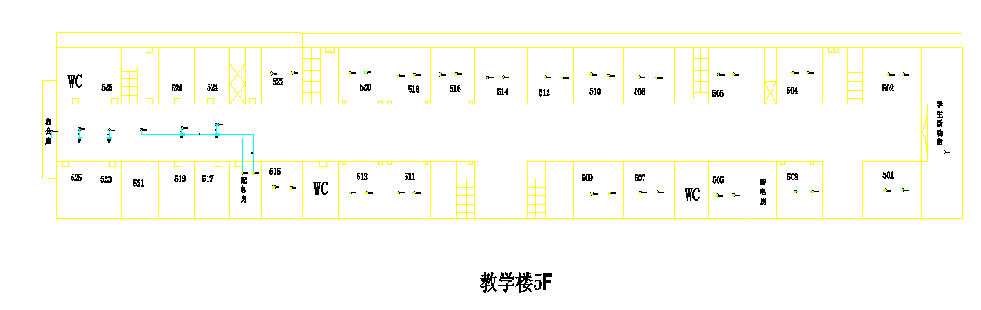
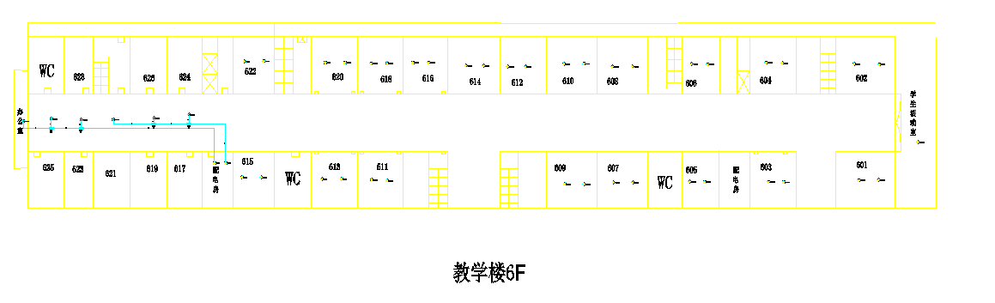
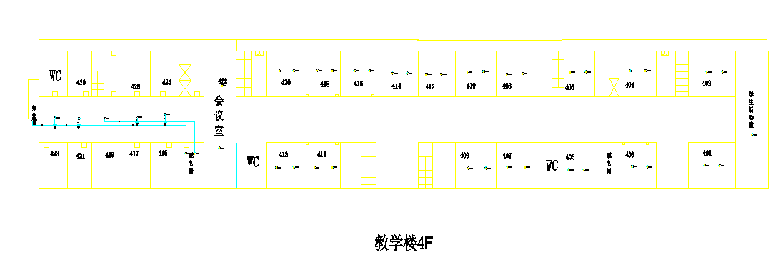
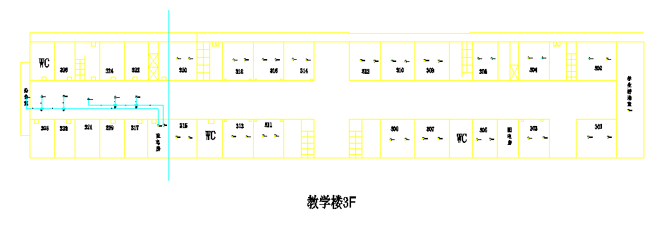
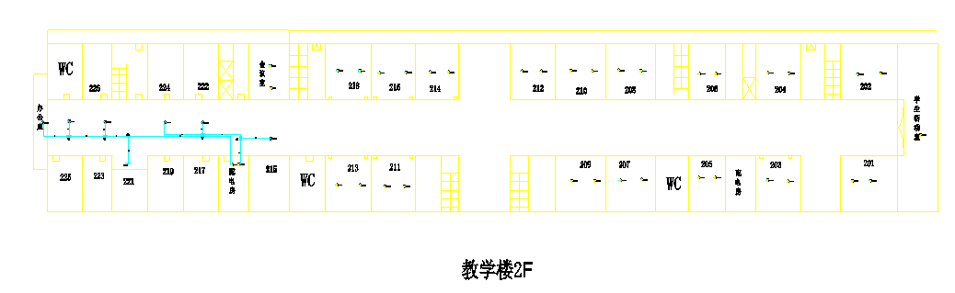
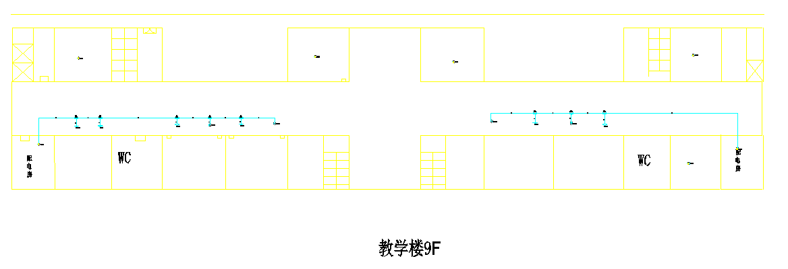
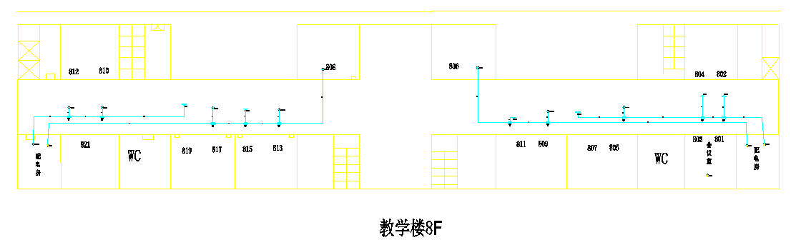
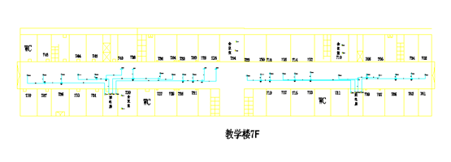
东西阶梯教室共计教室28个，全部采用单放 AP覆盖，全部采用60个 WA5530 覆盖。
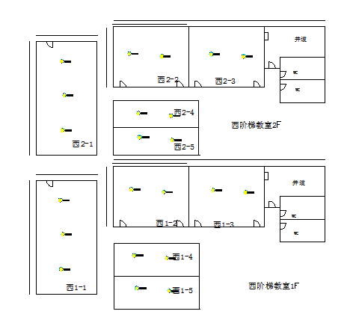
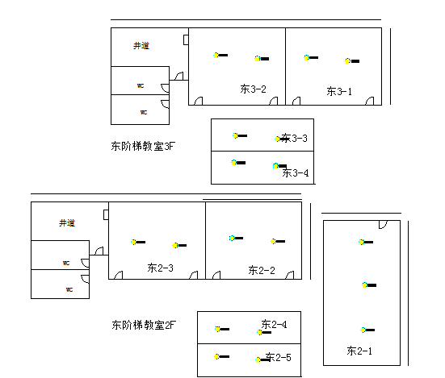

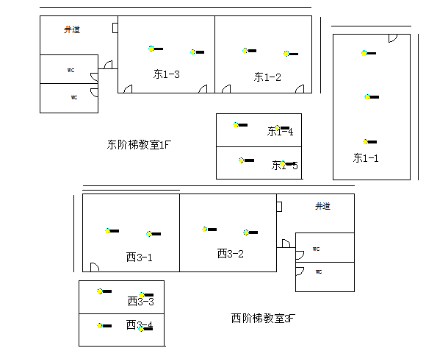

2.信工楼
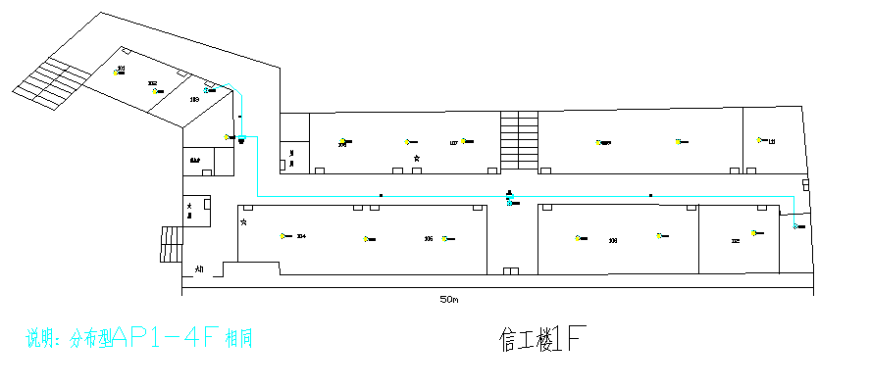
信工楼共计有2、3、4层每层有1个办公室，其他全部都是实训教室，实训教室根据面积的大小，AP数量会调整。共计使用WA2612 68个 ,每层用1个分布型AP WA2610E覆盖一些准备等小房间。

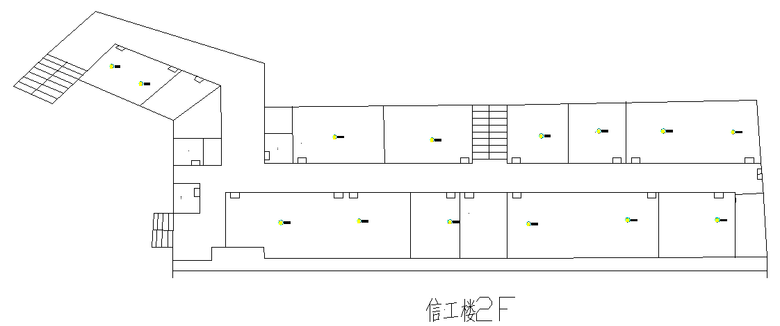
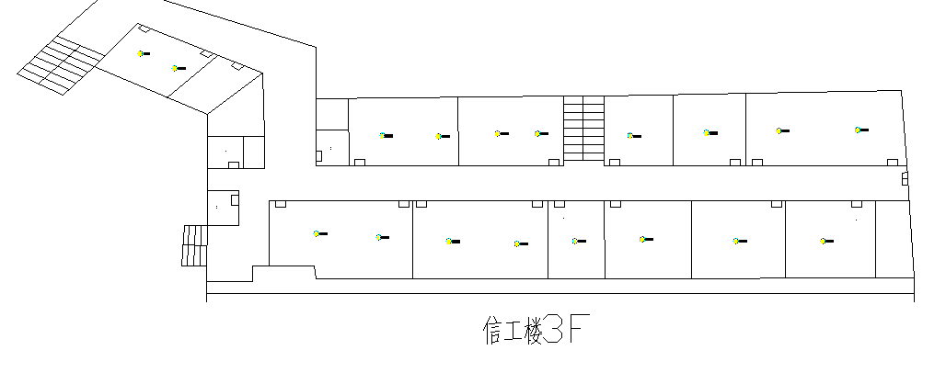

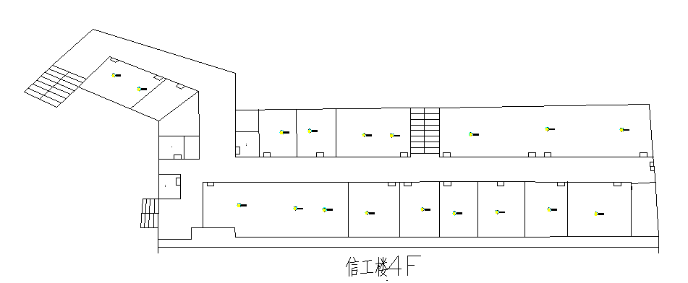
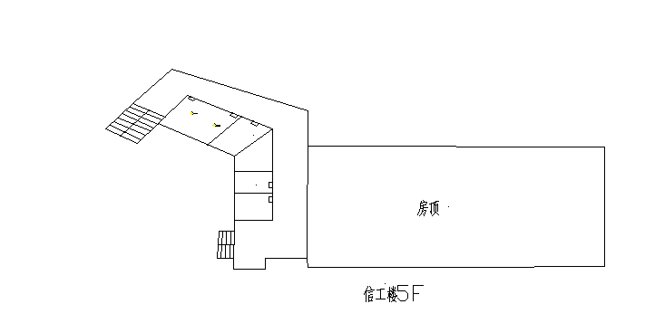

3.计算机网络中心
计算机网络中心有4个办公室，其他的均为实训室和计算机房，采用70个WA2612覆盖，每层用1个分布型AP WA2610E覆盖一些准备等小房间。
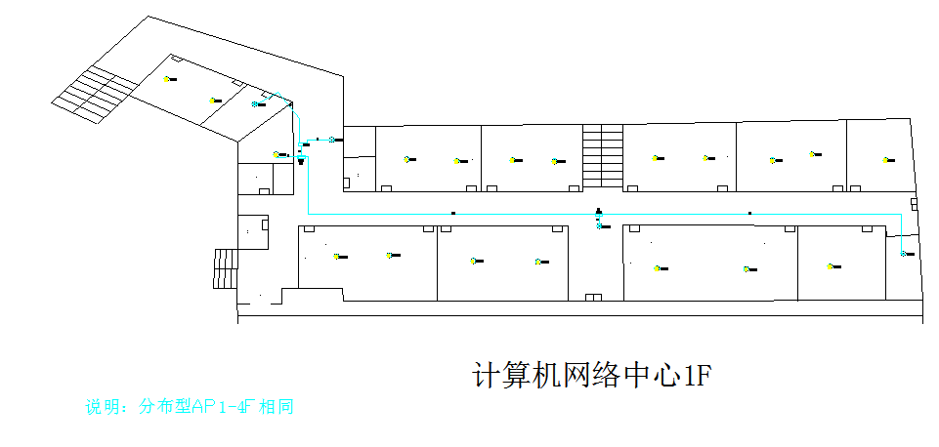

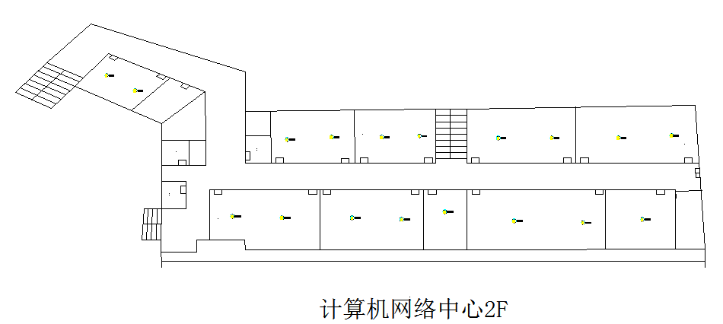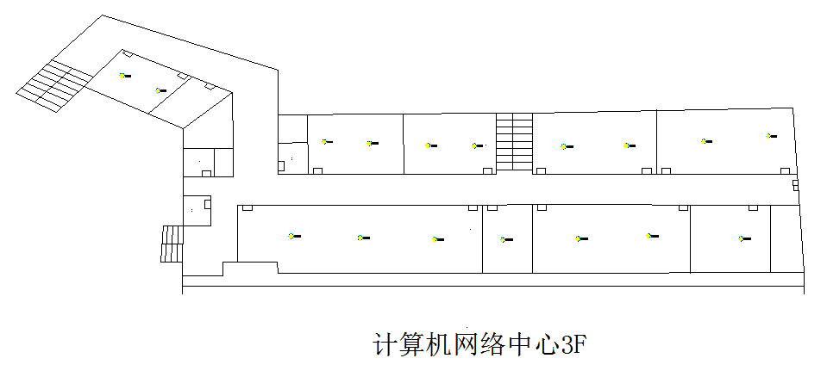
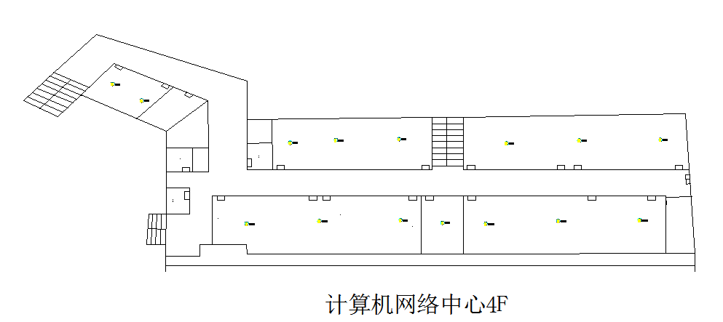
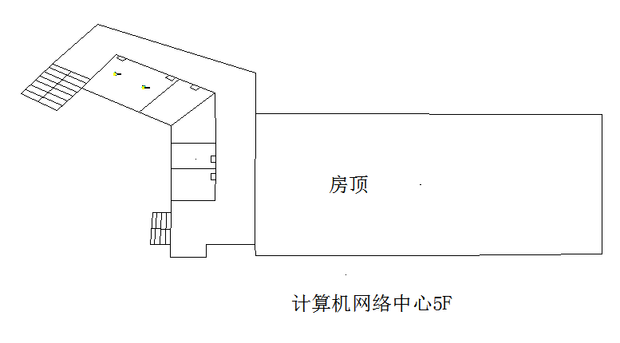

4.医学实验实训楼
医学实验楼共计5层，4个办公室，其他均为实验室，实训教室；采用75个 WA2612覆盖，每层用2个分布型AP WA2610E覆盖一些准备等小房间。
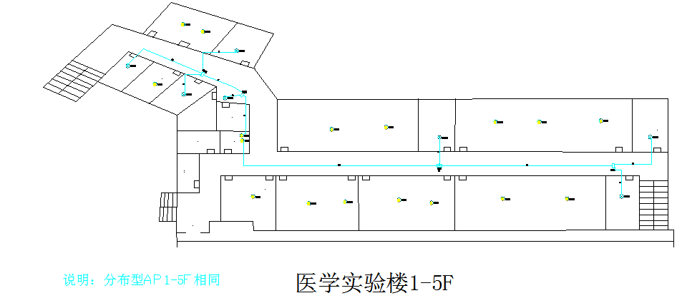
实训楼共计2栋楼，共计有12个实训教室，全部采用WA2612覆盖 共计24个AP。
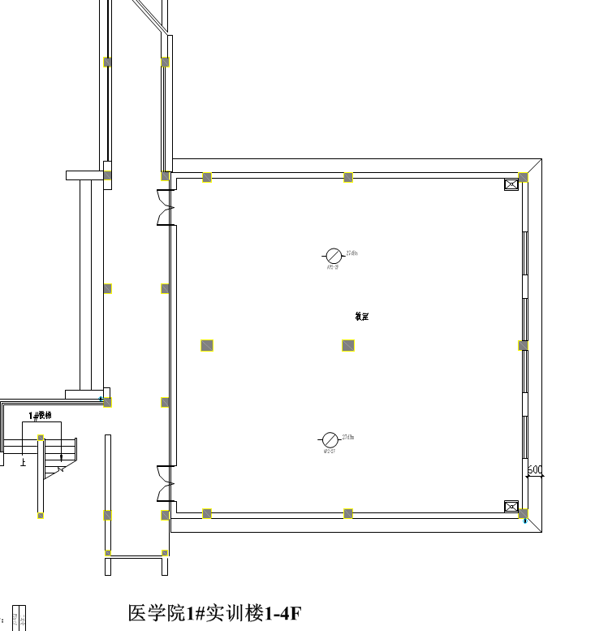
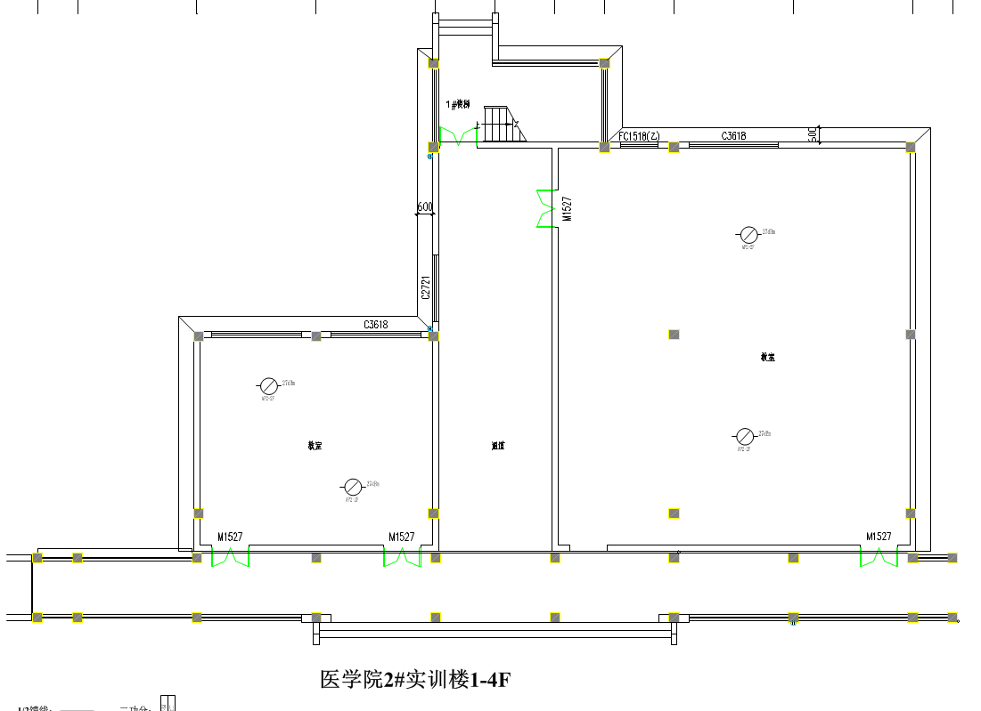

5.艺术楼
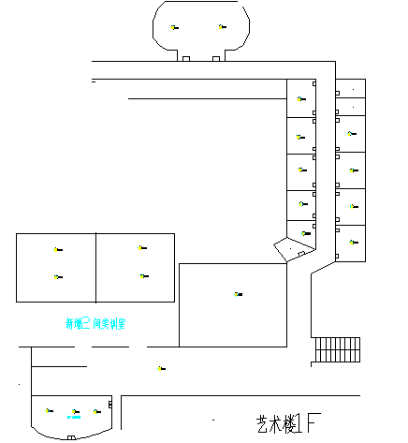
艺术楼共有5层，其中3层有6个办公室，其他都是工作室，实训室及展厅等。其中展厅区域原先没有覆盖，为本次改造新添加进去的区域。办公室用2个WA2610E覆盖，其他的区域均采用单放AP覆盖，包括57个WA2612，3个WA5530覆盖。
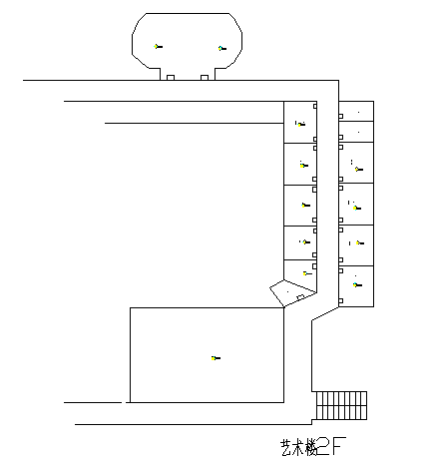

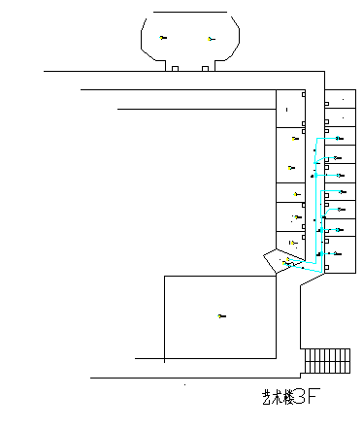
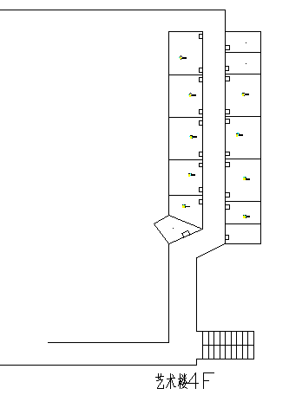
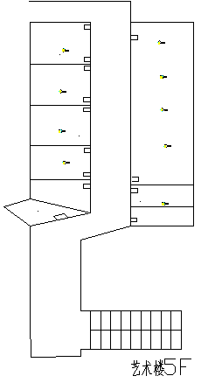

6.活动中心
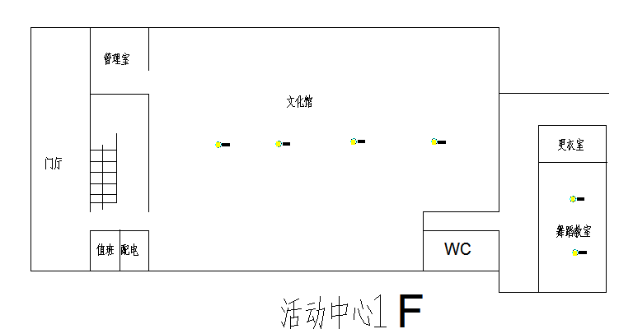
活动中心共有4层，其中1层为展厅，2至4层为办公室，实训教室等。办公区域采用5个WA2610E覆盖，其他的区域采用33个WA2612覆盖。
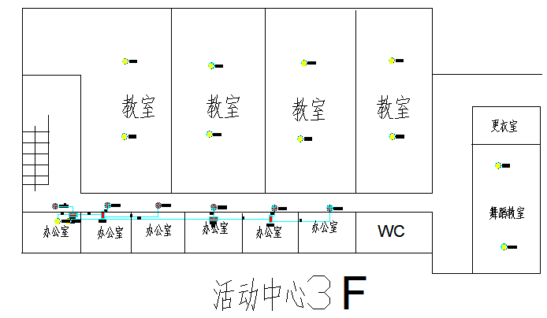
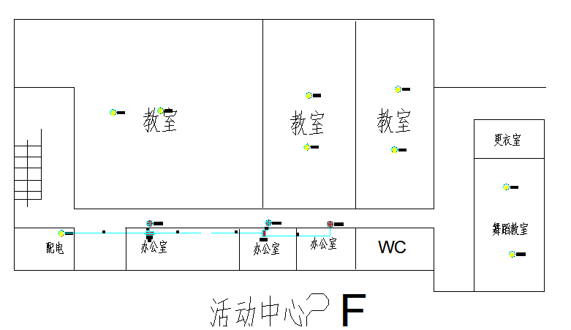

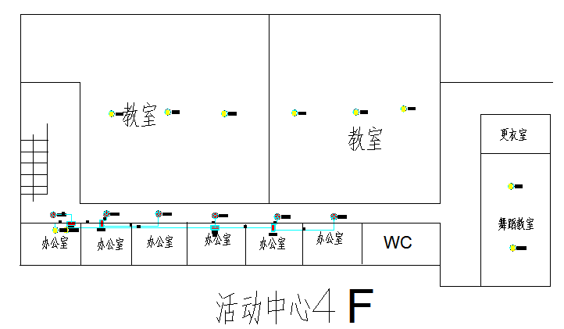

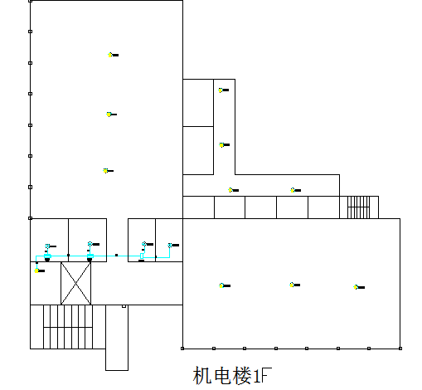
7.机电楼
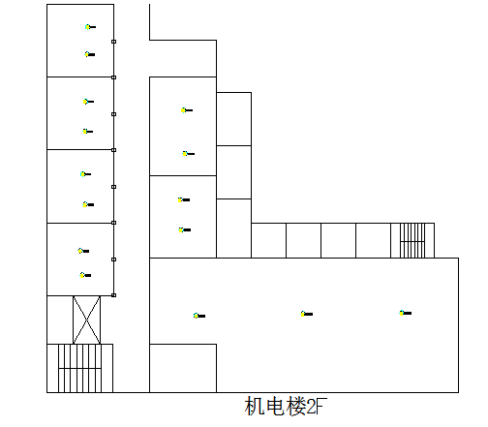
机电楼共有4层，其中1-3层有部分为办公室，其他都是实训教室，4层是1个大实训室和1个大的会议室。本次办公区域采用3个WA2610E来覆盖，其他区域采用42个WA2612覆盖,3个WA5530,3个5620i覆盖。
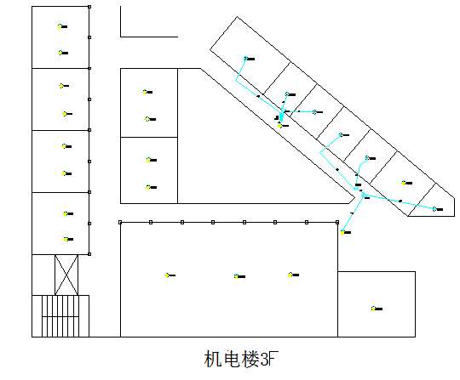
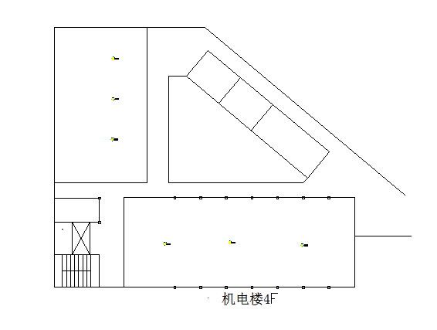

8.体育馆
体育馆共计1层，分场馆区域及其他辅助型使用区域，本次覆盖只针对内部场馆。考虑到体育馆的特殊性，本次才用WA5620i和WA2610E结合起来覆盖，以达到最好的效果。
共计使用WA5620i 12个，WA2610E 6个。
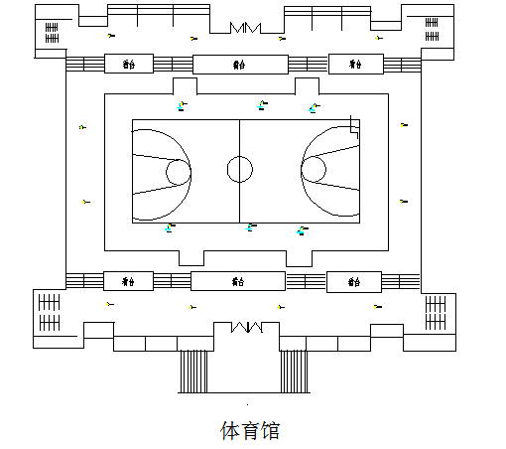

9.工体楼
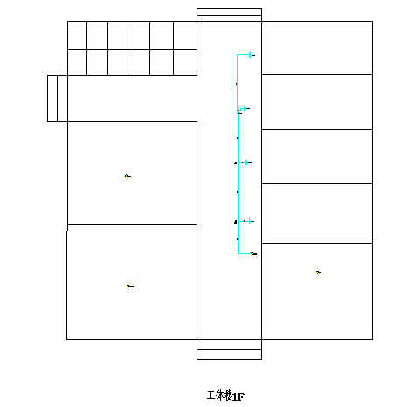
工体楼为2层，1层有6个办公室，2个实训教室；2层有2个实训教室，1个舞蹈房，1个会议室。本次采用了1个WA2610E ，14个WA2612覆盖。
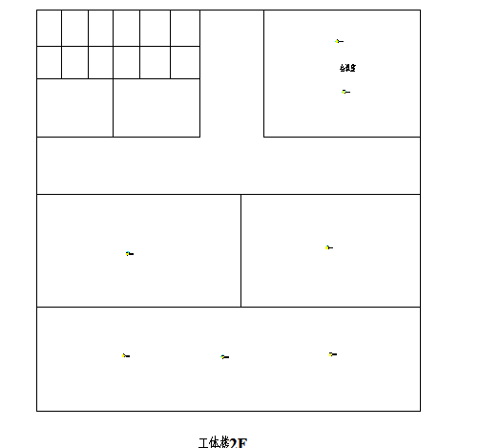

10.图书馆
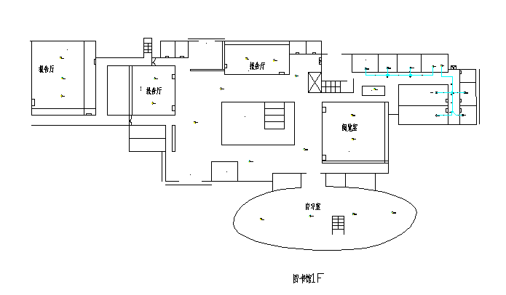
图书馆共计4层，1-4层办公区域采用5个WA2610E来覆盖，1楼大厅及自习室采用WA5620i覆盖，其他区域基本都采用WA2612和WA5530来覆盖。图书馆共计使用AP数量为：WA2610E 5个，WA2612 46个，WA5620i 12个，WA5530 6个。
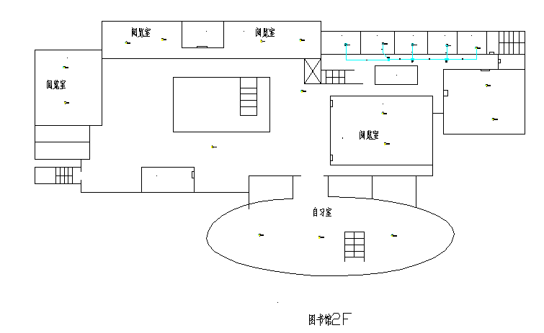
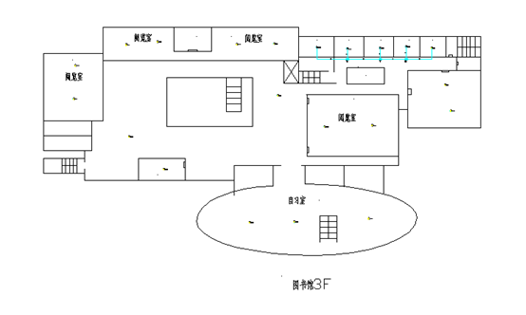

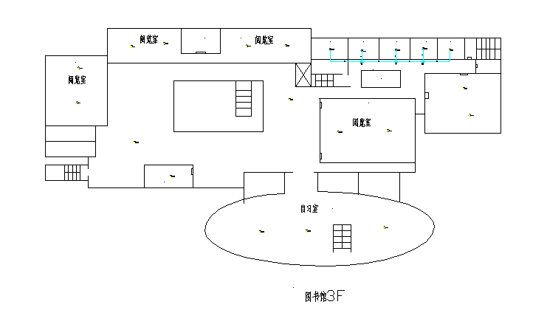
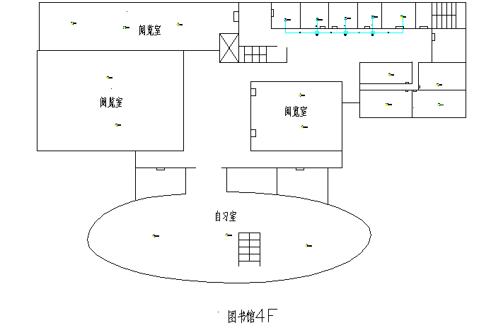

11.食堂
食堂总共2层，为满足大用户数需求，本次改造1F采用5个WA2612覆盖；2楼采用6个WA2612,1个WA2610E覆盖。
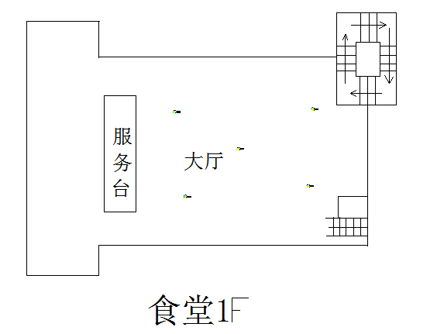

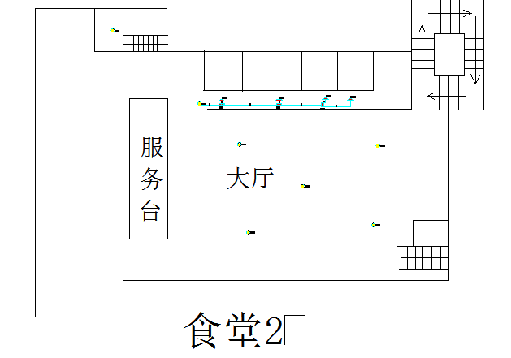

12.无线网络设备网管软件
本次网络改造所采用的所有设备全部匹配2013年采购的华三通信的设备网管软件，新采购的设备也将利用已有的网管软件对所有交换机及无线AP进行有效的管理。
为了将本次采购的这些网络设备加入的无线网管软件系统，需要采购华三通信的网管license共计40套，以实现对学校包括原有和新增的所有无线交换机和无线AP统一有效管理。

13.统一AC管理
为满足与方便校园网无线网络的统一管理，无线校园网组网方式采用AC（无线网络控制器）+瘦AP的方式，组网拓扑图见下图。
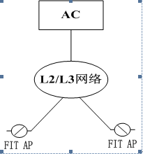
统一AC管理需具有的特性：
1.灵活的组网方式和优秀的扩展性；
2.智能的RF管理功能，自动部署和故障恢复；
3.集中的网络管理；
4.强大的漫游功能支持；
5.负载均衡；
6.无线终端定位，快速定位故障点和入侵检测；
7.强大的接入和安全策略控制。

14.工程数量配置表
覆盖区域 | AP数量 | 天线数量
教学楼及阶梯教室 | 306 | 85
信工楼 | 72 | 12
计算机网络中心 | 74 | 16
医学实验实训楼 | 104 | 35
艺术楼 | 62 | 7
活动中心 | 38 | 14
机电楼 | 51 | 10
体育馆 | 18 | 6
工体楼 | 15 | 4
图书馆 | 69 | 18
食堂 | 12 | 4
合计： | 821 | 211

建设内容
软件部分：
序号 | 设备名称 | 单位 | 数量 | 说明
1 | 高性能无线控制器license（(每个license管理128个AP） | 个 | 10
2 | 网管软件license（每50个license/套（1台设备一个license)） | 套 | 40
硬件部分：
序号 | 设备名称 |  | 单位 | 数量 | 说明
1 | AP及配件
1.1 | 无线控制器板卡 |  | 块 | 1
1.2 | 普通室内放装单频AP |  | 台 | 659
1.3 | 普通室内分布型AP |  | 台 | 46
1.4 | 高性能室内放装型AP（80人） |  | 台 | 72
1.5 | 高性能室内放装型AP（200人） |  | 台 | 27
1.6 | AP跳线 |  | 根 | 46
2 | 接入交换机
2.1 | POE交换机24口 |  | 台 | 15
2.2 | POE交换机48口 |  | 台 | 16
2.3 | 250W POE电源模块 |  | 块 | 15
2.4 | 500W POE电源模块 |  | 块 | 16
2.5 | 250W 交流电源模块 |  | 块 | 15
2.6 | 500W 交流电源模块 |  | 块 | 16
2.7 | 光模块 |  | 个 | 62
3 | 无源器件
3.1 | 800－2500MHz二功分器 |  | 个 | 30
3.2 | 800-2500MHz 5dB耦合器 |  | 个 | 33
3.3 | 800-2500MHz 6dB耦合器 |  | 个 | 19
3.4 | 800-2500MHz 7dB耦合器 |  | 个 | 40
3.5 | 800-2500MHz 10dB耦合器 |  | 个 | 10
3.6 | 800-2500MHz 15dB耦合器 |  | 个 | 5
4 | 天线
4.1 | 800-2500MHz室内全向吸顶天线 |  | 副 | 100
4.2 | 800-2500MHz室内定向吸顶天线 |  | 副 | 22
4.3 | 800-2500MHz室内定向板状天线 |  | 副 | 26
5 | 馈线及接头
5.1 | 1/2"N型Male |  | 个 | 716
5.2 | 转接头NM-NM |  | 个 | 80
5.3 | 转接头NF-NF |  | 个 | 46
5.4 | 转接头NM-NF（直角弯头） |  | 个 | 40
5.5 | 1/2"射频同轴电缆 |  | 米 | 3240
6 | 其他材料
6.1 | 室内6类网线/305m |  | 箱 | 195
6.2 | 6类水晶头 |  | 盒 | 18
6.3 | PVC线槽 |  | 米 | 3800
6.4 | 辅材 |  | 套 | 1
7 |  | 系统集成 | 台 | 804

技术参数要求
- 无线控制器插卡
功能及技术指标 | 详细技术参数
▲兼容性与产品形态要求 | 必须兼容机房原有框式无线控制器（华三WX6112E）和管理原有无线AP，配置框式无线控制器插卡
▲可管理的AP数 | 最大管理AP数≥1500，可配置最大AP数≥512，同时支持802.11a/b/g/n/ac AP的管理
定位 | 支持CUPID方式进行无线定位；采用了类似于雷达探测的原理，AP主动给客户端发送探测报文，通过计算发送报文和响应报文的时间差来计算客户端的位置
频道导引 | 在双频模式下,优先引导用户使用5Ghz频段。
带宽控制 | 必须能针对单一用户及用户群组进行上、下行带宽独立限制。
 | 传统方式，AP限速是基于单个用户的，这样无法识别不同SSID业务做限速策略，此项功能是指通过不同SSID标记业务，然后将AP空口带宽分配给不同SSID业务，在拥塞时启用策略，从而保证关键业务顺利在空口上转发。此项功能测试主要考察，AP根据业务，带宽限速及灵活的带宽调整能力。
无感知认证 | 支持用户首次认证成功接入后，无需再次输入用户名密码
虚拟化 | 支持N+M热备份，即所有业务的备份；一台AC宕机不影响虚拟AC的功能；
 | 虚拟AC的管理AP和用户数量是多台AC能力的叠加；（提供相关技术材料）
 | 虚拟化堆叠无须专用堆叠线和专门堆叠口，只需要通过交换机或者直接连线，二层相通即可建立堆叠，（提供相关技术材料）
用户隔离 | 提供用户二层隔离功能。
VLAN支持 | 支持802.1Q的VLAN协议。
转发模式 | 支持不同SSID采用不同转发模式(集中转发与本地转发)，灵活组网
加密 | 支持AC/AP间隧道加密，用户接入支持WAPI模式
接入控制 | 1.支持802.1X、Portal、MAC认证；
 | 2.远程Portal认证：支持远程独立服务器模式；
 | 3.远程Portal页面推送：支持基于SSID、AP的Portal页面推送；
- 无线网管软件
功能及技术指标 | 详细技术参数
▲兼容性 | 必须兼容原有的运维平台(网管系统)，在原有运维平台进行扩容license
无线拓扑管理 | 无线设备拓扑，显示AC与Fit AP间的逻辑连接关系，显示Fit AP当前在线Client，AC拓扑中支持链路显示参数，包括仅显示在线AP、仅显示不在线AP和仅显示Rogue AP。通过无线位置视图拓扑，可按照设备所在区域，能够在位置视图中查看AP设备的物理位置
 | 支持查看AC与AP之间真实物理链路连接，对于排查网络故障能提供很大帮助
 | 支持自定义视图并且在视图上显示设备告警和实时状态，可以导入背景图，方便管理员按需进行重点设备的重点管理
 | 在拓扑上支持查看AP当前在线Station及详细信息，可以实现设备和用户的统一管理，支持进行Station上线历史记录浏览
无线报表 | 支持分级报表，分级管理中网管上级可以方便地管理到下级报表
 | 支持Station流量统计、AP流量统计、AP在线数统计、Station在线数统计、Station关联情况统计等。可以在一套系统上完成设备性能管理和用户终端性能管理。
 | 支持丰富的报表，包括移动终端在线趋势报表、在线用户统计报表、移动终端汇总报表、移动终端明细报表、AP关联汇总报表、AP关联明细报表、AP流量明细报表、AP流量汇总报表、AP可用率明细报表、AP可用率汇总报表、AP退服明细报表、AP退服汇总报表、Radio速率统计报表、Radio流量统计报表、Radio错误统计报表、Radio资源利用率统计报表、Rogue AP统计报表、Rogue移动终端统计报表、Rogue AP历史报表、Rogue移动用历史报表、无线资产报表、AP速率统计报表、热点统计报表、超忙AP统计报表、超闲AP统计报表、最差AP统计报表、热点综合统计报表、SSID综合统计报表、AC综合统计报表、AP综合统计报表
无线业务告警 | 系统内置丰富的无线业务告警，包括AC CAPWAP隧道建立告警、AC CAPWAP隧道关闭告警、AP工作模式变更告警、AP配置失败告警、AP Radio操作状态DOWN告警、AP Radio操作状态UP告警、AP Radio信道变更告警、Station MIC错误告警、Station认证错误告警、Station认证失败告警、Station关联失败告警、Station去关联告警、Station认证成功告警、发现非法设备告警、发现ad-hoc设备告警、发现未授权的SSID告警、非法设备消失告警
 | 支持用手机app收集无线告警
无线分权管理 | 支持FIT AP分权管理，可以方便将管理权限下发给各个部门和单位
 | 作为上级无线网络管理组件实现对多个下级网管的统一管理和业务监视。最多可对30000台Fit AP进行业务监视和配置下发。
射频管理 | 显示AP的RF覆盖范围：支持按信号强度、速率和信道显示RF覆盖范围，支持频段及类型（11a/11b/11g/11an/11gn）的显示
 | 支持带障碍物的RF覆盖显示：位置视图中可以添加障碍物，通过不同障碍物的衰减情况，绘制不规则的RF覆盖图形
无线配置 | 提供向导化的配置管理工具，帮助管理员轻松完成下面配置：Radio策略、服务策略、信噪比参数
 | 支持无线参数802.11中a\b\g\n各种协议的统一配置，一套系统可以在统一界面解决多种配置需求
 | 服务器支持Windows及Linux操作系统，支持双机冷备或双击热备，提高系统可靠性
 | 系统支持批量进行AC软件版本显示、AC设备软件版本升级恢复、AC设备配置文件备份恢复、AC软件下载等操作。支持通过模板的方式对设备进行批量管理，使用户快速完成网络配置。策略模板除手工设置外，还提供从文件导入和从设备导入功能，用户可以将某个策略文件快速下发到其它设备。
POE设备管理 | 支持AP接入端口管理，支持PoE功能的设备，可以通过禁止、使能PoE供电功能使AP重启
无线定位 | 支持移动用户、Rogue用户、Rogue AP的定位；结合iNode提供RTLS实时定位，可以做到对无线终端所处位置的全程监控,提供区域准入控制功能；基于AP提供RTLS实时定位，终端只要开启wifi就可以，不需要连上AP。提供定位接口，可实现基于位置信息的大数据分析、营销及服务
节电、降低辐射 | 按指定时间控制无线射频的开闭，节约能源，降低辐射。可以按指定时间控制AP、SSID、PoE的开闭，从而达到控制无线用户上网时间效果
无线设备功耗分析 | 定期采集功耗指标形成报表，分析能耗趋势及节能效果
网络优化 | 通过人性化的优化向导设置，建立网络评估任务对无线网络运行状况进行评估，了解WLAN网络运行状况；生成基于拓扑，AP，终端三个维度的网络优化报告，发现薄弱区域，确认需要补点的位置，通过专业报表给未来网络优化提供建议
▲配置要求 | 兼容原有平台，配置2000个管理许可license
- 普通室内放装单频AP
指标项 | 技术规范要求
▲兼容性 | 为保证整体组网模式为FIT模式，需要兼容原有控制器进行管理
工作模式 | 可支持胖/瘦AP两种工作模式，支持802.11n协议
工作温度 | 温度：-10~55度范围
工作湿度 | 湿度：10%~95%
接口 | ≥1个10/100/1000Mbps(RJ45)
协商速率 | 整机无线协商速率支持1166Mbps
天线 | 内置3dBi增援的硬件天线，同时支持外置天线；  外置：RP-SMA x2
功耗 | 整机最大功耗小于13W(所有空间流满速率工作)
供电 | PoE或本地电源适配器
IPv6支持 | 支持IPv4/IPv6双协议栈、Native原生，特别支持IPv6 Portal、IPv6 SAVI
灵活转发 | 支持
TR-069动态分支管理 | 支持
加密 | 支持64、128位WEP加密，WPA，802.11i和WAPI。
终端感知准入 | 支持/无线EAD
MAC地址过滤 | 支持
QoS策略映射 | 支持不同SSID/VLAN映射不同的QoS策略
用户数负载均衡 | 支持
流量负载均衡 | 支持
智能带宽限速 | 1.基于带宽均分算法  2.基于每用户指定带宽的算法  3.在流量未拥塞时，确保不同优先级SSID下的报文都可以自由通过；在流量拥塞时，确保每个SSID可以保持各自约定的最小带宽
频谱导航 | 支持
组播转单播 | 支持
AeroScout定位认证 | 支持
入网证 | 必须持有国家工信部入网核准证
Wifi证书 | 必须持有WIFI联盟证书
- 普通室内分布型AP
指标项 | 技术规范要求
▲兼容性 | 为保证整体组网模式为FIT模式，需要兼容原有控制器进行管理
工作模式 | 可支持胖/瘦AP两种工作模式，支持802.11n协议
工作温度 | 温度：-10~55度范围
工作湿度 | 湿度：10%~95%
接口 | ≥1个10/100/1000Mbps(RJ45)
协商速率 | 整机无线协商速率支持1166Mbps
天线 | 外置：RP-SMA x1
发射功率 | 最大发射功率不低于27dBm
供电 | PoE或本地电源适配器
IPv6支持 | 支持IPv4/IPv6双协议栈、Native原生，特别支持IPv6 Portal、IPv6 SAVI
灵活转发 | 支持
TR-069动态分支管理 | 支持
加密 | 支持64、128位WEP加密，WPA，802.11i和WAPI。
终端感知准入 | 支持/无线EAD
MAC地址过滤 | 支持
QoS策略映射 | 支持不同SSID/VLAN映射不同的QoS策略
用户数负载均衡 | 支持
流量负载均衡 | 支持
智能带宽限速 | 1.基于带宽均分算法  2.基于每用户指定带宽的算法  3.在流量未拥塞时，确保不同优先级SSID下的报文都可以自由通过；在流量拥塞时，确保每个SSID可以保持各自约定的最小带宽
频谱导航 | 支持
组播转单播 | 支持
AeroScout定位认证 | 支持
入网证 | 必须持有国家工信部入网核准证
Wifi证书 | 必须持有WIFI联盟证书
- 高性能室内放装型AP1
指标项 | 技术规范要求
▲兼容性 | 为保证整体组网模式为FIT模式，需要兼容原有控制器进行管理
工作模式 | 支持802.11ac Wave2协议
射频设计 | 为满足在高密度接入及高带宽需求场景提供更丰富的频谱资源，要求投标设备采用三射频设计
协议支持 | 同时支持802.11a/n/ac和802.11b/g/n工作  802.11ac/n/a : 5.725GHz-5.850GHz ; 5.15~5.35GHz (中国)  802.11b/g/n : 2.4GHz-2.483GHz (中国), 2.4GHz/5GHz
协商速率 | 整机协商速率不低于3000Mbps
工作温度 | 温度：-10~55度范围
工作湿度 | 湿度：10%~95%
接口 | ≥2个10/100/1000Mbps(RJ45)
天线 | 内置天线
功耗 | 整机最大功耗小于25W(所有空间流满速率工作)
供电 | PoE+或本地电源适配器，要求双网口可同时进行POE供电，提供相关技术文件
加密 | 支持64、128位WEP加密，WPA，802.11i和WAPI。
认证 | 配合AC支持：  PORTAL认证(远程,外挂服务器)、基于SSID的Portal页面推送、基于AP的Portal页面推送、Portal支持代理功能、Portal双机热备、[EAP-TLS、EAP-TTLS、EAP-PEAP、EAP-MD5、EAP-SIM、LEAP、EAP-FAST、EAP offload (仅支持TLS, PEAP)]、SSID防假冒(用户名与SSID绑定)、LDAP  (1. 支持802.1X与Portal接入2. 802.1X接入时,支持EAP-GTC和EAP-TLS两种)
QoS策略映射 | 支持不同SSID/VLAN映射不同的QoS策略
用户数负载均衡 | 支持
流量负载均衡 | 支持
智能带宽限速 | 1.基于带宽均分算法  2.基于每用户指定带宽的算法  3.在流量未拥塞时，确保不同优先级SSID下的报文都可以自由通过；在流量拥塞时，确保每个SSID可以保持各自约定的最小带宽
频谱导航 | 支持
组播转单播 | 支持
AeroScout定位认证 | 支持
型号核准证书 | 要求提供工信部颁发的无线产品型号核准证书
WiFi联盟证书 | 为保证设备在实际使用过程中和主流终端兼容性良好，要求投标厂家提供投标产品的WiFi联盟证书
- 高性能室内放装型AP2
功能及技术指标 | 详细技术参数
▲兼容性 | 为保证整体组网模式为FIT模式，需要兼容原有控制器进行管理
协议支持 | 同时支持802.11a/n/ac/ac Wave2和802.11b/g/n工作
工作温度 | 温度：-10~55度范围
工作湿度 | 湿度：10%~95%
接口 | ≥1个10/100/1000Mbps(RJ45)，≥1个2500Mbps接口，双网口可冗余PoE供电、支持端口负载均衡。
USB接口扩展 | ≥1个USB扩展口
协商速率 | 5GHz频段1733Mbps，2.4GHz频段800Mbps
核准频段 | 802.11a/n/ac : 5.725GHz-5.850GHz (中国)  802.11b/g/n : 2.4GHz-2.483GHz (中国)
Mu-MiMo | 要求投标产品支持MU-MIMO特性，且三个单流终端MU-MIMO性能不低于900Mbps，要求提供具有国家权威测试报告
功耗 | 整机最大功耗小于25W(所有空间流满速率工作)
供电 | RJ45网线供电或本地电源适配器
IPv6支持 | 支持IPv4/IPv6双协议栈、Native原生，特别支持IPv6 Portal、IPv6 SAVI
灵活转发 | 支持
TR-069动态分支管理 | 支持
加密 | 支持64、128位WEP加密，WPA，802.11i和WAPI。
终端感知准入 | 支持/无线EAD
SSID隐藏 | 支持
认证 | 配合AC支持：  PORTAL认证(远程,外挂服务器)、基于SSID的Portal页面推送、基于AP的Portal页面推送、Portal支持代理功能、Portal双机热备、[EAP-TLS、EAP-TTLS、EAP-PEAP、EAP-MD5、EAP-SIM、LEAP、EAP-FAST、EAP offload (仅支持TLS, PEAP)]、SSID防假冒(用户名与SSID绑定)、LDAP  (1. 支持802.1X与Portal接入  2. 802.1X接入时,支持EAP-GTC和EAP-TLS两种)
WMM PS认证 | 支持
802.11e | 支持
QoS策略映射 | 支持不同SSID/VLAN映射不同的QoS策略
用户数负载均衡 | 支持
流量负载均衡 | 支持
智能带宽限速 | 1.基于带宽均分算法  2.基于每用户指定带宽的算法  3.在流量未拥塞时，确保不同优先级SSID下的报文都可以自由通过；在流量拥塞时，确保每个SSID可以保持各自约定的最小带宽
频谱导航 | 支持
WIFI证书 | 为保证终端互联互通有效性，投标投标厂家需提供投标产品WiFi联盟证书
- AP跳线
功能及技术指标 | 详细技术参数
产品规格 | CAB-RF-1.83m-(2*NSM+RG8/U)
- 交换机
功能及技术指标 |  | 详细技术参数
以太网特性 | Ethernet | 支持全双工、半双工、自动协商工作方式  以太网接口可支持 10M、100M、1000M、10G 和自协商速率  支持接口流量控制  支持 Jumbo 报文  支持链路聚合  支持 Trunk 内各链路流量的负载分担  支持接口隔离、接口转发限制  支持广播风暴抑制  支持POE供电
 | VLAN | 支持 Access、Trunk、Hybrid 和 QinQ 接入方式  支持 default VLAN  支持 VLAN mapping  支持灵活 QinQ  支持 Voice VLAN  支持 VLAN Switch  支持 DHCP 策略 VLAN
 | MAC | 支持 MAC 地址自动学习和老化  支持静态、动态、黑洞 MAC 表项  支持源 MAC 地址过滤  支持接口 MAC 地址学习限制
 | ARP | 支持静态、动态 ARP  支持 VLAN 上应用 ARP  支持 ARP 表项老化
 | Smartlink | 支持 Smartlink  支持 Smartlink 多实例  支持 Monitorlink
 | LLDP | 支持 LLDP
 | NAC | 支持 NAC
 | VCT | 支持 VCT
以太网环路保护 | MSTP | 支持 STP  支持 RSTP  支持 MSTP  提供 BPDU 保护、Root 保护、环路保护  提供局部 STP、BPDU 隧道
 | RRPP | 支持 RRPP 保护倒换  支持 RRPP 单环、RRPP 相切环、RRPP 相交环  支持 RRPP 环和其他环网混合组网
IPv4/IPv6转发 | IPv4 特性 | ARP/RARP  ARP 代理  支持自动侦测功能
 | 单播路由特性 | 静态路由  RIP-1/RIP-2  OSPF  BGP  IS-IS  路由策略、策略路由  uRPF 检查  VRF  支持 DHCP Client/Server/Relay  支持 DHCP snooping
 | 组播路由特性 | IGMPv1/v2/v3  PIM-DM  PIM-SM  PIM-SSM  MBGP  MSDP  组播路由策略  RPF
 | IPv6 特性 | 支持 IPv6 协议栈  支持单播路由协议：RIPng/OSPFv3  支持 VRRP6  支持 IPv4/IPv6 过渡技术
MPLS | MPLS 基本功能 | 支持 LDP  支持两层 MPLS 标签  支持 802.1p 优先级到 MPLS 报文 EXP 字段的映射
 | VLL | 支持 SVC/Martini/CCC 方式的 VLL
设备可靠性 | BFD | BFD 基本功能  BFD FOR OSPF  BFD FOR IS-IS  BFD FOR BGP  BFD FOR PIM
 | 其他 | VRRP
二层组播特性 | 二层组播特性 | 支持 IGMP Snooping 功能  支持 IGMP Proxy 功能  支持用户快速离开机制  支持组播流量控制  支持跨 VLAN 组播复制  支持可控组播
以太网OAM | EFM OAM | 支持对端发现  支持链路监控  支持故障通告  支持远端环回
 | CFM OAM | 支持 CCM 检测  支持 MAC Ping  支持 MAC Trace  5328C-HI、5328C-HI-24S、S5306TP-LI-AC 支持硬件级CCM 检测
 | Y．1731 | 支持时延和抖动测量  5328C-HI、5328C-HI-24S、S5306TP-LI-AC 支持硬件级时延和抖动测量
QoS 特性 | 流分类 | 支持基于 L2 协议头、IP 五元组、出接口、802.1p 优先级的组合流分类  支持基于 QinQ 报文的 C-VID 和 C-PRI 的流分类
 | 流动作 | 支持对分类后报文流的访问控制  支持基于流分类的流量监管  支持按照流分类结果重标记报文  支持分类后报文进入指定调度队列中  支持流分类、流行为的组合应用
 | 队列调度 | 支持 PQ 调度  支持 DRR 调度  支持 PQ+DRR 调度  支持 WRR 调度  支持 PQ+WRR 调度
 | 拥塞避免 | S5300SI 和 S5300EI：支持 SRED  S5300HI 和 S5306TP-LI-AC：支持 WRED
 | 出接口限速 | 支持出接口限速
配置与维护 | 终端服务 | 支持命令行配置  支持英文和中文的提示和帮助信息  支持 Console、Telnet 终端服务  支持 Send 功能，终端用户之间进行信息互通
 | 文件系统 | 支持文件系统  支持目录和文件管理  支持通过 FTP、TFTP 方式上载、下载文件
 | 调试和维护 | 支持日志、告警、调试信息统一管理  提供电子标签  支持用户操作日志  支持详尽的调试信息，帮助诊断网络故障  提供网络测试工具，如 traceroute、ping 命令等  提供接口镜像、流镜像
 | 版本升级 | 支持整机软件加载、在线加载  支持 BootROM 在线升级  支持在线补丁
安全和管理 | 系统安全 | 命令行分级保护，未授权用户无法侵入 S5300  支持 SSH v2.0  支持 RADIUS 和 HWTACACS 用户登录认证  支持 ACL 过滤  支持 DHCP 报文过滤（插入 Option82 选项）  支持预防控制报文攻击  支持防范 Source Address spoofing、LAND、SYN Flood(TCP SYN)、Smurf、Ping Flood (ICMP Echo)、Teardrop、Ping of Death 多种攻击
 | 网络管理 | 支持 ICMP 实现 ping 和 traceroute 功能  支持标准网管协议 SNMPv1/v2c/v3  支持通用特性的标准 MIB  支持 RMON
 | 集群管理 | 支持HGMPv2  支持S5300作为命令交换机  支持S5300作为成员交换机  支持设备自动加入集群  支持成员交换机使用私网地址  支持用户直接通过telnet登录到成员交换机

云服务器租赁

建设需求说明

一、建设目标
根据国家十三五建设的规划要大力加强云教育，考虑今后云计算及大数据运用的需求，同时考虑到本次项目建设资金有限、配套机房落后、日常维护力量薄弱等多方面因素，因此本次项目基础资源平台建议采用“以租代建”的模式按需租用云资源业务，以满足学校在信息化建设过程中所有服务器及存储空间的需求，并逐步完成对已有应用系统及数据的迁移。

二、建设拓扑图
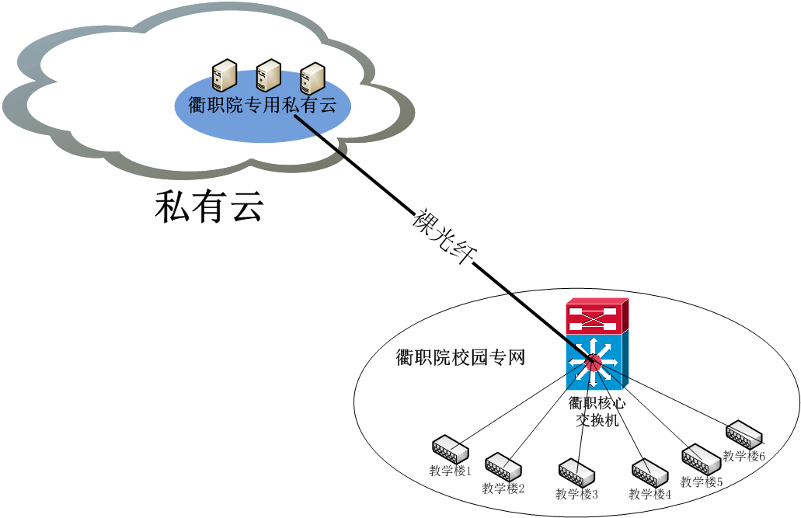
1.为确保学院各类数据的安全性，本次租赁的云平台应是私有云架构。
2.为方便与学校网络组成内网，同时考虑到传输速率、日常维护等方面的因素，本次租赁的云平台应在衢州范围内。
3.为确保使用效率，本次租用的云平台能提供一条10G裸光纤直接与学校核心网络交换机互联。
4.本项目含一年的租费，后续租费按合同价逐年另行支付。

建设内容
项目名称 | 子项目名称 | 数量 | 单位 | 备注
服务器 | 云主机（租用） | 10 | 台/年
专线 | 专线 | 1 | 条 | 一条10G裸光纤直接与学校核心网络交换机互联

技术参数要求
1．私有云架构；
2．本地化资源池；
3．可以实现10G裸光纤与学校校园网互联；
4．云主机参数：
 | CPU | 内存 | 操作系统 | 数据库系统 | 数据盘 | 备注
云主机 | 8核×2 | 64G | WIN2008 server  或Linux | 常用数据库系统 | 500G | CPU主频不低于INTEL XeonE5-2620v2

第四章 合同的通用和专用条款

一、通用条款
合同编号：QCGHT+项目编号
甲方（货物及服务购买方）：
乙方（货物及服务提供或出让方）：
- 货物和服务的名称、技术规范和数量
应与招标文件及投标人提供的技术偏离表相一致。
- 货物和服务的质量、技术标准
合同货物和服务的质量、技术标准如在招标文件中无相应说明，则按中华人民共和国有关部门颁发的最新的国标或专业（部）标准执行及相应的国际标准。没有国家或专业(部)标准的，按企业标准执行。
- 专利权
乙方对—切可能的侵权指控负责。
- 风险责任
执行本合同的过程中，确因在现有水平和条件下难以克服的技术困难，导致部分或全部失败所造成的损失，风险责任由乙方全部承担。
- 无瑕疵条款
乙方在交付货物和服务后发现有瑕疵或漏项的，乙方应负担由此而产生的一切损失。
- 合同转让和分包
本合同不得转让。未经甲方书面同意，乙方不得将合同内容分包给第三方。
- 合同修改
甲方与乙方双方的任何一方对合同内容提出修改，均应以书面形式通知对方，并达成由双方签署的合同修改书。在合同签证时由衢州市政府采购中心审核。原则性条款不允许修改。
- 不可抗力事件处理
    - 在执行合同期限内，任何一方因不可抗力事件所致不能履行合同，则合同履行期可延长，延长期与不可抗力影响期相同。
    - 不可抗力事件发生后，应立即通知对方，并寄送有关权威机构出具的证明。
    - 不可抗力事件延续__60___天以上，双方应通过友好协商，确定是否继续履行合同。
  - 延期责任
甲乙双方因各自原因造成项目延期的，应分别承担相应责任。
    - 乙方如遇不能按时交付或不能及时提供服务的情况，应及时以书面形式通知甲方，并说明理由。
    - 若乙方未按本合同规定的时间到货的，则每超一天支付未到货货款的1%的违约金给甲方。未到货款累计额度，以未到货相应合同总价款为限。若乙方未能在本合同规定的时间内完成安装并完成移交的，则每超一天支付合同总价的1%的违约金给甲方。未交付违约金累计额度，以未交付相应合同总价价款为限。如供货逾期或安装逾期超出10天，除违约金外将扣除全部履约保证金，且甲方有权终止合同（如因甲方原因造成的工期延误除外）。
    - 因甲方原因造成工期延误，总工期相应顺延。由甲方造成的经济损失，甲方应承担相应责任。
    - 甲方应按合同约定时间支付相应货款，如有延误应按银行同期贷款利率支付延误时间的利息（由乙方原因造成的延误除外）。
  - 违约责任
    - 除此合同另有约定外，乙方没有按本合同履行合同约定的义务的，视为违约，应承担由此给甲方造成的全部损失。
  - 违约终止合同
甲方在乙方存在如下违约情况时，有权考虑并提出终止全部或部分合同。
    - 乙方未能在合同规定期限或甲方同意延长的期限内交付全部或部分货物。
    - 乙方未能履行合同规定的其他义务。
    - 在发生上述情况后，乙方收到甲方的违约通知后10天内未能纠正其过失。
  - 争议的解决
双方在履行合同过程中产生争议时(1)请政府采购监管部门调解;(2)采取仲裁方式解决的,约定向衢州仲裁委员会提请仲裁,或直接向合同签订地人民法院提请诉讼。

二、专用条款
甲、乙双方根据（项目编号：__________）项目招标结果和招标文件的要求，并经双方协调一致，订立本采购合同。
  - 合同文件
    - 本合同书
    - 中标/成交通知书
    - 中标单位投标文件
    - 变更补充文件
    - 招标文件
    - 本合同专用条款
    - 本合同通用条款
    - 标准、规范、图纸及有关技术文件
    - 其他
上述所指合同文件应认为是互相补充和解释的，但是有模棱两可或互相矛盾之处，以其所列内容顺序为准。
  - 合同金额： （大写）
包括货款、标准附件、备品备件、专用工具、包装、运输、装卸、保险、税金、货到检查以及安装、调试、培训、保修等一切税金和费用。另验收未通过的，验收费用由乙方支付。
项目编号： 单位：元
序号 | 名称 | 单价 | 数量 | 金额 | 规格 | 制造商 | 原产地 | 材质 | 备注
一 | 硬件设备
……
二 | 配套软件
……
三 | 附件
四 | 集成
五 | 总计 | ￥： 元  大写： 元
  - 质量保证
    - 乙方应保证货物是全新、未使用过的原装合格正品，并完全符合招标文件及本合同规定的质量、规格和性能的要求。
    - 产品的包装，国家或行业主管部门有规定的，按规定执行。
    - 乙方提供主要设备的质量保证期为现场安装验收合格之后的36个月。如甲方原因导致不能及时安装的，产品的质保期自到货之日起 个月后开始计算。在质保期内因产品本身的质量问题发生故障，乙方应负责免费修理和更换 。
    - 所提供的货物及服务完全符合合同规定的运行性能和安全要求，乙方应保护甲方在使用该系统或其任何一部分时不受第三方提出侵犯专利权、商标权或工业设备等知识产权的指控，如果第三方提出侵权指控，乙方须与第三方交涉并承担可能发生的一切法律责任和费用。
    - 系统集成完成后，运行结果符合产品标准和本招标文件及相关文件的要求；在进行测试和验收运行过程中发生的故障已被消除并得到甲方的认可；所有合同中规定的货物和材料均已提交；整套产品资料及技术文件均已提交并得到接受。系统即可通过初验。
    - 设备从系统集成初验合格次日起7天内，出现非甲方人为因素造成的无法排除的故障，由乙方予以整机调换。
    - 工程终验时，乙方须提供已办妥的相应质保及售后服务手续，同时，协助甲方通过电话查询售后服务手续办理情况予以验证。
    - （视项目需要可具体细化）
  - 到货验收及调试
    - 交货地点：衢州职业技术学院。按照招标文件要求，由乙方自行组织验收。有另行规定的除外。
    - 乙方将所供设备运至交货地点，并向甲方提供到货证明。采购人在收到到货证明5天内，对货物的外观、规格、数量、进行检验。如发现货物的外观、规格、数量与合同规定不符，甲方有权拒绝接受。设备到货时，须提供设备正常途径的供货证明。
所供设备现场设备安装和集成时，根据要求决定是否由(原厂/乙方)工程师负责实施。集成的主要内容如下：
      - 乙方应完成供货、安装，并协助用户完成整套设备系统的正常、
稳定运行。包括：协助用户完成设备安装环境准备并验收，负责设备系统的初期维护等，并完成验收前期的各项准备工作等。
      - 乙方将投标设备与现有的设备进行集成，所有系统和设备能够
      - 连通并正常运转，所有硬件能够在相应平台上正常运行，同时
达到招标/谈判需求要求的性能和投标产品技术规格中的性能。设备安装、调试所需的工具、仪器及安装材料由乙方负责。
      - 验收分到货清点验收、系统集成初验、工程终验三阶段。乙方
将所供设备运至交货地点，在甲方人员在场时拆箱，由甲方当场清点验收。安装调试完毕后，协助甲方完成系统集成初验。
      - 设备从系统集成初验合格次日起7天内，出现非甲方人为因素
造成的无法排除的故障，由乙方予以整机调换。
      - 工程终验在系统集成初验合格三个月后组织实施。工程终验
时，乙方须提供已办妥相应质保及售后服务手续，同时，协助甲方通过电话查询售后服务手续办理情况予以验证。
      - （视项目需要可具体细化）
  - 安装试运行
    - 乙方负责系统设计、设备购置、安装、调试、试运行等全过程的工作。
    - 乙方应提供集成计划给甲方认可。安装时乙方按需提供分派针对相对应设备的各个认证工程师负责安装、调试及运行工作，以检测其设计、制造、运行效果等，并提供所有测试和调试所需的工具、材料、仪器和劳务人员，直到保证正常稳定运行。安装结束前，乙方应提交测试和调试方法及记录表格给甲方。
    - 设备试运行应在甲方的监督下进行，此类监督不免除乙方应承担的相关责任。
    - （视项目需要可具体细化）
  - 需提供的资料
    - 乙方须在合同签订后五天内提交供甲方认可的需求分析报告、设计方案、设计说明书、项目实施计划书各一份，其中项目实施计划书的内容包括：设计、购置、交货、安装调试、质保期内规定完成的所有工作及活动。
    - 乙方应对合同中提供的设备主要部件建立质量保证计划。
    - 提供所有技术说明文档和设备安装、维护使用说明书。
    - 设备及其和安装有关的技术原理图、接线图。
    - 随机的辅助设备、专用电线电缆、随机软件、技术资料（包括操作手册、使用指南、维修指南和含维修网点在内的服务手册等）。
    - 设备运行所必需的随机消耗材料，相应的技术服务与质量保证。投标方应提供所供产品备件、附件和耗材的使用、消耗情况说明并推荐相应供应商及供货单价。
    - 在所供设备交付使用时，乙方必须向甲方提供产品说明书、质量保证书、保修卡、配置文档、使用手册、测试文档等必须具备的相关资料和必备的附件。
    - 乙方认为可能需要的其它文件。
  - 付款方式
    - 乙方在合同签订前，向甲方交纳合同总价10%的履约保证金。
    - 合同签订且鉴证备案后十五天内，甲方支付乙方合同总价20%的预付款。
    - 货到工地经乙方开箱验收合格之日起十五天内，甲方支付合同总价50%的货款。
    - 设备安装调试完毕并通过有关部门验收合格之日起七天内，甲方支付合同总价25%的货款并退还履约保证金。
    - 剩余5%作为质量保证金，待质保期满后十五天内由甲方一次性支付给乙方。
    - 签订合同前若乙方不能提供相关产品原厂服务承诺函原件的，而只有乙方的质量保证和服务承诺书的，则相应产品合同总金额15%的余款在验收合格 个月无异议后付清。
  - 培训
    - 培训在项目实施过程中按采购人确定的时间进行。
  - 售后服务
    - 售后服务内容以乙方承诺及相关要求等为准。备品备件的替换应按同等性能、同等配置要求进行。
    - 乙方应明确承诺售后服务保证，提供详细的服务地点、联系人、电话等有关资料；
    - 质保期符合或优于国家标准（采购需求表中另有约定的例外）。在质保期内，设备的维修和保养所发生的一切费用均由乙方承担；
    - 设备签约的同时，双方签订质保期满后的维修保养协议或合同。
    - （视项目需要可具体细化）
  - 工期要求
    - 合同签定后 内完成安装调试成功并交付使用。
    - 安装时间为： 年 月 日至 年 月 日。
  - 单位变动情况处理
乙方发生收购、兼并、重组等单位变动情况，责任顺延至收购方、兼并方、重组方等新主体。
  - 合同的生效
    - 本合同经甲方、乙方法定代表人或其委托人签字并加盖双方公章，衢州市政府采购中心加盖鉴证章后生效。
    - 本合同一式肆份，甲、乙双方各执壹份，衢州市政府采购办公室(控办)和衢州市政府采购中心各执壹份。

甲方：（盖章） 乙方：（盖章）
授权代表： 授权代表：
联系电话： 联系电话：

鉴证方: （盖章）衢州市政府采购中心
经办人：
联系电话:
日期：

第五章 应提交的有关格式范例

一、 投标文件封面

正本（副本）

资信文件
（技术文件、商务文件）

项目名称：
项目编号：
投标人： （盖单位公章）
日期： 年 月 日

二、资信文件
1 投标函

致： （招标采购单位名称）：
根据贵方为 项目的招标公告（项目编号： ），签字代表 （全名）经正式授权并代表投标人 （投标人名称）提交资信文件、技术文件、商务文件正本各一份、副本 份。
据此函，签字代表宣布同意如下：
1. 我方向贵方提交的所有投标文件、资料都是准确的和真实的。
2.我方已详细审查全部“招标文件”，包括修改文件（如有的话）以及全部参考资料和有关附件，已经了解我方对于招标文件、采购过程、采购结果有依法进行询问、质疑、投诉的权利及相关渠道和要求。
3. 我方在投标之前已经与贵方进行了充分的沟通，完全理解并接受招标文件的各项规定和要求，对招标文件的合理性、合法性不再有异议。
4.本投标有效期自开标日起 日。
5.如中标，本投标文件至本项目合同履行完毕止均保持有效，本投标人将按“招标文件”及政府采购法律、法规的规定履行合同责任和义务。
6.我方同意按照贵方要求提供与投标有关的一切数据或资料。
7.与本投标有关的一切正式往来信函请寄：
地址： 邮编： 电话：
传真： 投标人代表姓名： 职务：
投标人名称(公章):
开户银行： 银行帐号：
被授权代表签字:
日期: 年 月 日

2 法定代表人授权书

衢州市政府采购中心：
（投标人全称）法定代表人授权 （全权代表姓名）为全权代表，参加贵方组织的 项目（项目编号：），并全权处理采购活动中的一切事宜。
法定代表人签字或盖章：
投标人全称（公章）：
日 期：
附：
被授权代表姓名： 性别：
职务： 职称：
详细通讯地址：
电话： 传真：
移动电话：
邮政编码：
3 供应商资格声明
1、基本情况
供应商名称：
地 址： 电 话：
成立和注册日期：
主管部门：
公司性质：
主要负责人：
职工人数： (其中:技术人员 )
最近公司(企业)的主要财务情况（到2016年12月31日止）
注册资金：
固定资产：
原值：
净值：
流动资产：
长期负债：
短期负债：
营业收入/主营业务收入：
利润：
2、最近二年的年度总营业额：
年 份 总 额
2015年
2016年
3、最近二年与其他客户签订的较大项目合同：
项目名称 地 址 时 间 金额(人民币元)
4、供应商最近二年法律纠纷情况
时间 案由 涉及金额 目前办理情况
5、有关银行的名称和地址：
6、其他情况：
就我们所知，兹证明上述声明是真实的、正确的，并提供了全部能提供资料和数据，我们同意遵照贵方要求出示此证明文件。

日 期：
被授权代表签字：
被授权代表的印刷字体姓名：
被授权代表的职务：
电话号和传真号：
公 章：
4技术支持及服务承诺书
项目名称：
项目编号：
序号 | 质量保障措施及服务内容 | 承 诺 | 备注
1 | 保修时间及保修范围
2 | 有关技术人员现场免费提供安装、调试服务
3 | 免费换货期限
4 | 免费上门服务期限
5 | 质保期内产品故障服务响应时限
7 | 质保期满后的保修服务费用
8 | 交货时间
9 | 是否有提供备品备件
10 | 是否有质保期外的服务承诺
11 | 货物品牌是否原装正品
12 | 其他

投标人（盖章）：
法定代表人或其授权代表人（签字）：
日期：
5节能环保产品清单
项目名称：
项目编号：
一、本次投标拟投入的节能产品说明
（第二十一期节能产品政府采购清单）
序号 | 品牌 | 产品型号 | 节字标志认证证书号 | 页码位置 | 备注
1
2
… | …
二、本次投标拟投入的环保产品说明
（第十九期环境标志产品政府采购清单）
序号 | 品牌 | 产品名称、规格型号 | 中国环境标志认证证书编号 | 页码位置 | 备注
1
2
… | …
注：1、节能产品和环保产品还需附上拟投的产品页码位置的截图并标注出拟投产品；
2、投标时未提供本表格及附件截图，节能和环保产品不得分。

6项目组成员汇总表
项目名称：
项目编号：
序号 | 姓名 | 性别 | 职称（或资质） | 岗位 | 现场工作时间
此表可在不改变格式的情况下自行制作（必填）

投标人（盖章）：
法定代表人或其授权代表人（签字）：
日 期：

三、技术文件格式
技术偏离表
项目名称：
项目编号：
序号 | 招标文件技术规范要求 | 投标人响应详细内容 | 正/负偏离 | 偏离说明 | 投标文件响应页码
1
2
3
…
注：投标人递交的技术规格书中与招标文件的技术规格书中的要求有不同时，应逐条列在技术偏离表中并作出“正偏离/负偏离”，同时在说明栏目中具体说明及填写页码，否则将认为投标人接受招标文件的要求。

投标人（盖章）：
法定代表人或其授权代表人（签字）：
日 期：

四、商务文件格式
1投标设备报价明细表
项目名称：
项目编号： 单位：元
序号 | 名称 | 品牌型号 | 制造商 | 主要技术参数 | 原产地 | 数量 | 单价 | 总价
一 | 产品配置清单
…
二
…
三 | 系统集成及安装调试 | 金额：
四 | 总计 | ￥： 元  大写： 元
注：1、报价应包括运输、培训、安装、调试和售后服务等所有费用。
2、按采购需求逐项列出所需的各种费用。
2、以上表格中各项可进一步细分，栏数不够可自加。
投标人（盖章）：
法定代表人（负责人）或其授权代表人（签字）：
日期：

2 开标一览表
项目名称：
项目编号： 金额单位：元
序号 | 名称 | 品牌型号 | 数量 | 单价 | 总价 | 工期
一
二
三 | 系统集成及安装调试 | 金额：
四 | 总计 | ￥： 元  大写： 元
投标人（盖章）：
法定代表人（负责人）或其授权代表人（签字）：
日期：

3、中小企业声明函

本公司郑重声明，根据《政府采购促进中小企业发展暂行办法》（财库[2011]181号）的规定，本公司为___________ （请填写：中型、小型、微型）企业。即，本公司同时满足以下条件：
1.根据《工业和信息化部、国家统计局、国家发展和改革委员会、财政部关于印发中小企业划型标准规定的通知》（工信部联企业[2011]300号）规定的划分标准，本公司为______（请填写：中型、小型、微型）企业。
2.本公司参加______单位的______项目采购活动提供本企业制造的货物，由本企业承担工程、提供服务，或者提供其他______（请填写：中型、小型、微型）企业制造的货物。本条所称货物不包括使用大型企业注册商标的货物。
本公司对上述声明的真实性负责。如有虚假，将依法承担相应责任。

企业名称（盖章）：
日 期：

注：本函为中小企业提供。

4、中小企业资格确认意见书

根据《工业和信息化部、国家统计局、国家发展和改革委员会、财政部关于印发中小企业划型标准的规定》（工信部联企业〔2011〕300号）规定的划分标准，兹确认 公司为 行业的 （请填写：中型、小型、微型）企业。

当地主管部门（盖章）
年 月 日

备注：当地主管部门为省（市、县、区）经济和信息化工作委员会、中小企业局等单位。

5、产品适用中小企业政策情况表
（中型企业不用填写）
中小企业扶持政策 | 如属所列情形的，请在括号内打“√”：  （ ）小型、微型企业投标且提供本企业制造的产品。  （ ）小微企业投标且提供其它小型、微型企业产品的。请填写下表内容：
 | 产品名称（品牌、型号） | 制造商 | 制造商  企业类型 | 金额
 | 小型、微型企业产品金额合计
填报要求：
- 本表的产品名称、规格型号和注册商标、金额要与《报价明细表》一致。
- 制造商为小型或微型企业时才需要填“制造商企业类型”栏，填写内容为“小型”或“微型”。
- 请投标人正确填写本表，所填内容将作为评分的依据。

第六章 评标办法及开标程序

一、评标委员会的组成
1.评标委员会由7人组成，其中采购单位代表2名以及从专家库里随机抽取的专家5名，评标委员会对投标文件进行审查、质疑、评估和比较。采购单位代表由采购单位按一比二以上的比例推荐，由采购监管人员在开标前半个工作日随机抽取，并代表采购单位负责对项目评审质量和结果的审查，但不得担任评标委员会负责人。
2.询标期间，供应商法人代表或法人委托人必须在场。负责解答有关事宜。如不在场，则事后不得对采购过程及结果提出异议。

二、评标原则
3. 投标人得分由技术分和商务分合计组成,满分为100分。
4.技术分与商务分合计得分最高者为第一中标候选人，得分次高者为第二中标候选人，总分相同时，价格低者优先。
5.评标委员会根据招标文件和投标文件，结合技术评分细则对各投标人的技术部分进行评审。评标委员会各成员所评分值去掉一个最高，一个最低分的算术平均值即为各投标人的技术分值（计算时四舍五入保留二位小数）。
6. 评定结果经采购人确定后，中标供应商向中心递交检察机关出具的无行贿犯罪记录的《查询结果告知函》原件（查询时间段：2014年-2017年，投标文件已出具的无需提供），衢州市政府采购中心在中标供应商确定之日起2个工作日内将以书面形式发出《中标通知书》，并在省级以上人民政府财政部门指定的媒体上公告中标结果。

三、注意事项
7.评审时如发现供应商的报价明显高于其市场报价或低于成本价的，评标委员会可要求该供应商书面说明并提供相关证明材料。该供应商不能合理说明原因并提供证明材料的，评审小组应将该供应商的采购响应文件作无效处理，同时采购组织机构应将该情况报同级财政部门，并视情将其列入不良供应商名单。

四、评分标准
评分  内容 | 细则 |  | 细则内容 | 分值
投标报价30分 | 报价 |  | 本项目预算价：人民币631.5883万元，基准价为满足评标要求且投标价格最低的投标报价，投标报价得分=(基准价／投标报价)×30，四舍五入，保留两位小数。报价高于预算价的，为无效投标文件。（注：对于小型和微型企业产品的价格给予6%的扣除，用扣除后的价格参与评审。企业需提供《中小企业声明函》和《中小企业资格确认意见书》）。 | 0-30分
案例3分 | 案例 |  | 2015年1月以来，投标人实施的政府集中采购类似系统集成项目的成功案例,合同金额在500万元及以上的每个得1分，最高得3分。须提供政府集中采购项目合同复印件、中标（成交）通知书复印件，原件带至开标现场备查。 | 0-3分
投标人情况5分 | 企业资质 |  | 投标人具有计算机信息系统集成一级资质的得3分，二级资质的得2分，三级资质的得1分。 | 0-3分
 | 工程师 |  | 项目组中有人员具有所投核心产品认证工程师证书的，每一本证书得0.5分，每一名人员最高得1分；具有计算机类中级及以上职称证书的，每一名人员得0.5分。本项最高得2分。须提供项目组人员社保缴费证明及证书复印件，否则不得分。证书原件带至现场备查。 | 0-2分
品牌情况5分 | 品牌情况等 |  | 根据品牌知名度、用户使用情况反馈、好评度等情况酌情打分。 | 1-5分
节能环保产品2分 | 节能环保 |  | 1.所投的产品型号有列入最新一期（二十一期）节能产品政府采购清单的酌情得0.2-1分。  2.所投的产品型号有列入最新一期（十九期）环境标志产品政府采购清单的酌情得0.2-1分。  注：政府强制采购的节能产品除外；未提供节能和环保产品清单及附件截图的不得分。 | 0-2分
系统总体设计3分 | 总体设计 |  | 评标小组根据总体设计框架、业务流程和应用模式的先进性、安全性、稳定性、可扩展性等并结合考虑综合具体业务特色酌情打分。 | 0-3分
技术方案及配置情况  40分 | 设备集成方案 |  | 根据供应商提供的完整集成方案。方案设计的合理性、技术的先进性、稳定性、安全性、实际应用规模、对用户需求的理解程度等方面进行综合评分完善度酌情打分。 | 0-3分
 | 配置参数 | 开放式校园全媒体平台 | 技术参数全部满足招标文件要求的得3分；打▲号指标为实质性要求，如有负偏离将作为无效投标；非打▲号指标，有负偏离且评委认为有影响的每项扣0.1-0.5分，扣完为止。技术指标优于招标文件要求且评委认为有意义的，每项加0.1-0.5分，最多加2分。  此项须演示，未演示或未使用实际运行的软件系统演示的，不得分。 | 0-5分
 |  | 开放式校园一卡通应用扩展平台 | 技术参数全部满足招标文件要求的得3分；打▲号指标为实质性要求，如有负偏离将作为无效投标；非打▲号指标，有负偏离且评委认为有影响的每项扣0.1-0.5分，扣完为止。技术指标优于招标文件要求且评委认为有意义的，每项加0.1-0.5分，最多加2分。 | 0-5分
 |  | 开放式校园移动平台 | 技术参数全部满足招标文件要求的得3分；打▲号指标为实质性要求，如有负偏离将作为无效投标；非打▲号指标，有负偏离且评委认为有影响的每项扣0.1-0.5分，扣完为止。技术指标优于招标文件要求且评委认为有意义的，每项加0.1-0.5分，最多加2分。  此项须演示，未演示或未使用实际运行的软件系统演示的，不得分。 | 0-5分
 |  | 校园数据中心平台 | 技术参数全部满足招标文件要求的得3分；打▲号指标为实质性要求，如有负偏离将作为无效投标；非打▲号指标，有负偏离且评委认为有影响的每项扣0.1-0.5分，扣完为止。技术指标优于招标文件要求且评委认为有意义的，每项加0.1-0.5分，最多加2分。  此项须演示，未演示或未使用实际运行的软件系统演示的，不得分。 | 0-5分
 |  | 校园有线网络升级改造 | 技术参数全部满足招标文件要求的得2分；打▲号指标为实质性要求，如有负偏离将作为无效投标；非打▲号指标，有负偏离且评委认为有影响的每项扣0.1-0.5分，扣完为止。技术指标优于招标文件要求且评委认为有意义的，每项加0.1-0.5分，最多加2分。 | 0-4分
 |  | 多媒体教室设备更新 | 技术参数全部满足招标文件要求的得2分；打▲号指标为实质性要求，如有负偏离将作为无效投标；非打▲号指标，有负偏离且评委认为有影响的每项扣0.1-0.5分，扣完为止。技术指标优于招标文件要求且评委认为有意义的，每项加0.1-0.5分，最多加2分。 | 0-4分
 |  | 校园无线网改造 | 技术参数全部满足招标文件要求的得3分；打▲号指标为实质性要求，如有负偏离将作为无效投标；非打▲号指标，有负偏离且评委认为有影响的每项扣0.1-0.5分，扣完为止。技术指标优于招标文件要求且评委认为有意义的，每项加0.1-0.5分，最多加2分。 | 0-5分
 |  | 云服务器租赁 | 技术参数全部满足招标文件要求的得1分；打▲号指标为实质性要求，如有负偏离将作为无效投标；非打▲号指标，有负偏离且评委认为有影响的每项扣0.1-0.5分，扣完为止。技术指标优于招标文件要求且评委认为有意义的，每项加0.1-0.5分，最多加1分。 | 0-2分
 | 配件及其它 |  | 货物配件、附件、辅助材料、备份机比例、可选件情况等。本项最高得2分。 | 0-2分
售后服务、培训及服务承诺11分 | 售后服务 |  | 1、根据售后服务承诺的范围和完善程度（包括保修年限，保修部件范围，保修、服务标准，人员配备，故障响应修复时间方式及保障措施）综合打分。（0-2分）  2、供应商在衢州市设有生产基地或售后服务网  点的得2分；在衢州市外浙江省内设有生产基地或售后服务网点的得1分；其他不得分；售后服务网点须提供有效的营业执照副本复印件及授权书。（0-2分） | 0-4分
 | 培训 |  | 人员培训计划的合理性1分；  承诺免费培训课程情况1分；  培训时间、师资及方式1分； | 0-3分
 | 原厂质保承诺函 |  | 供应商提供（单路高清编码器、电子班牌、车牌识别专用摄像机、自助转帐机、网络硬盘录像机、教育云盘、出口防火墙、交换机、交互平板、AP）的原厂质保承诺函原件，每提供一个得0.4分，最多得4分 | 0-4分
投标文件质量1分 | 投标文件质量 |  | 投标文件的制作，内容完整性、条理性及外观整齐性。 | 0-1分

五、开评标程序
8.主持人宣布投标截止时间，截止时间以国家授时中心标准时间为准，宣布招标会议开始；
9.公证处确认供应商法定代表人或授权委托代理人资格、到场及投标保证金交纳等情况；
10.公证处检查各供应商的标函密封、标记情况；
11.由公证处按标书递交时间的逆顺序当众启封各供应商的资信文件，送评标委员会进行审查。
12.由公证处宣布资格审查结果并按送达标书的逆顺序当众启封审查合格的供应商的技术文件，送评标室给评标小组独立评审技术标，如有疑问，可对投标人进行询标，投标人要向评标委员会澄清有关问题，并最终以书面形式进行答复。评委对各供应商打资信及技术分。
13.由公证处按顺序拆封各供应商的商务文件，并宣布各供应商商务报价，并送评标委员会进行审查。如有疑问，可对投标人进行询标，投标人要向评标委员会澄清有关问题，并最终以书面形式进行答复。
14.最后由公证员计算出各供应商的商务得分，在现场监督人员的监督下，进行复核，然后加计总分后当场公布各供应商的各项得分及总分，评标委员会按评标办法和细则规定推荐中标候选人。
15.公证员宣读公证词；
16.开标会结束。

